МИНИСТЕРСТВО ОБРАЗОВАНИЯ РЕСПУБЛИКИ БЕЛАРУСЬ

Учреждения образования «БЕЛОРУССКИЙ ГОСУДАРСТВЕННЫЙ

ТЕХНОЛОГИЧЕСКИЙ УНИВЕРСИТЕТ»

Факультет информационных технологий

Кафедра информационный систем и технологий

Специальность 1-40 05 01-03 Информационные системы и технологии

Направление специальности 1-40 05 01-03 Информационные системы и технологии

**ПОЯСНИТЕЛЬНАЯ ЗАПИСКА**

**КУРСОВОГО ПРОЕКТ:**

по дисциплине «Современные технологии разрработки web-приложений»

Тема: Web-приложение для аренды жилья

Исполнитель

студент (ка) 4 курса группы 2 Синяк Павел Сергеевич

(Ф.И.О.)

Руководитель работы ассистент Харланович А.В.

(учен. степень, звание, должность, подпись, Ф.И.О.)

Курсовой проект защищен с оценкой

Минск 2024

Содержание

Введение 5

1 Обзор аналогов и постановка задачи 6

1.1 Постановка задачи 6

1.2 Аналитический обзор аналогов 6

1.2.1 Booking 7

1.2.2 Cian 8

1.2.3 Sutochno 9

1.3 Выводы по разделу 10

2 Проектирование web-приложения 12

2.1 Разработка функциональных требований и вариантов использования 12

2.2 Описание средств разработки 13

2.2.1 Visual Studio Code 13

2.2.2 Платформа Node.js 13

2.2.3 Язык программирования TypeScript 13

2.2.4 Библиотека React 14

2.2.5 PostgreSQL 14

2.3 Диаграммы UML, взаимосвязь всех компонентов. 15

2.4 Выводы по разделу 18

3 Разработка web-приложения 19

3.1 Общая структура 19

3.2 Разработка серверной части web-приложения 19

3.2.1 Регистрация 23

3.2.2 Авторизация 24

3.2.3 Управление жильём в системе 25

3.2.4 Бронирование жилья 29

3.2.5 Оставление отзывов с оцениванием после сделки 30

3.3 Разработка клиентской части web-приложения 31

3.4 Выводы по разделу 34

4 Тестирование web-приложения 35

4.1 Тестирование авторизации и регистрации 35

4.2 Тестирование добавление жилья 36

4.3 Тестирование поиска вакансий 37

4.4 Тестирование изменения настроек пользователя 39

4.5 Выводы по разделу 40

5 Руководство пользователя 41

5.1 Руководство пользователя 41

5.1.1 Пользователь 41

5.1.2 Владелец 45

5.1.3 Администратор 47

5.2 Установка приложения 49

5.3 Выводы по разделу 50

Заключение 51

Список используемы источников 52

Приложение А 53

Приложение Б 81

# Введение

В современном мире, где повышенная мобильность и требования к качеству жизни становятся нормой, аренда жилья превращается в сложный процесс для обеих сторон — арендаторов и арендодателей. Постоянное увеличение количества информации о доступной недвижимости, условиях съёма и предпочтениях арендаторов подчёркивает необходимость эффективных инструментов для упрощения этого процесса. Веб-приложения, разработанные для таких целей, играют ключевую роль, предлагая удобные механизмы поиска, взаимодействия и подачи заявок.

В рамках данной курсовой работы разработано веб-приложение, ориентированное на аренду жилья. Приложение включает функционал поиска, фильтрации, визуализации объектов недвижимости и коммуникации между участниками сделки. Основная задача проекта — создание удобного и простого в использовании интерфейса, который поможет пользователям находить подходящие предложения, сравнивать их и легко взаимодействовать с арендодателями.

Для реализации приложения используются современные технологии: React для разработки пользовательского интерфейса, Node.js для серверной части и PostgreSQL для управления базой данных. Такой подход обеспечивает надёжность, высокую производительность и масштабируемость решения. Принципы модульности и асинхронности, лежащие в основе архитектуры, гарантируют гибкость системы, которая может адаптироваться к изменениям и запросам рынка.

Проект охватывает полный цикл разработки: от анализа требований и проектирования структуры данных до внедрения ключевых функций и тестирования. Итоговая система станет полезным инструментом как для арендаторов, ищущих жильё, соответствующее их запросам, так и для арендодателей, стремящихся найти надёжных жильцов.

Таким образом, данное приложение представляет собой комплексное решение, призванное облегчить процесс аренды жилья, минимизирую усилия пользователей и повышая их удовлетворённость результатом.

# 1 Обзор аналогов и постановка задачи

## 1.1 Постановка задачи

Важным этапом разработки любого веб-приложения является анализ существующих аналогов на рынке. Это позволяет выявить их сильные и слабые стороны, понять основные потребности пользователей и определить направления для внедрения уникальных решений.

Данное веб-приложение, ориентированное на аренду жилья, разработано с использованием современных технологий — React с TypeScript для фронтенда, Node.js для серверной части и PostgreSQL для работы с базой данных. Его цель — автоматизировать и упростить процессы поиска, бронирования и управления жильём. Приложение должно стать удобным инструментом для всех участников: администраторов, владельцев недвижимости и пользователей.

На рынке уже существует множество платформ для аренды жилья. Однако, многие из них имеют недостатки: ограниченная кастомизация поиска, сложность управления объявлениями для владельцев или недостаточное взаимодействие между арендаторами и арендодателями. Это открывает возможность для создания продукта, который предложит гибкий функционал, простой интерфейс и эффективное взаимодействие между пользователями.

Цель проекта — разработка современного веб-приложения, предоставляющего удобные инструменты для поиска, бронирования и управления недвижимостью.

Должны быть выполнены следующие требования:

* обеспечивать возможность регистрации и авторизации;
* поддерживать роли: администратор, владелец, пользователь;
* поиск, фильтрация и сортировку вакансий;
* возможность управлять критериями и категориями жилья;
* возможность управлять пользователями, владельцами и их доступом;
* возможность управлять жильём в системе;
* возможность управлять статусами бронирования;
* поддержка чата между пользователем и владельцем;
* возможность просматривать информацию о жилье;
* возможность бронировать интересующее его жильё;
* возможность оставлять отзывы с оцениванием после сделки.

Проект включает несколько ключевых этапов: проектирование архитектуры приложения, разработка интерфейсов и серверной логики, создание базы данных, тестирование и развертывание готового продукта.

## 1.2 Аналитический обзор аналогов

Были проанализированы цели и задачи, поставленные в данном курсовом проекте, а также рассмотрены аналогичные примеры их решений. На основании анализа всех достоинств и недостатков данных альтернативных решений были сформулированы требования к данному программному средству.

### 1.2.1 Booking

**Booking** [1] — это одна из ведущих платформ для поиска и бронирования жилья, которая предоставляет пользователям возможность находить подходящие варианты аренды, используя удобные фильтры, просматривать подробные описания объектов и бронировать жильё в режиме онлайн. Пример интерфейса данного сервиса представлен на рисунке 1.1.

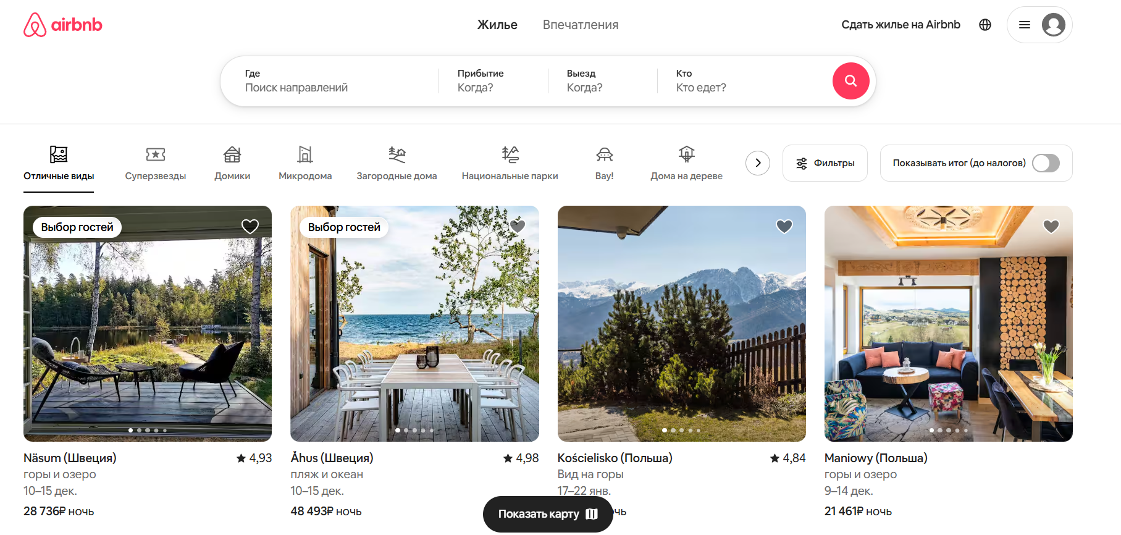

Рисунок 1.1 – Интернет-ресурс **Booking**

Одной из ключевых функций Booking является поиск жилья. Пользователи могут искать объекты недвижимости, применяя фильтры по местоположению, дате, цене, количеству гостей, рейтингу, удобствам и другим параметрам. Сервис также предоставляет персонализированные рекомендации на основе истории поиска и ранее забронированных объектов.

Для удобства пользователей Booking предлагает возможность создавать учётные записи, где можно управлять бронированиями, сохранять интересующие объекты в "Избранное" и оставлять отзывы после завершения проживания. Пользователи могут ознакомиться с отзывами других гостей, что помогает сделать более информированный выбор.

Для владельцев недвижимости Booking предоставляет платформу для регистрации и управления своими объектами. Они могут добавлять описания, фотографии, устанавливать цены, задавать правила отмены бронирования, а также управлять календарём доступности. Сервис предоставляет статистику по каждому объекту, включая количество просмотров, бронирований и средний рейтинг, что помогает владельцам анализировать спрос и оптимизировать свои предложения.

С технической стороны Booking использует сложные алгоритмы поиска и фильтрации, а также высокопроизводительные базы данных для обработки миллионов запросов пользователей ежедневно. Оптимизированная архитектура обеспечивает быструю загрузку страниц и стабильность работы системы даже при высоких нагрузках.

Эта платформа выделяется своей глобальной доступностью, поддержкой множества языков и валют, а также адаптивным интерфейсом, который обеспечивает удобство использования как на компьютерах, так и на мобильных устройствах. Благодаря широкому функционалу и пользовательскому комфорту, Booking остаётся одним из лидеров рынка онлайн-бронирования жилья.

### 1.2.2 ****Cian****

**Cian** [2] — это одна из крупнейших платформ для поиска и аренды недвижимости, которая предоставляет пользователям возможность находить подходящие варианты жилья, используя гибкие фильтры, просматривать подробные описания объектов и напрямую связываться с арендодателями. Пример интерфейса данного сервиса представлен на рисунке 1.2.



Рисунок 1.2 – Интернет-ресурс **Cian**

Ключевой функцией Cian является поиск недвижимости. Пользователи могут находить объекты, применяя разнообразные фильтры: по цене, району, типу жилья, площади, количеству комнат, сроку аренды и другим параметрам. Также платформа предоставляет удобную карту, где объекты отображаются с указанием точного местоположения, что упрощает выбор подходящего варианта.

Для удобства пользователей Cian предлагает возможность создавать личные кабинеты, где можно сохранять интересующие объявления в "Избранное", управлять своими объявлениями (для арендодателей), отслеживать статус откликов и получать уведомления о новых предложениях.

Для арендодателей и продавцов недвижимости Cian предоставляет функционал для размещения и управления объявлениями. Владельцы могут добавлять фотографии, описания, указывать стоимость и условия аренды, а также редактировать или удалять объекты. Платформа предоставляет статистику для каждого объявления, включая количество просмотров и откликов, что помогает анализировать спрос и корректировать предложения.

С технической стороны Cian использует современные технологии для работы с большими объёмами данных, что обеспечивает быструю загрузку страниц, точный поиск и стабильную работу сервиса. Платформа поддерживает интеграцию с внешними системами, такими как геолокационные сервисы и платёжные системы, что делает её удобной как для арендаторов, так и для арендодателей.

Удобный и интуитивно понятный интерфейс Cian адаптирован для работы как на компьютерах, так и на мобильных устройствах, благодаря чему пользователи могут быстро находить и просматривать предложения в любое время. Благодаря обширной базе данных объектов, гибкости поиска и дополнительным функциям, Cian остаётся одним из лидеров среди платформ для аренды и покупки недвижимости.

### 1.2.3 Sutochno

Sutochno [3] — это онлайн-платформа, специализирующаяся на краткосрочной аренде жилья. Она предоставляет пользователям удобные инструменты для поиска и бронирования квартир, домов, комнат и других объектов недвижимости по всей стране. Пример интерфейса данного сервиса представлен на рисунке 1.3.

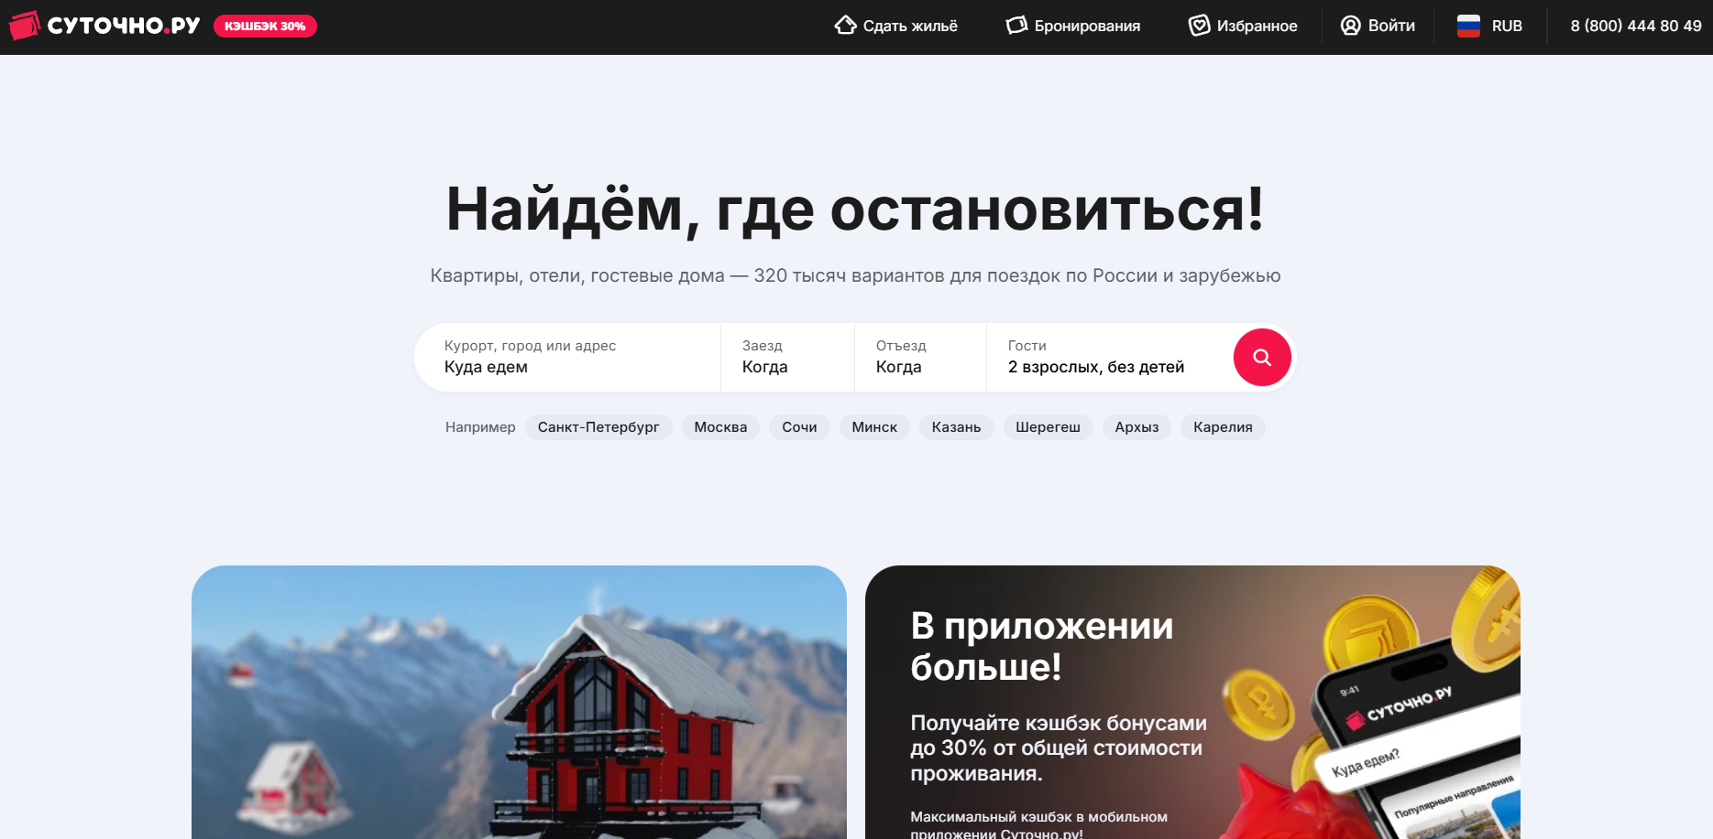

Рисунок 1.3 – Интернет-ресурс Sutochno

Основной функционал Sutochno сосредоточен на быстром поиске и аренде жилья на сутки или более короткие сроки. Пользователи могут искать объекты, применяя фильтры по цене, дате, количеству комнат, типу жилья, местоположению и другим параметрам. Система также предлагает карту для визуального поиска, на которой объекты отмечены с указанием стоимости аренды.

Платформа позволяет пользователям регистрировать личные кабинеты, где можно управлять бронированиями, сохранять интересующие объекты в "Избранное" и оставлять отзывы после завершения проживания. Пользователи могут общаться с арендодателями через встроенный чат, уточняя детали проживания.

Для арендодателей Sutochno предоставляет возможность размещать и редактировать объявления. Владельцы могут добавлять описания, фотографии, указывать правила проживания, условия отмены бронирования и доступные даты. Платформа поддерживает аналитические инструменты, позволяющие владельцам отслеживать популярность их объектов: количество просмотров, бронирований и отзывы.

С технической стороны Sutochno использует современные инструменты для обеспечения быстродействия и стабильности работы платформы. Высокопроизводительные базы данных и алгоритмы фильтрации позволяют обрабатывать большие объёмы информации, обеспечивая пользователям точные результаты поиска.

Sutochno выделяется своей ориентацией на рынок, предлагая широкий выбор объектов в крупных городах и популярных туристических направлениях. Благодаря функционалу, направленному на удобство и прозрачность для всех участников, платформа остаётся востребованным инструментом как для арендаторов, так и для арендодателей, обеспечивая комфортное взаимодействие и безопасные сделки.

## 1.3 Выводы по разделу

В данном разделе был проведён обзор аналогичных веб-приложений, таких как Booking, Cian и Sutochno, что позволило выявить ключевые функции, которые должны быть реализованы в нашем приложении. Эти платформы предоставляют пользователям широкий спектр возможностей: от регистрации и авторизации до поиска и бронирования жилья с использованием удобных фильтров, а также управления объектами недвижимости для владельцев.

Особое внимание уделено функционалу для различных ролей пользователей. Для владельцев объектов аренды важными элементами являются инструменты для добавления, редактирования и удаления объектов, управления бронированиями, а также ведения переписки с арендаторами. Пользователям необходимы функции просмотра и поиска жилья, бронирования, отслеживания статуса бронирований, а также возможности оставлять отзывы.

Также обсуждены требования к удобному интерфейсу, который должен быть интуитивно понятным и обеспечивать эффективное взаимодействие между владельцами недвижимости, арендаторами и администраторами системы. Для визуализации основных процессов взаимодействия и проектирования системы была разработана UML-диаграмма, отражающая ключевые сущности и связи между ними.

Результаты обзора аналогичных приложений позволили определить направления для улучшения и выделить уникальные особенности, которые будут учтены при разработке функционала нашего веб-приложения.

# 2 Проектирование web-приложения

## 2.1 Разработка функциональных требований и вариантов использования

Приложение должно предоставлять функционал для регистрации и авторизации, позволяя пользователям идентифицировать себя и получать доступ к возможностям в зависимости от их роли: администратор, владелец недвижимости или пользователь.

Администратор получит возможность управлять системой, включая редактирование категорий и критериев для поиска жилья, управление пользователями и их доступом, а также просмотр и анализ статистики по всем объектам и бронированиям. Это позволит обеспечить порядок и прозрачность работы приложения.

Владелец недвижимости сможет добавлять, редактировать и удалять свои объекты аренды, управлять статусами бронирований, а также просматривать подробную статистику по своим объектам, включая количество просмотров, бронирований и отзывы. Для удобства взаимодействия с пользователями владельцу будет доступен встроенный чат, через который можно уточнять детали бронирования и отвечать на вопросы.

Пользователь сможет искать жильё, используя удобные фильтры и сортировку, бронировать интересующие варианты, просматривать статус своих бронирований и историю операций. Для улучшения качества сервиса пользователь сможет оставлять отзывы и оценки после завершения аренды, а также управлять своими личными данными через настройки профиля.

На рисунке 2.1 представлена диаграмма вариантов использования.

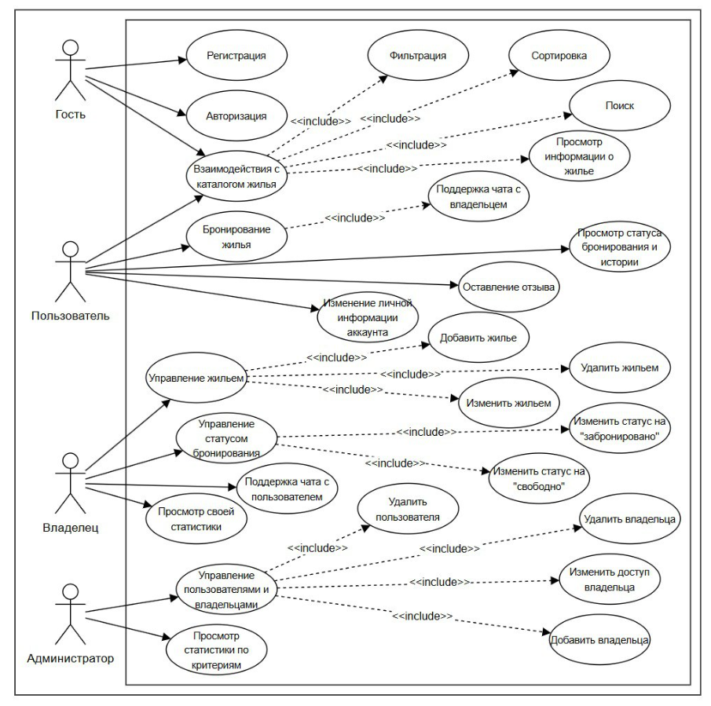

Рисунок 2.1 – Диаграмма вариантов использования

Диаграмма UML вариантов использования позволяет понять, что доступно каждой роли, доступной в данном веб-приложении.

## 2.2 Описание средств разработки

При разработке приложения были использованы:

* интегрированная среда разработки Visual Studio Code;
* платформа Node.js;
* язык разработки проекта TypeScript;
* библиотека React;
* база данных PostgreSQL.

### 2.2.1 Visual Studio Code

Visual Studio Code (VS Code) — это популярная и мощная интегрированная среда разработки, которая поддерживает широкий спектр языков программирования и технологий, включая JavaScript, TypeScript, Python, C++, а также фреймворки и библиотеки, такие как React и Node.js. Одной из главных особенностей VS Code является его легковесность и гибкость, что делает его идеальным инструментом для разработчиков, которые ценят скорость работы и настройку под свои потребности. VS Code предоставляет множество встроенных инструментов для написания, отладки и тестирования кода, а также поддерживает расширения, которые помогают работать с различными базами данных, фреймворками и инструментами. Это позволяет разработчикам эффективно работать на всех этапах разработки, начиная от написания кода и заканчивая его тестированием и деплоем.

### 2.2.2 Платформа Node.js

**Node.js** — это серверная среда выполнения для JavaScript, основанная на движке V8 от Google Chrome. Она позволяет запускать JavaScript-код на сервере, а не только в браузере, что делает возможным создание полноценного серверного приложения. Node.js особенно популярен для создания асинхронных и масштабируемых веб-приложений благодаря своей неблокирующей, ориентированной на события модели ввода-вывода. Она идеально подходит для приложений, которым требуется высокая производительность, таких как чат-системы, онлайн-игры, системы обмена сообщениями, а также для приложений, обрабатывающих большое количество одновременных запросов. Благодаря большому количеству доступных библиотек в **npm** (Node Package Manager), Node.js предоставляет гибкие возможности для разработки приложений различной сложности.

### 2.2.3 Язык программирования TypeScript

**TypeScript** — это язык программирования, являющийся надстройкой над JavaScript, который добавляет статическую типизацию. TypeScript был разработан для того, чтобы сделать процесс разработки на JavaScript более предсказуемым и безопасным, обеспечивая строгую проверку типов на этапе компиляции. Это позволяет легче обнаруживать ошибки и предотвращать их еще до того, как код будет запущен. TypeScript также поддерживает более удобное масштабирование приложений, улучшает читаемость кода и способствует более качественной поддержке крупных проектов. В TypeScript можно использовать все стандартные возможности JavaScript, при этом добавляются дополнительные функции, такие как интерфейсы, перечисления и типы данных, что помогает создавать более структурированные и поддерживаемые приложения.

### 2.2.4 Библиотека React

**React** — это популярная JavaScript-библиотека для создания пользовательских интерфейсов, разработанная компанией Facebook. React позволяет строить веб-приложения на основе компонентного подхода, где каждый компонент представляет собой независимую часть интерфейса с собственным состоянием и поведением. Это упрощает разработку и повторное использование компонентов, что особенно важно при создании крупных и сложных интерфейсов. Одной из ключевых особенностей React является использование виртуального DOM, что помогает повысить производительность приложения. Виртуальный DOM позволяет React минимизировать количество операций с реальным DOM, обновляя только те части интерфейса, которые изменились. Это приводит к ускорению рендеринга и улучшению общего пользовательского опыта. React активно используется в веб-разработке для создания динамичных и отзывчивых интерфейсов, особенно для одностраничных приложений (SPA).

### 2.2.5 PostgreSQL

**PostgreSQL** — это объектно-реляционная система управления базами данных (СУБД) с открытым исходным кодом, которая поддерживает сложные запросы, транзакции, различные типы данных и расширяемость. PostgreSQL является одним из самых популярных решений для хранения данных в крупных и высоконагруженных веб-приложениях. Благодаря поддержке ACID-транзакций, PostgreSQL обеспечивает надежность и консистентность данных. Он также поддерживает работу с географическими данными, а также предоставляет возможность использования хранимых процедур и триггеров, что делает его идеальным выбором для сложных приложений. PostgreSQL также известен своей масштабируемостью и высокими показателями производительности, особенно при обработке больших объемов данных. Его гибкость и расширяемость позволяют интегрировать его в широкий спектр приложений, от малых стартапов до крупных корпоративных решений.

## 2.3 Диаграммы UML, взаимосвязь всех компонентов.

Диаграмма базы данных таблиц (Database Table Diagram) – это визуальное представление структуры базы данных и отношений между таблицами, которые хранятся в этой базе данных. Диаграмма представлена на рисунке 2.2.

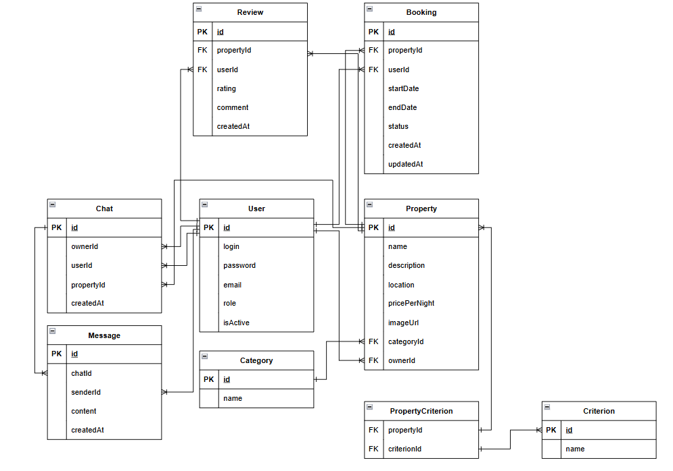

Рисунок 2.2 – Логическая схема базы данных

В этой базе данных используется сложная структура для управления пользователями, недвижимостью, бронированиями и отзывами. Модели и таблицы в базе данных связаны между собой с помощью различных связей и перечислений, что позволяет эффективно хранить и извлекать данные. Давайте подробно разберем каждую из моделей.

Таблица User представляет собой пользователей системы. В этой таблице хранятся такие данные, как уникальный идентификатор пользователя (поля id), его логин (login), зашифрованный пароль (password), а также уникальный адрес электронной почты (email). Это основные поля, необходимые для аутентификации пользователей в системе. Поле role указывает на роль пользователя в системе, которая может быть одной из трех: пользователь (USER), владелец жилья (OWNER), или администратор (ADMIN). Каждому пользователю присваивается одна из этих ролей, которая определяет его доступ к различным функциям приложения. Роль по умолчанию для пользователя — это (USER). Каждый пользователь может иметь несколько связанных объектов недвижимости, если он является владельцем жилья, и это отражается через связь с таблицей Property. Кроме того, пользователи могут оставлять отзывы о жилье и бронировать жилье, что также фиксируется в базе данных в таблицах Review и Booking.

Таблица Property описывает объекты недвижимости, которые могут быть забронированы пользователями. В этой таблице хранится информация о каждом жилье, включая его уникальный идентификатор (id), название (name), описание (description), местоположение (location) и цену за ночь (pricePerNight). Также указывается ownerId, который связывает данное жилье с конкретным пользователем, являющимся его владельцем. Связь с владельцем осуществляется через поле owner, которое ссылается на модель User. Важно, что одно жилье может быть связано только с одним владельцем, и это позволяет организовать структуру, где каждый объект недвижимости принадлежит конкретному пользователю. Кроме того, жилье может быть связано с категориями через поле categoryId, которое указывает на таблицу Category. Категории позволяют классифицировать недвижимость, например, на дома, апартаменты, квартиры и так далее. Связь с категорией реализована через поле category, которое ссылается на модель Category. Для каждого объекта недвижимости можно указать несколько критериев (например, наличие Wi-Fi, бассейна и прочее), которые описаны в таблице Criterion. Эта связь реализована через промежуточную таблицу PropertyCriterion, где каждый объект недвижимости может быть связан с несколькими критериями, что предоставляет гибкость в поиске и фильтрации объектов.

Таблица Review хранит отзывы пользователей о различных объектах недвижимости. Каждый отзыв включает в себя уникальный идентификатор (id), оценку (rating) и комментарий (comment). Эти данные помогают пользователям оценить качество жилья, с которым они сталкивались. Каждый отзыв связан с конкретным жильем через поле propertyId, которое ссылается на модель Property, и с пользователем, который оставил отзыв, через поле userId, которое ссылается на модель User. Кроме того, с помощью уникального ограничения на сочетание propertyId и userId обеспечивается, что каждый пользователь может оставить только один отзыв для конкретного объекта недвижимости. Это важно, чтобы избежать дублирования информации.

Таблица Booking фиксирует информацию о бронированиях, сделанных пользователями. Каждый объект бронирования связан с конкретным жильем через поле propertyId и с пользователем, который сделал бронирование, через поле userId. Бронирование содержит информацию о периоде (даты начала и окончания), а также о статусе бронирования, который может быть в одном из трех состояний: ожидает подтверждения (PENDING), подтверждено (CONFIRMED), или отменено (CANCELLED). Кроме того, в таблице сохраняются временные метки создания (createdAt) и последнего обновления (updatedAt), что позволяет отслеживать изменения в статусе бронирования. Каждое бронирование связано с конкретным жильем, которое было забронировано пользователем, что позволяет легко отслеживать все бронирования для конкретных объектов недвижимости.

Таблица Chat хранит информацию о чатах, используемых для общения между владельцем объекта недвижимости и пользователем, заинтересованным в этом объекте. Каждый чат имеет уникальный идентификатор (id) и связан с объектом недвижимости через поле propertyId, которое ссылается на таблицу Property. Поле ownerId указывает на владельца объекта недвижимости (пользователя из таблицы User), а поле userId — на пользователя, который инициировал общение или заинтересован в объекте. Также хранится временная метка (createdAt), фиксирующая время создания чата. Эта структура позволяет легко отслеживать чаты, группировать их по объектам недвижимости и участникам общения, что делает систему коммуникации удобной и прозрачной.

Таблица Message предназначена для хранения данных о сообщениях, отправленных в рамках чатов. Каждое сообщение имеет уникальный идентификатор (id) и связано с определенным чатом через поле chatId, которое ссылается на таблицу Chat. Поле senderId указывает на отправителя сообщения (пользователя из таблицы User), а в поле content хранится текст сообщения. Дополнительно сохраняется временная метка (createdAt), фиксирующая время отправки сообщения. Эта таблица обеспечивает структурированное хранение всех сообщений, упрощая управление историей общения, идентификацию участников и анализ переписки.

Таблица Category используется для классификации объектов недвижимости. В таблице Category хранится уникальное название каждой категории, например, "Дом", "Апартаменты", "Коттедж". Эта классификация позволяет пользователям удобно искать и фильтровать жилье по типам. Каждая категория может быть связана с несколькими объектами недвижимости, что отображается в поле properties, ссылающемся на таблицу Property.

Таблица Criterion хранит критерии, которые могут быть применены к объектам недвижимости. Примеры таких критериев включают наличие Wi-Fi, бассейна, парковки и так далее. Эти критерии помогают пользователям фильтровать объекты недвижимости по нужным им характеристикам. В таблице Criterion хранится уникальное название критерия, а через промежуточную таблицу PropertyCriterion осуществляется связь между объектами недвижимости и критериями.

Таблица PropertyCriterion является промежуточной таблицей, которая реализует связь "многие ко многим" между объектами недвижимости и критериями. Каждый объект недвижимости может быть связан с несколькими критериями, и каждый критерий может быть связан с несколькими объектами. Это позволяет гибко управлять фильтрацией объектов по множеству параметров. Составной первичный ключ таблицы, состоящий из полей propertyId и criterionId, гарантирует уникальность каждой связи.

Перечисление Role определяет возможные роли пользователей в системе. В системе три роли: USER (соискатель), OWNER (владелец жилья) и ADMIN (администратор). Роль пользователя влияет на его доступ к функционалу приложения. Например, только владельцы жилья могут создавать объекты недвижимости, а администраторы могут управлять всеми пользователями и объектами.

Перечисление BookingStatus определяет возможные статусы бронирования. Это позволяет отслеживать, на каком этапе находится каждое бронирование. Статусы включают: PENDING — бронирование ожидает подтверждения, CONFIRMED — бронирование подтверждено, CANCELLED — бронирование отменено. Это перечисление помогает системе отслеживать процесс бронирования и контролировать состояние каждой заявки.

## 2.4 Выводы по разделу

Разработка архитектуры проекта является важнейшим этапом, поскольку она служит основой для создания структурированной и функционально полноценной системы. В процессе разработки архитектуры важно не только определить основные компоненты приложения, но и четко представить, как эти компоненты будут взаимодействовать друг с другом для достижения цели. В данном разделе мы подробно рассматривали структуру базы данных для системы управления недвижимостью. На основе предложенной архитектуры можно сделать несколько важных выводов.

# 3 Разработка web-приложения

## 3.1 Общая структура

Структура данного проекта включает две ключевые части: серверную и клиентскую. Серверная часть обрабатывает бизнес-логику приложения, управляет взаимодействием с базой данных и обрабатывает запросы, поступающие от клиента. Клиентская часть отвечает за создание пользовательского интерфейса, взаимодействие с сервером и отображение данных пользователю.

## 3.2 Разработка серверной части web-приложения

Серверная часть приложения разработана с использованием платформы Node.js и языка TypeScript. Основной файл проекта — index.ts, который является точкой входа в приложение. В нем инициализируются все необходимые модули и настраиваются маршруты. Взаимодействие с клиентом происходит через различные маршруты, которые в свою очередь направляют запросы на соответствующие контроллеры для обработки.

Для работы с базой данных используется Prisma, который служит эффективным ORM-инструментом для взаимодействия с PostgreSQL. Prisma значительно упрощает выполнение запросов и манипуляцию данными, позволяя работать с базой через удобный API. На рисунке 3.1 будет представлена схема структуры данного проекта.

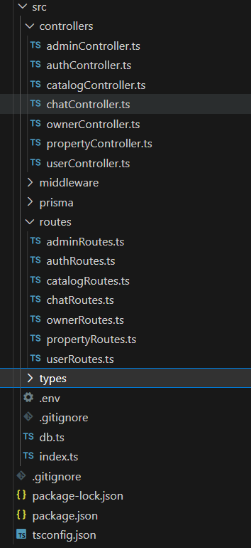

Рисунок 3.1 – Структура проекта

В приложении основная роль в обработке запросов принадлежит контроллерам и маршрутам. Контроллеры отвечают за обработку входящих HTTP-запросов, а маршруты направляют эти запросы на соответствующие контроллеры для выполнения нужных действий, таких как создание, получение, обновление или удаление данных. Контроллеры выполняют логику обработки запросов и вызывают соответствующие функции для работы с данными, что позволяет организовать код более структурированно.

Каждый контроллер связан с определенным функционалом приложения. Например, в проекте контроллер catalogController занимается созданием жилья с загрузкой изображений, а другие контроллеры, такие как authRoutes, userRoutes, propertyRoutes и adminRoutes, обрабатывают различные функциональные блоки, такие как авторизация, работа с пользователями, управление недвижимостью и администрирование.

Маршруты (routes) служат связующим звеном между входящими запросами и контроллерами. В отличие от контроллеров, маршруты не содержат бизнес-логику, а просто перенаправляют запросы на соответствующие функции в контроллерах. В коде маршруты для авторизации, пользователей, каталога, недвижимости и администрирования подключаются в файле index.ts, который является точкой входа в приложение.

Файл index.ts является главным файлом сервера, где настраиваются маршруты и запускается сервер. В этом файле создается экземпляр приложения Express, подключаются все маршруты через app.use(), а также настраиваются middleware для обработки запросов, таких как CORS, парсинг JSON и загрузка файлов через multer. В конце происходит запуск сервера и подключение к базе данных через Prisma. Таким образом, index.ts является основным файлом, где происходит настройка всего приложения, подключение всех необходимых компонентов и их взаимодействие.

Структура проекта организована таким образом, чтобы контроллеры и маршруты могли легко взаимодействовать друг с другом, при этом каждая часть приложения отвечает только за свою область ответственности. Файл index.ts представлен в листинге 3.1.

const app = express();

const PORT = process.env.PORT || 3000;

app.use(cors({

  origin: 'http://localhost:3001',

}));

app.use(express.json());

const storage = multer.diskStorage({

  destination: (req, file, cb) => {

    cb(null, 'images/');

  },

  filename: (req, file, cb) => {

    const uniqueSuffix = Date.now() + '-' + Math.round(Math.random() * 1e9);

    cb(null, file.fieldname + '-' + uniqueSuffix + path.extname(file.originalname));

  },

});

const upload = multer({ storage });

app.post('/housing', upload.single('image'), createHousing);

app.use('/images', express.static(path.join(__dirname, '../images')));

app.use('/auth', authRoutes);

app.use('/users', userRoutes);

app.use('/catalog', catalogRoutes);

app.use('/property', propertyRoutes);

app.use('/admin', adminRoutes);

app.listen(PORT, async () => {

  await prisma.$connect();

  console.log(`Сервер запущен на http://localhost:${PORT}`);

});

Листинг 3.1 – Файл index.ts

Файл tsconfig.json в проекте на TypeScript играет ключевую роль в настройке компилятора и определении того, как будет происходить преобразование TypeScript в JavaScript. В вашем случае файл настроен для проекта, использующего Node.js и Express, и включает ряд параметров, которые важны для корректной работы приложения. Данный файл представлен в листинге 3.2.

{

  "compilerOptions": {

    "target": "ES6",

    "module": "commonjs",

    "esModuleInterop": true,

    "strict": true,

    "skipLibCheck": true,

    "forceConsistentCasingInFileNames": true,

    "outDir": "./dist",

    "typeRoots": [

      "./node_modules/@types",

      "./src/types"],

    "types": ["node", "express"]

  },

  "include": [

    "src/**/*.ts",

    "src/**/*.tsx"

  ],

  "exclude": [

    "node_modules"

  ]

}

Листинг 3.2 – Файл tsconfig.json

target: устанавливает версию ECMAScript, в которую будет компилироваться TypeScript. В вашем случае это ES6, что означает, что компилятор будет генерировать код, соответствующий стандарту ECMAScript 2015 (ES6), включая поддержку классов, стрелочных функций, промисов и других функций этого стандарта.

module: Указывает, какой модульный формат будет использоваться. В вашем случае это commonjs, который является стандартом для Node.js. Это означает, что компилятор будет генерировать код с использованием require() и module.exports для импорта и экспорта модулей.

esModuleInterop: Включает поддержку взаимодействия с модулями, экспортируемыми по стандарту ES, и позволяет использовать их в стиле CommonJS. Это упрощает работу с модулями, которые используют разные стандарты, и позволяет делать импорты в стиле import * as X from 'module'.

strict: Включает строгий режим, который активирует множество проверок типов, таких как noImplicitAny, strictNullChecks и другие, что помогает предотвратить потенциальные ошибки и улучшить качество кода.

skipLibCheck: Отключает проверку типов в файлах .d.ts (определения типов), что может ускорить компиляцию, особенно в больших проектах с множеством зависимостей.

forceConsistentCasingInFileNames: Устанавливает требование использовать согласованный регистр в именах файлов, предотвращая проблемы с кросс-платформенной совместимостью (например, различия между Windows и Linux).

outDir: Указывает, куда будет скомпилирован результат работы компилятора. В вашем случае это папка ./dist, куда будут выводиться все скомпилированные .js файлы.

typeRoots: Определяет директории, в которых компилятор будет искать типы. В вашем случае компилятор будет искать типы сначала в папке node_modules/@types (стандартные типы, установленные через npm), а затем в src/types (пользовательские типы, которые вы можете создать).

types: Определяет, какие типы следует подключить. В вашем случае это типы для Node.js и Express, что позволяет использовать их в проекте для автодополнения и проверки типов.

include: указывает, какие файлы TypeScript должны быть включены в проект. В вашем случае это все файлы с расширениями .ts и .tsx в папке src, что означает, что компилятор будет обрабатывать все файлы TypeScript в этой директории.

exclude: определяет, какие файлы или директории должны быть исключены из процесса компиляции. В вашем случае это папка node_modules, которая не должна быть скомпилирована, так как она уже содержит скомпилированный код и типы для всех установленных зависимостей.

В рамках данного проекта будут рассматриваться следующие основные функции:

* регистрация;
* авторизация;
* управление жильём в системе;
* бронирование жилья;
* оставление отзывов с оцениванием после сделки.

### 3.2.1 Регистрация

В любом приложении одной из ключевых задач является правильная и безопасная регистрация и авторизация пользователей. Эти процессы должны быть спроектированы таким образом, чтобы гарантировать защиту данных пользователей, обеспечивать удобство использования и беспрепятственную интеграцию с другими частями системы. В данном разделе будет рассмотрен процесс регистрации пользователей. Для реализации регистрации в приложении используется контроллер authController, который управляет обработкой запроса на регистрацию. В запросе от клиента передаются такие данные, как email, пароль и роль пользователя, при этом роль пользователя указывается на стороне клиента. Код, реализующий логику регистрации, будет представлен в листинге 3.3.

export const register = async (req: Request, res: Response): Promise<void> => {

  const { login, password, email } = req.body;

    if (existingUser) {

      res.status(400).json({ message: 'Пользователь с таким логином или email уже существует.' });

      return;

    }

    const hashedPassword = await bcrypt.hash(password, 10);

    const newUser = await prisma.user.create({

      data: {

        login,

        password: hashedPassword,

        email,

        role: 'USER',

      },

    });

    const token = jwt.sign(

      { userId: newUser.id, role: newUser.role },

      JWT_SECRET,

      { expiresIn: '72h' }

    );

    res.status(201).json({

      message: 'Пользователь успешно зарегистрирован',

      token,

    });

  }

};

Листинг 3.3 – Код регистрации

Код представляет собой обработчик маршрута для регистрации пользователя в приложении. Когда клиент отправляет запрос на регистрацию с данными пользователя, такими как логин, пароль и email, сервер выполняет несколько шагов для создания нового пользователя. Сначала данные из запроса извлекаются и проверяется, существует ли уже пользователь с таким логином или email в базе данных. Если такой пользователь найден, сервер возвращает ошибку, уведомляя, что логин или email уже заняты. Если же такого пользователя нет, то сервер переходит к следующему шагу — хешированию пароля. Для этого используется библиотека bcrypt, которая безопасно преобразует исходный пароль в хеш, чтобы защитить его от несанкционированного доступа. После хеширования пароля создается новый пользователь в базе данных с предоставленными данными. Роль пользователя по умолчанию устанавливается как 'USER'. Также, в этот момент создается JWT токен. Этот токен содержит идентификатор пользователя и его роль, а также срок действия — токен будет действителен в течение 72 часов. JWT токен используется для аутентификации пользователя в дальнейшем. Если процесс регистрации проходит успешно, сервер отправляет клиенту ответ, содержащий сообщение об успешной регистрации и сгенерированный токен. В случае возникновения ошибки в процессе регистрации (например, проблемы с базой данных или хешированием пароля), сервер отправляет ошибку с описанием проблемы. Этот процесс позволяет обеспечить надежную защиту данных пользователей, безопасность паролей и удобное управление сессиями с помощью токенов.

### 3.2.2 Авторизация

Авторизация — это ключевая часть безопасности приложения, которая предоставляет пользователям доступ к ограниченным ресурсам после успешной проверки их личности. Этот процесс включает в себя подтверждение данных пользователя и создание сессии, что позволяет контролировать доступ к защищенным частям системы. В данном случае процесс авторизации осуществляется через проверку учетных данных пользователя, таких как логин и пароль, с последующей выдачей токена для дальнейшего взаимодействия с системой. Логика авторизации обеспечит безопасность и управление правами пользователей в системе. Код, реализующий процесс авторизации, будет представлен в листинге 3.4.

export const login = async (req: Request, res: Response) : Promise<void> => {

  const { login, password } = req.body;

  try {

    const user = await prisma.user.findUnique({

      where: { login },

    });

    if (!user) {

      res.status(400).json({ message: 'Неверный логин или пароль' });

      return;

    }

    const isPasswordValid = await bcrypt.compare(password, user.password);

    if (!isPasswordValid) {

      res.status(400).json({ message: 'Неверный логин или пароль' });

      return;

    }

    const token = jwt.sign({ userId: user.id, role: user.role }, JWT_SECRET, {

      expiresIn: '72h',

    });

    res.status(200).json({ message: 'Авторизация успешна', token });

  } catch (error) {

    res.status(500).json({ message: 'Ошибка при авторизации', error });

  }

};

Листинг 3.4 – Код авторизации

Этот контроллер реализует процесс авторизации пользователя. Когда пользователь пытается войти в систему, отправляется запрос с логином и паролем. Контроллер извлекает эти данные из тела запроса и ищет пользователя в базе данных, используя логин. Если пользователь с таким логином не найден, сервер отправляет ошибку с сообщением, что логин или пароль неверные. Если пользователь найден, следующим шагом идет проверка пароля. Для этого используется метод bcrypt, который сравнивает введенный пароль с хешированным паролем, хранящимся в базе данных. Если пароли не совпадают, также возвращается ошибка с аналогичным сообщением. Если логин и пароль верны, генерируется JWT токен, который содержит информацию о пользователе (его ID и роль). Этот токен используется для авторизации и доступа к защищенным частям приложения. Токен отправляется пользователю в ответе, и с его помощью он может выполнять дальнейшие запросы в систему без необходимости вводить логин и пароль повторно. Если во время выполнения процесса авторизации возникает ошибка, например, при работе с базой данных или другим компонентом, сервер возвращает сообщение об ошибке с соответствующим кодом состояния.

### 3.2.3 Управление жильём в системе

Управление жильем в системе — это процесс, который включает в себя создание, изменение и удаление информации о жилье, которое доступно на платформе для бронирования. В данной части приложения пользователи (в частности, владельцы жилья) могут добавлять новое жилье в систему, редактировать его характеристики или удалять, если оно больше не доступно. Управление жильем помогает поддерживать актуальность информации на платформе и предоставляет возможность пользователям искать жилье по определенным критериям. В листинге 3.5 будет представлен код для создания жилья.

export const createHousing = async (req: Request, res: Response): Promise<void> => {

  const { name, description, location, pricePerNight, ownerId, categoryId, criteria } = req.body;

  const imageUrl = req.file ? `/images/${req.file.filename}` : null;

  if (!name || !description || !location || !pricePerNight || !ownerId || !categoryId) {

    res.status(400).json({ message: 'Все поля, кроме изображения, обязательны' });

    return;

  }

  try {

    const newProperty = await prisma.property.create({

      data: {

        name,

        description,

        location,

        pricePerNight: parseFloat(pricePerNight),

        owner: {

          connect: { id: parseInt(ownerId) },

        },

        category: {

          connect: { id: parseInt(categoryId) },

        },

        imageUrl,

      },

    });

};

Листинг 3.5 – Код для создания жилья

Контроллер createHousing отвечает за процесс создания нового жилья в системе. Вначале он извлекает данные из тела запроса, такие как название жилья, описание, местоположение, цена за ночь, ID владельца, ID категории и критерии. Также, если изображение жилья было загружено, извлекается путь к файлу. После этого контроллер проверяет, что все обязательные поля присутствуют в запросе. Если какое-то поле отсутствует (кроме изображения), возвращается ошибка с кодом 400 и соответствующим сообщением. Это позволяет предотвратить создание записи с недостаточным набором данных. Если все поля в порядке, контроллер использует Prisma для создания записи о жилье в базе данных. Он связывает новое жилье с владельцем и категорией через их ID, передаваемые в запросе. В случае наличия изображения, сохраняется путь к этому изображению. Если в запросе также указаны критерии для жилья (например, наличие бассейна или Wi-Fi), контроллер связывает эти критерии с новым жильем через промежуточную таблицу, добавляя соответствующие записи в базу данных. По завершении всех операций контроллер возвращает клиенту ответ с кодом 201 (успешно создано), включая данные нового жилья. В случае ошибки (например, при взаимодействии с базой данных) контроллер перехватывает исключение и отправляет ошибку с кодом 500, информируя клиента о проблемах на сервере. Таким образом, контроллер эффективно управляет процессом добавления нового жилья в систему, обеспечивая валидацию данных и корректное взаимодействие с базой данных.

В листинге 3.6 будет представлен код для удаления жилья.

export const deleteHousing = async (req: Request, res: Response): Promise<void> => {

  try {

    const property = await prisma.property.findUnique({

      where: { id: parseInt(id) },

      include: { bookings: true, criteria: true

      },

    });

    await prisma.booking.deleteMany({

      where: {propertyId: parseInt(id),

      },

    });

    await prisma.propertyCriterion.deleteMany({

      where: {propertyId: parseInt(id),

      },

    });

    await prisma.property.delete({

      where: { id: parseInt(id) },

    });

  }

};

Листинг 3.6 – Код для удаления жилья

Контроллер deleteHousing отвечает за удаление жилья из системы. Когда поступает запрос на удаление, контроллер извлекает ID жилья из параметров запроса. Также он получает данные о текущем пользователе, которые предположительно были добавлены в объект req через middleware, например, для проверки авторизации. На первом этапе контроллер проверяет, авторизован ли пользователь. Если данных о пользователе нет (например, он не прошел аутентификацию), возвращается ошибка с кодом 401 (неавторизован) и сообщением, что нужно авторизоваться. Затем контроллер пытается найти жилье в базе данных по ID, который был передан в запросе. Вместе с данными о жилье он также запрашивает связанные с ним бронирования и критерии (если они есть), чтобы удостовериться, что все связанные сущности будут корректно обработаны. Если жилье не найдено, возвращается ошибка с кодом 404 (не найдено), и процесс удаления не продолжается. После того как жилье найдено, контроллер проверяет, имеет ли пользователь право на его удаление. Это право есть только у администратора или владельца этого жилья. Если пользователь не является владельцем жилья или администратором, возвращается ошибка с кодом 403 (Forbidden), информируя, что у пользователя нет прав на выполнение данного действия. Если проверки прошли успешно, контроллер сначала удаляет все бронирования, связанные с данным жильем, через метод deleteMany. Затем он удаляет все связи этого жилья с критериями через таблицу propertyCriterion, которая является промежуточной. Эти операции необходимы для того, чтобы в базе данных не оставалось зависимых данных, которые могут нарушить целостность данных после удаления самого жилья. После того как все зависимые сущности были удалены, контроллер удаляет само жилье через метод delete, и отправляет пользователю ответ с кодом 200 (OK) и сообщением о том, что жилье и все связанные с ним данные были успешно удалены. Если в процессе удаления возникает ошибка, она перехватывается, и пользователю отправляется ответ с кодом 500 (Internal Server Error), а также логируется информация о произошедшей ошибке для дальнейшего анализа. Таким образом, данный контроллер обеспечивает не только удаление самого жилья, но и гарантирует, что все связанные данные, такие как бронирования и критерии, будут корректно удалены, предотвращая проблемы с целостностью базы данных.

В листинге 3.7 будет представлен код для редактирования жилья.

export const updateProperty = async (req: Request, res: Response): Promise<void> => {

  try {

    const updatedProperty = await prisma.property.update({

      where: { id: Number(id) },

      data: {

        name,

        description,

        location,

        pricePerNight: parseFloat(pricePerNight),

        category: categoryId ? { connect: { id: parseInt(categoryId) } } : undefined,

        ...(imageUrl && { imageUrl }),

      },

    });

    if (validCriteria.length > 0) {

      await prisma.propertyCriterion.deleteMany({

        where: { propertyId: Number(id) },

      });

      const criterionConnections = validCriteria.map((criterionId: number) => ({

        propertyId: updatedProperty.id,

        criterionId,

      }));

      await prisma.propertyCriterion.createMany({

        data: criterionConnections,

      });

    }

};

Листинг 3.7 – Код для редактирования жилья

Контроллер updateProperty отвечает за обновление информации о жилье. Сначала он извлекает ID жилья из параметров запроса и данные для обновления из тела запроса. Если переданы данные для загрузки нового изображения, контроллер сохраняет путь к файлу. Если передается критерий (criteria), контроллер проверяет, является ли он строкой или массивом. Если это строка, она преобразуется в массив с проверкой на корректность значений. Если это уже массив, фильтруются только валидные числовые значения. Затем контроллер пытается найти жилье в базе данных по ID. Если жилье не найдено, возвращается ошибка с кодом 404 (не найдено). Если жилье найдено, контроллер обновляет его данные в базе, включая основную информацию (название, описание, местоположение, цена, категория) и, при наличии, новое изображение. Если были переданы корректные критерии, сначала удаляются старые связи этого жилья с критериями, а затем создаются новые, используя промежуточную таблицу для связи жилья и критериев. Наконец, обновленные данные о жилье возвращаются в ответе с кодом 200 (OK). Если возникает ошибка, она логируется, и пользователю отправляется сообщение об ошибке с кодом 500 (внутренняя ошибка сервера).

### 3.2.4 Бронирование жилья

Бронирование жилья — это процесс, позволяющий пользователям резервировать выбранное жилье на определенные даты. В системе бронирования важно учитывать доступность жилья на заданный период, чтобы избежать пересечений с уже подтвержденными бронированиями. Этот функционал обычно включает проверку на доступность, создание заявки на бронирование и управление статусами бронирований (ожидание, подтверждение или отмена). Реализация бронирования будет показана в листинге 3.8.

export const createBooking = async (req: Request, res: Response): Promise<void> => {

  const { propertyId, userId, startDate, endDate } = req.body;

  try {

    const existingBookings = await prisma.booking.findMany({

        where: {

          propertyId: propertyId,

          status: 'CONFIRMED',

          OR: [{

              startDate: { gte: new Date(startDate) },

              endDate: { lte: new Date(endDate) }

            },

            {

              startDate: { lte: new Date(endDate) },

              endDate: { gte: new Date(startDate) }

            }

          ],

        },

      });

    const newBooking = await prisma.booking.create({

      data: {

        userId,

        propertyId,

        startDate: new Date(startDate),

        endDate: new Date(endDate),

        status: 'PENDING',

      },

    });

};

Листинг 3.8 – Создание бронирования жилья

Контроллер createBooking используется для обработки запросов на создание бронирования жилья. Основная задача этого контроллера — гарантировать, что новое бронирование не пересекается с уже существующими, и создать запись о бронировании в базе данных. Когда клиент отправляет запрос, содержащий propertyId (идентификатор жилья), userId (идентификатор пользователя), а также даты начала (startDate) и окончания (endDate) бронирования, контроллер начинает выполнение с проверки доступности жилья на указанный период. Первый шаг — это поиск существующих подтвержденных бронирований (status: 'CONFIRMED') для данного жилья, которые пересекаются с указанным диапазоном дат. Если хотя бы одно пересечение найдено, контроллер возвращает ответ с кодом состояния 400 и сообщает, что указанный период занят. Если никаких пересечений не обнаружено, система переходит к созданию нового бронирования. Для этого в базу данных добавляется запись с переданными userId, propertyId, датами начала и окончания. Новое бронирование изначально получает статус PENDING, что означает, что оно ожидает подтверждения. Это может быть полезно, если система предполагает ручное или автоматическое подтверждение бронирований на следующем этапе. В случае успешного создания бронирования контроллер возвращает ответ с кодом состояния 201, содержащий данные о созданной записи. Если в процессе выполнения возникает ошибка (например, из-за проблем с базой данных), контроллер обрабатывает её и возвращает ответ с кодом состояния 500, указывая, что произошла ошибка на сервере. Этот подход обеспечивает целостность данных и предотвращает конфликты бронирований, сохраняя удобство для пользователей и стабильность работы системы.

### 3.2.5 Оставление отзывов с оцениванием после сделки

Оставление отзывов и оценивание после сделки — это важный механизм, который позволяет пользователям делиться своим опытом взаимодействия с системой или другими пользователями. В контексте аренды жилья отзывы служат инструментом обратной связи, где арендаторы могут оценивать жилье, делиться своими впечатлениями о его состоянии, удобствах и соответствии ожиданиям. Оценки помогают новым пользователям принимать более осознанные решения, а также мотивируют владельцев жилья поддерживать высокий уровень сервиса. Логика работы этого функционала будет представлена в листинге 3.9.

export const addReview = async (req: Request, res: Response): Promise<void> => {

  try {

    if (existingReview) {

      const newReview = await prisma.review.create({

        data: {

          propertyId: Number(propertyId),

          userId: Number(userId),

          rating,

          comment,

        },

        include: { user: true }, // Подключаем данные пользователя

      });

      res.status(201).json(newReview);  // Отправляем новый отзыв

    }

  }

};

Листинг 3.9 – Код для добавления отзыва

Контроллер addReview отвечает за добавление или обновление отзыва пользователя для конкретного жилья. Его задача — обработать данные, отправленные клиентом, проверить существование отзыва и в зависимости от результата либо создать новый, либо обновить уже существующий. Когда запрос поступает, контроллер сначала извлекает из тела запроса следующие данные: идентификатор жилья (propertyId), идентификатор пользователя (userId), оценку (rating) и комментарий (comment). Эти данные нужны, чтобы связать отзыв с конкретным жильем и пользователем. Затем контроллер проверяет, существует ли уже отзыв, оставленный этим пользователем для указанного жилья. Для этого в базе данных выполняется поиск отзыва по уникальной комбинации propertyId и userId. Если такой отзыв находится, он обновляется: заменяются старая оценка и комментарий на новые данные, предоставленные клиентом. После обновления контроллер возвращает обновленный отзыв с кодом успешного выполнения 200. Если отзыв не найден, контроллер создает новый. Он записывает в базу данных все предоставленные данные, включая идентификатор жилья, пользователя, оценку и комментарий. Новый отзыв возвращается клиенту с кодом успешного создания 201. На каждом этапе проверяются возможные ошибки. Если происходит сбой, например, при работе с базой данных, контроллер регистрирует ошибку в журнале и возвращает клиенту сообщение с кодом состояния 500, указывающим на ошибку сервера. Таким образом, этот контроллер реализует удобный механизм, который автоматически определяет, нужно ли обновить существующий отзыв или создать новый, упрощая взаимодействие пользователя с системой.

## 3.3 Разработка клиентской части web-приложения

Клиентская часть веб-приложения была разработана с учетом принципов кроссплатформенности и работает в браузере. Все данные обновляются динамически, благодаря чему взаимодействие с интерфейсом становится плавным и удобным.

Для обмена данными с сервером клиентская часть использует встроенный API fetch. Эта технология позволяет отправлять запросы к серверу и получать ответы в асинхронном режиме, что предотвращает задержки в работе интерфейса. Запросы отправляются с использованием различных HTTP-методов, таких как GET, POST, PUT и DELETE, на заранее определённые пути.

Подход с использованием fetch обеспечивает простоту реализации и достаточную гибкость для большинства задач. Это позволяет динамически обновлять данные на страницах, не прерывая работу приложения. Благодаря этому интерфейс остаётся отзывчивым, а взаимодействие пользователя с приложением — интуитивно понятным.

На рисунке 3.2 представлена структура проекта.

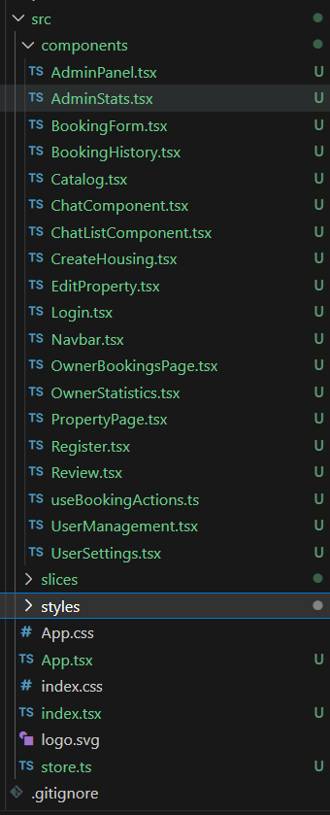

Рисунок 3.2 – Структура проекта

Директория components содержит отдельные файлы компонентов приложения, организованных по функциональному назначению. Это основные части интерфейса. Папка slices содержится userSlice.ts, App.tsx – главный компонент, в котором определены маршруты приложения и подключение основных компонентов, index.tsx – точка входа в клиентское приложение, store.ts – содержит настройку Redux-хранилища для глобального управления состоянием, package.json – файл конфигурации npm, где указаны зависимости, скрипты и метаинформация о проекте, tsconfig.json –конфигурационный файл TypeScript, задающий правила компиляции и обработки кода.

В листинге 3.10 будет представлен слайс, который управляет состоянием.

import { createSlice, PayloadAction } from '@reduxjs/toolkit';

const initialState: UserState = {

  role: localStorage.getItem('role') || null,

  userName: localStorage.getItem('userName') || null,

  userId: localStorage.getItem('userId') || null,

};

const userSlice = createSlice({

  name: 'user',

  initialState,

  reducers: {

    setUserRole(state, action: PayloadAction<string>) {

      state.role = action.payload;

      localStorage.setItem('role', action.payload); // Сохраняем роль в localStorage

    },

    setUserName(state, action: PayloadAction<string>) {

      state.userName = action.payload;

      localStorage.setItem('userName', action.payload);

    },

    setUserId(state, action: PayloadAction<string>) {

      state.userId = action.payload;

      localStorage.setItem('userId', action.payload);

    },

    logout(state) {

      state.role = null;

      state.userName = null;

      state.userId = null;

      localStorage.removeItem('role');

      localStorage.removeItem('userName');

      localStorage.removeItem('userId');

    },

  },

});

Листинг 3.10 – Слайс для хранения состояния

userSlice представляет собой слайс состояния для управления данными о пользователе в Redux. В нем хранятся три основных свойства: роль пользователя (role), имя пользователя (userName) и идентификатор пользователя (userId). Эти данные сохраняются в localStorage, чтобы оставаться доступными при перезагрузке страницы. Инициализация состояния происходит с извлечением этих значений из localStorage, если они там есть.

Слайс включает несколько редьюсеров: setUserRole обновляет роль пользователя в состоянии и сохраняет её в localStorage, setUserName обновляет имя пользователя и также сохраняет его в localStorage, setUserId обновляет идентификатор пользователя и сохраняет его в localStorage, logout сбрасывает данные о пользователе в состоянии и удаляет информацию из localStorage, что позволяет реализовать выход из системы.

Состояние хранится в Redux, и данные о пользователе могут быть легко обновлены с помощью этих редьюсеров.

store будет представлен в листинге 3.11.

import { configureStore } from '@reduxjs/toolkit';

import userReducer from './slices/userSlice';

export const store = configureStore({

  reducer: {user: userReducer,},});

export type RootState = ReturnType<typeof store.getState>;

export type AppDispatch = typeof store.dispatch;

Листинг 3.11 – Код хранилища

store — это конфигурация Redux-хранилища, которое управляет глобальным состоянием приложения. Хранилище настраивается с использованием configureStore из библиотеки @reduxjs/toolkit. В данном случае, хранилище включает редьюсер пользователя (userReducer), который управляет состоянием, связанным с пользователем.

Для удобства работы с состоянием и диспетчером в коде также определены типы: RootState — тип, описывающий всё состояние приложения, который позволяет использовать типизацию при доступе к состоянию, AppDispatch — тип диспетчера, который используется для отправки экшенов в Redux.

Таким образом, store централизует управление состоянием приложения и позволяет эффективно работать с данными о пользователе.

## 3.4 Выводы по разделу

В данном разделе рассмотрены структура и технологии как серверной, так и клиентской частей приложения. Серверная часть основана на Node.js, который реализует регистрацию, авторизацию, управлением жильём, бронирование жилья и оставление отзывов. Клиентская часть построена на React с React-Redux для управления состоянием, а маршрутизация и асинхронная загрузка страниц реализованы с использованием react-router-dom.

# 4 Тестирование web-приложения

## 4.1 Тестирование авторизации и регистрации

При тестировании данного приложения, были применены сценарии, которые могли бы привести к ошибке. В этой главе рассмотрим некоторые такие сценарии и посмотрим на их обработку.

В момент авторизации, возможна такая ситуация, в которой пользователь ничего не ввёл. Обработка данного сценария приведена на рисунке 4.1.

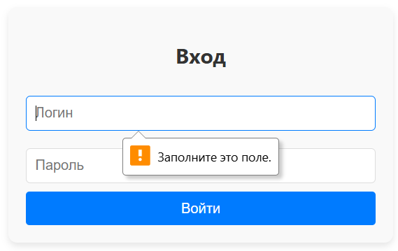

Рисунок 4.1 — Обработка пустых полей при авторизации

При вводе некорректных данных, возникает ошибка, представленная на рисунке 4.2.

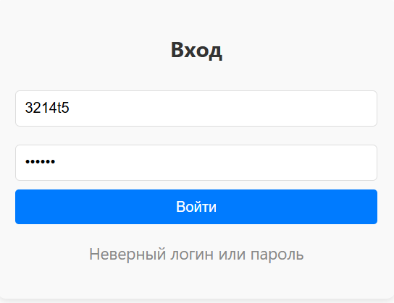

Рисунок 4.2 — Обработка некорректных данных

При регистрации может быть попытка создать аккаунт с логином, который уже занят, поэтому было принято решение проверить это.

Предусловием будет то, что уже создан аккаунт с логином 123, но я буду пытать создать еще один аккаунт с таким логином. Результат данного теста представлен на рисунке 4.3.

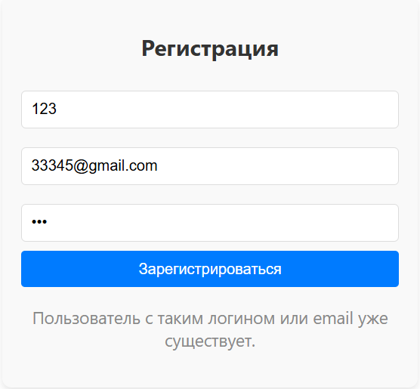

Рисунок 4.3 — Обработка ввода уже зарегистрированного email

Дальше нужно попробовать ввести некорректные данные. Например, некорректную почту. Результат данного тестирования представлен на рисунке 4.4.

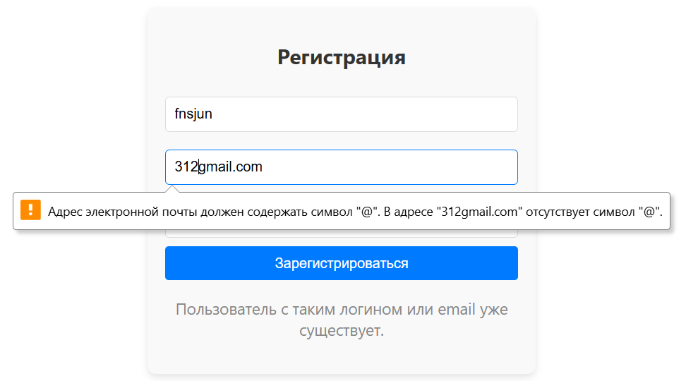

Рисунок 4.4 — Результат c паролем, состоящим из 3 символов

Результаты тестирования авторизации и регистрации говорят о том, что она работает корректно.

## 4.2 Тестирование добавление жилья

Тестирование добавления жилья является важным этапом для проверки корректной работы функционала. Рассмотрим несколько сценариев. Первый сценарий — это попытка добавить жильё с пустыми всеми полями. В этом случае система должна отклонить запрос и отобразить соответствующее сообщение об ошибке.

На рисунке 4.5 представлен результат тестирования.

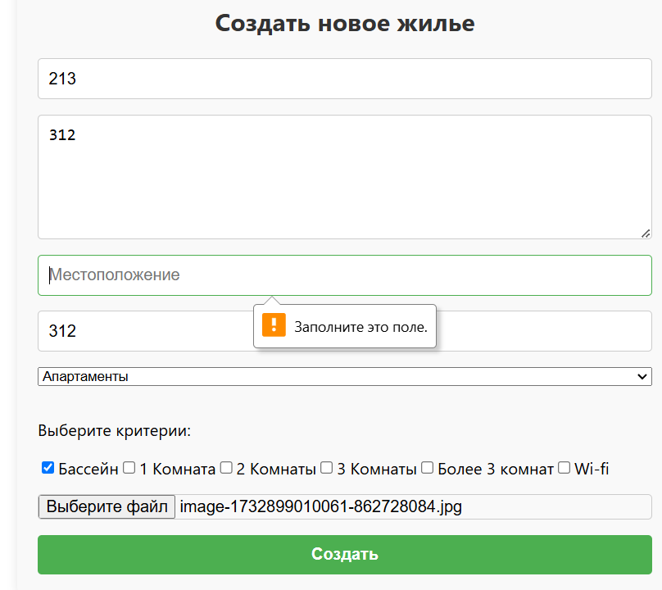

Рисунок 4.5 – Добавление жилья с пустыми полями

При создании жилья необходимо заполнить обязательные поля. Если они отсутствуют, создание вакансии будет невозможно. Проведенное тестирование подтвердило, что система корректно обрабатывает такой сценарий.

## 4.3 Тестирование поиска вакансий

В функционале поиска предусмотрены определенные поля для ввода текста и выпадающие меню для выбора параметров. Первый сценарий тестирования предполагает ввод пустого названия с несколькими пробелами. Ожидается, что в результате не будет показано жилье.

На рисунке 4.6 представлен результат данного тестирования.

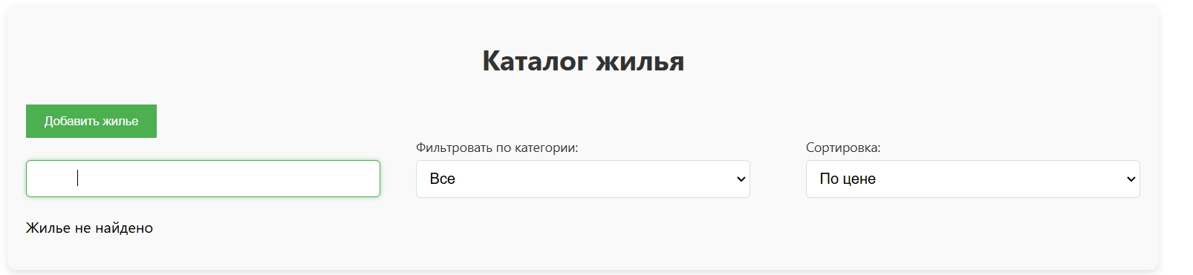

Рисунок 4.6 – Поиск с пробелами в input

Этот тест был успешно выполнен. Следующим этапом было тестирование поиска жилья с именем инс, имея в виду часть слова "Минск". На рисунке 4.7 представлен результат данного тестирования.

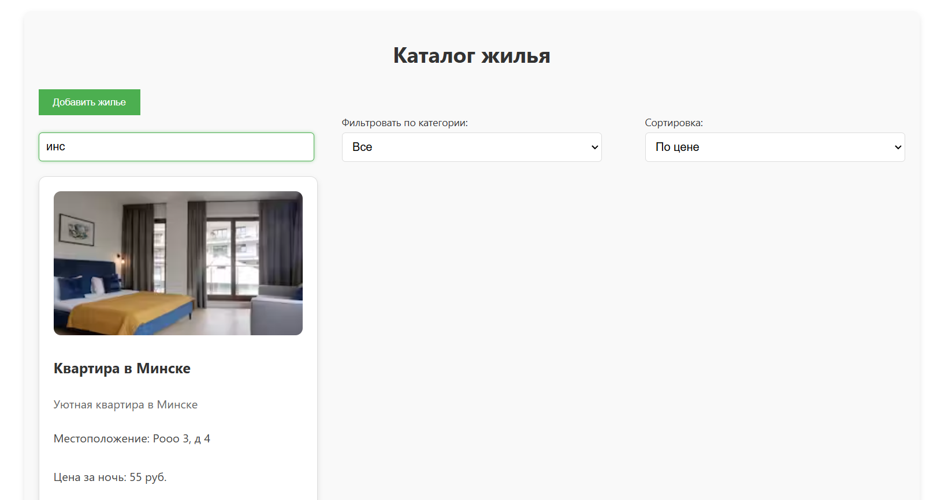

Рисунок 4.7 – Поиск определнным именем

Следующим этапом тестирования была проверка фильтрации по категории жилья. На рисунке 4.8 представлен результат данного тестирования.

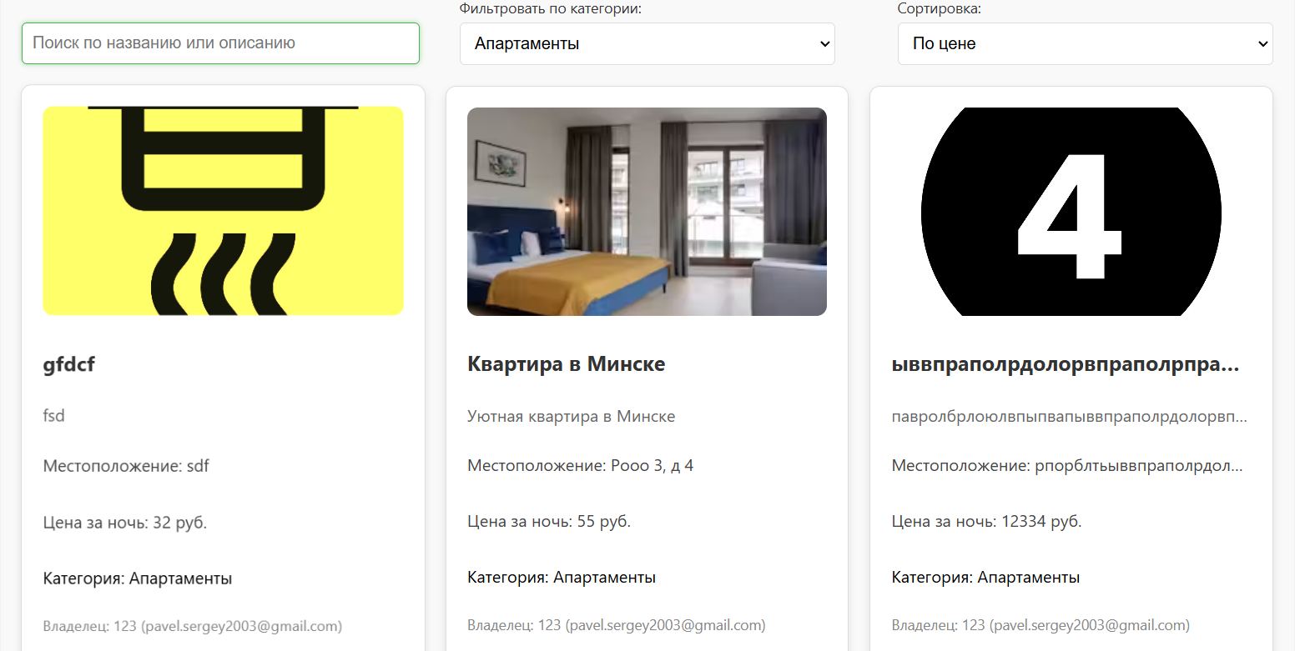

Рисунок 4.8 – Фильтрация по категории

Тесты по поиску жилья были проведены успешно, подтверждая корректную работу фильтров и отображение результатов.

## 4.4 Тестирование изменения настроек пользователя

Для тестирования изменения настроек пользователя был рассмотрен случай, когда логин, на который я хочу поменять уже занят. На рисунке 4.9 представлен результат данного тестирования.

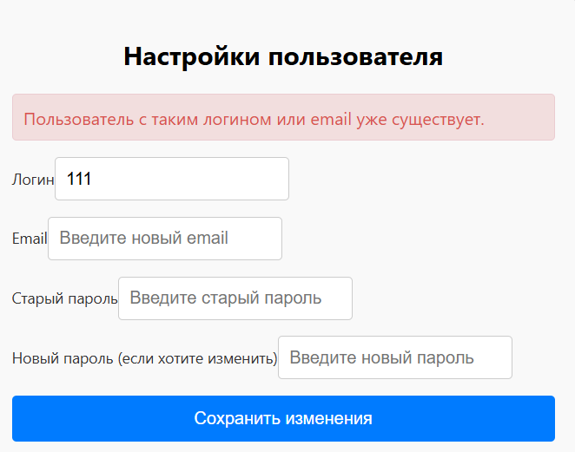

Рисунок 4.9 – Проверка введия существующего логина

Далее была проведена проверка на возможность изменения пароля, введя некорректный старый пароль. На рисунке 4.10 представлен результат данного тестирования.

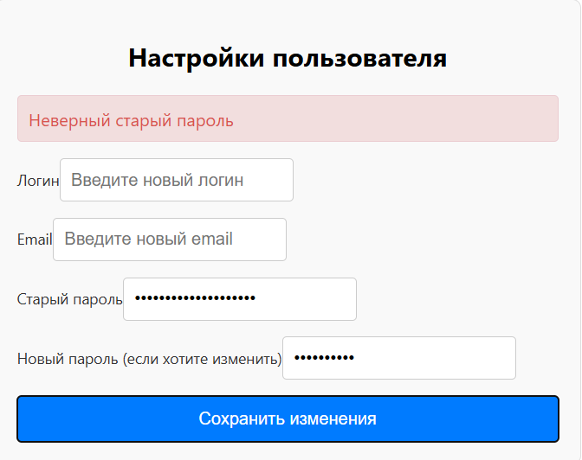

Рисунок 4.10 — Результат некорректного ввода старого пароля

Тест прошел успешно, так как для смены пароля необходимо ввести корректный старый пароль, для подтверждения, что вы являетесь владельцем данного аккаунта.

## 4.5 Выводы по разделу

Таким образом, были проведены тестирования нового функционала, включая добавление жилья, поиск жилья, а также изменения настроек пользователя. Все тесты прошли успешно, функционал работает корректно. Система правильно обрабатывает обязательные поля, фильтрацию данных и обработку новых данных. В случае ввода некорректных данных система корректно генерирует ошибки и предотвращает сохранение неверных данных. Проведенные тесты подтвердили правильность работы всех функций, что свидетельствует о высокой надежности и безопасности приложения.

# 5 Руководство пользователя

## 5.1 Руководство пользователя

При открытии веб-приложения, первой страницей является страница каталога. Если у пользователя еще нет аккаунта, он может перейти на страницу регистрации, где необходимо ввести свой логин, почту и пароль. Страница регистрации, на которой представлены данные поля, представлена на рисунке 5.1.

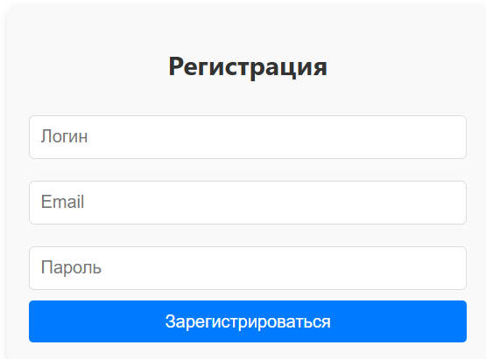

Рисунок 5.1 — Страница регистрации

После регистрации пользователю присваивается роль обычного пользователя, то есть человека, который собирается арендовать жилье через данное приложение.

### 5.1.1 Пользователь

Пользователь также, как и гость может просматривать каталог жилья, искать по названию, сортировать или фильтровать жильё по своему усмотрению. Помимо этого, в шапке сайта можно будет увидеть кнопку для перехода в каталог, имя пользователя, его роль в данный момент, кнопка история бронирований, кнопка стать владельцем, кнопка настроек пользователя, чаты и кнопка для выхода из аккаунта. На рисунке 5.2 представлена страница каталога пользователя.

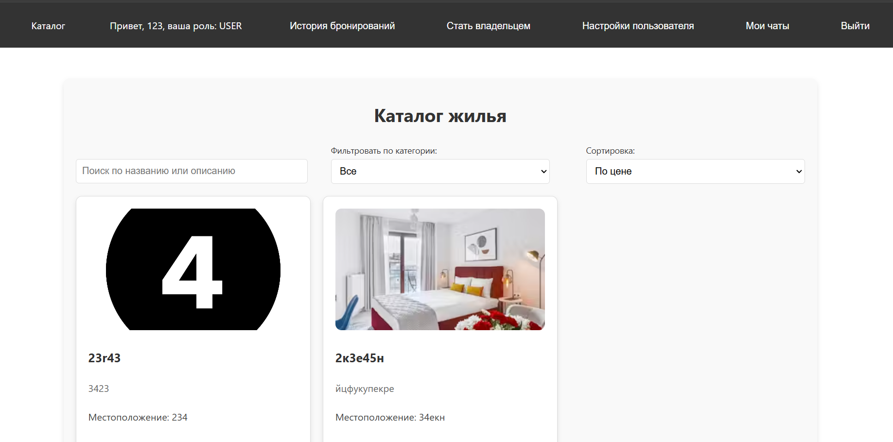

Рисунок 5.2 — Каталог жилья

Кликнув по карточке жилья, пользователь сможет подробнее ознакомится с деталями, а после этого подать запрос на бронирование, если бронирование будет подтверждено, у пользователя появится возможность оставить отзыв под данным жильем, также он может видеть историю бронирований данного жилья. На рисунке 5.3 представлена данная страница, где показана история бронирований, календари, в которых пользователь выбирает даты бронирования, а также раздел с отзывами.

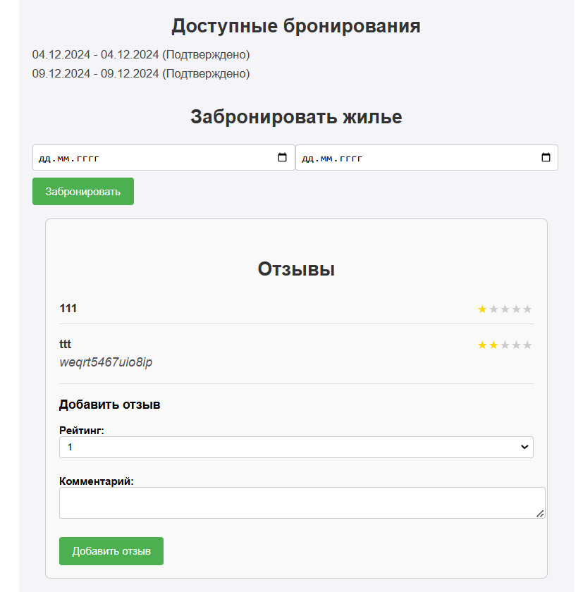

Рисунок 5.3 — Страница жилья

Как уже было сказано до этого в шапке сайта есть кнопка история бронирования, на которой будет отображаться все бронирования данного пользователя. На рисунке 5.4 представлена эта страница.

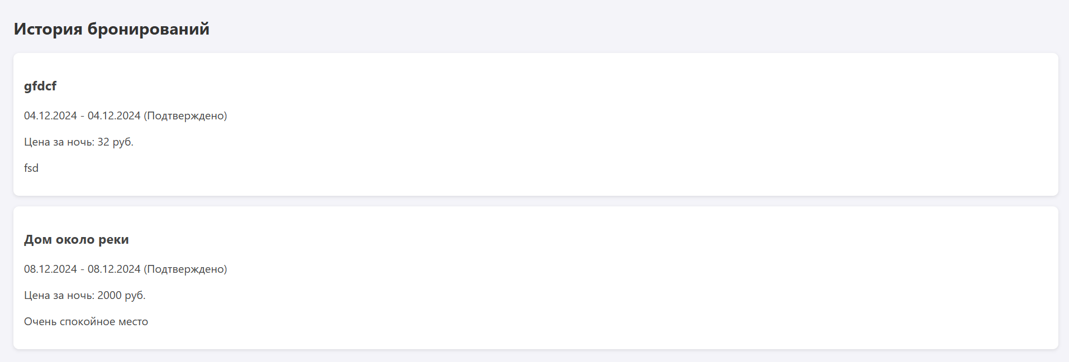

Рисунок 5.4 — Страница истории бронирования

Помимо этого, есть кнопка настроек пользователя, где можно сменять логин, почту или пароль. Система проверит есть ли данный логин или почта в базе данных и оповестит пользователя, что данные изменены, либо в случае нахождения совпадений в базе данных, оповестит об ошибке. В случае же желания смены пароля, пользователю необходимо будет ввести старый пароль. На рисунке 5.5 представлена данная страница с возможностью смены логина, почты и пароля.

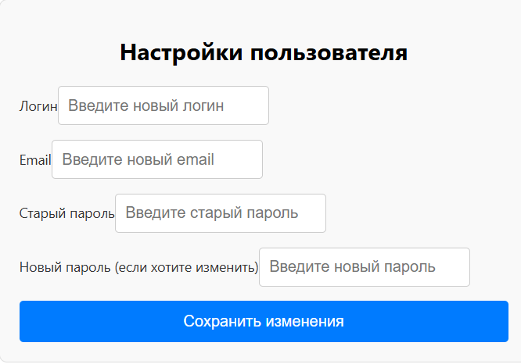

Рисунок 5.5 — Страница настроек пользователя

Помимо всего прочего существует кнопка мои чаты, кликнув на которую, пользователь сможет увидеть список чатов, в которых участвует данный пользователь. Данная страница представлена на рисунке 5.6.

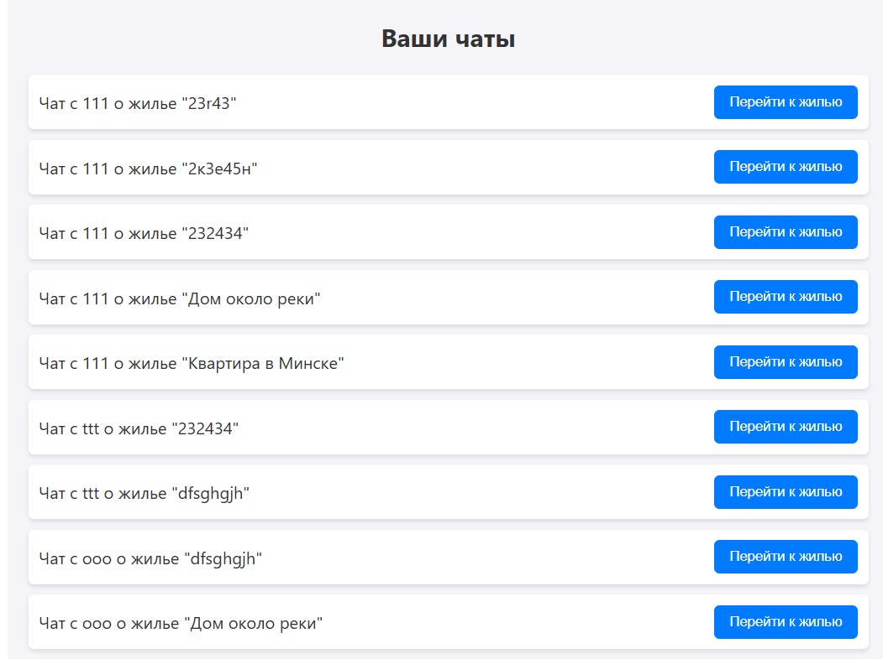

Рисунок 5.6 — Страница с чатами пользователя

Если нажать на кнопку перейти к жилью, то откроется страница с деталями о жилье. И внизу будет отображаться активный чат с владельцем данного жилья. Если его нету, то будет кнопка для создания чата. Данный функционал представлен на рисунке 5.7.

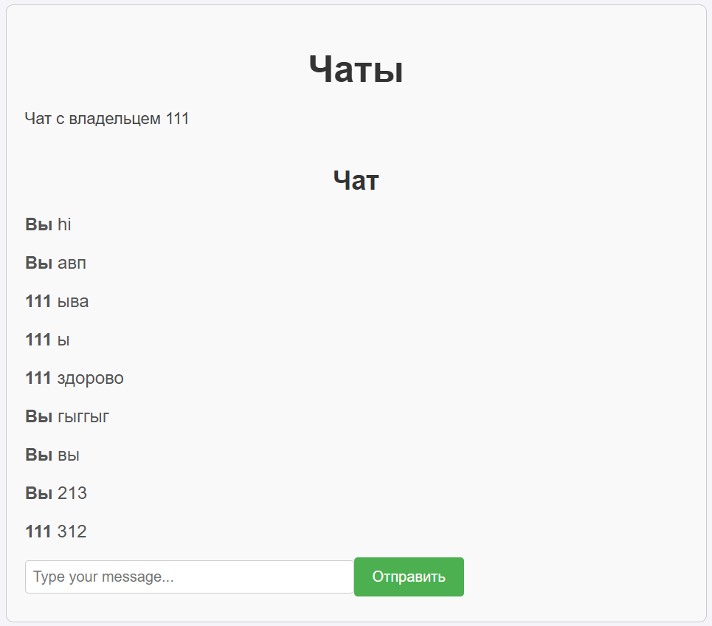

Рисунок 5.7 — Компонент чата

Как уже было сказано, в шапке сайта есть кнопка стать владельцем, нажав на которую у пользователя сменится роль на сайте.

### 5.1.2 Владелец

Став владельцем каталог жилья изменится на жилье, которое находится во владении данного пользователя. Помимо этого, появится кнопка добавления жилья, а также кнопка для удаления жилья. На рисунке 5.8 представлен каталог с новой кнопкой.

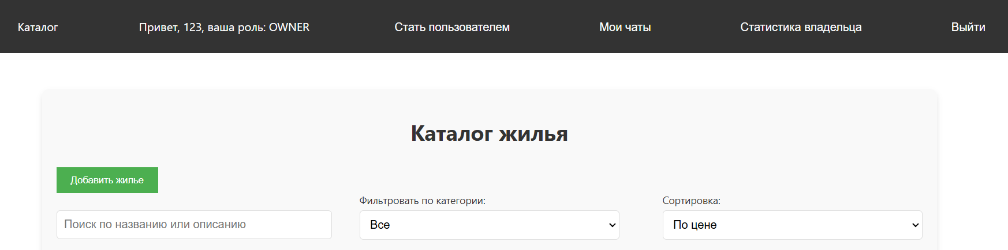

Рисунок 5.8 — Кнопка добавления жилья

Нажав на кнопку добавления жилья, откроется страница, на которой потребуется ввести название жилья, описание, местоположение, цену за ночь, выбрать категорию жилья, при необходимости выбрать определенные критерии, а также выбрать изображение жилья, после чего нажать на кнопку создать. На рисунке 5.9 представлена страница создания жилья.

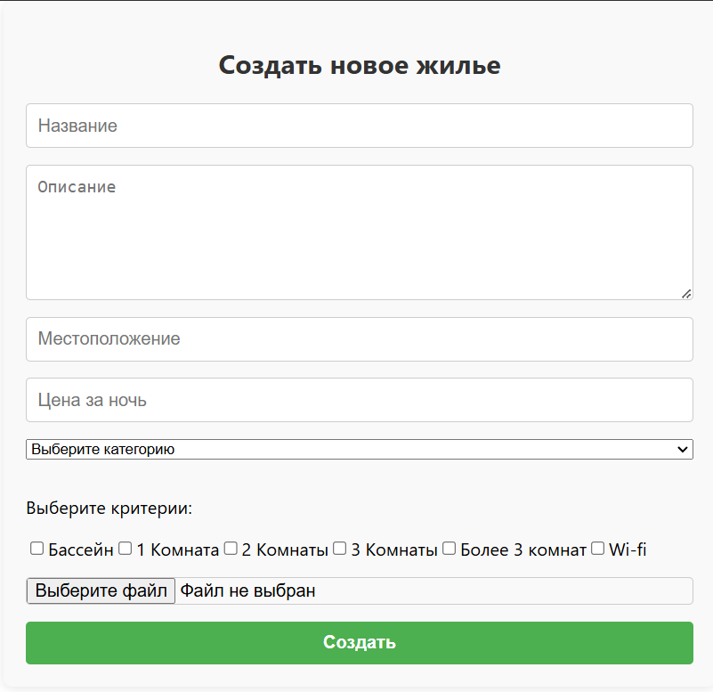

Рисунок 5.9 — Создание жилья

Помимо этого, страница с жильем также претерпела некоторые изменения у владельца. Появилась возможно удаление данного жилья, а также редактирования, помимо этого появилась возможность принять или отменить бронирование как показано на рисунке 5.10.

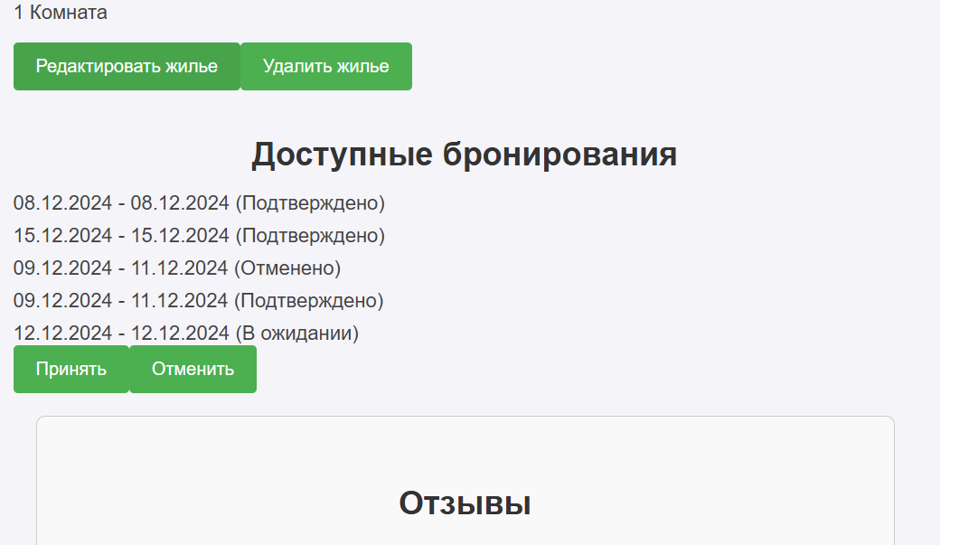

Рисунок 5.10 — Страница информации о жилье для владельца

Страница же редактирования будет содержать старые данные о жилье, а именно: название, описание, местоположение, цену за ночь, категорию, критерии, а также изображение. Данная страница представлена на рисунке 5.11.

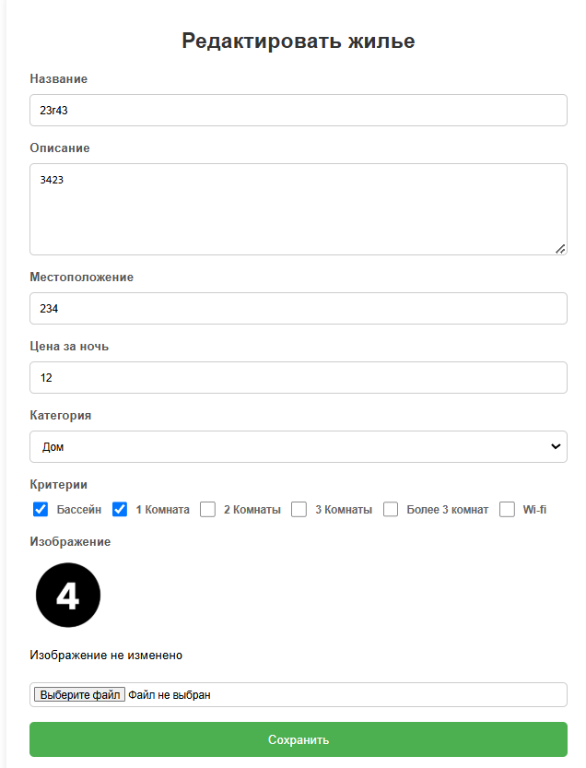

Рисунок 5.11 — Страница редактирования жилья

Итак, будучи владельцем, когда приходит очередной запрос на бронирование в шапке сайта будет появляться кнопка, оповещавшая сколько активных запросов в данный момент времени, нажав на данную кнопку, владелец окажется на странице, в которой будет активные запросы на бронирование у каждого жилья с возможностью перейти в конкретное жилье как показано на рисунке 5.12.

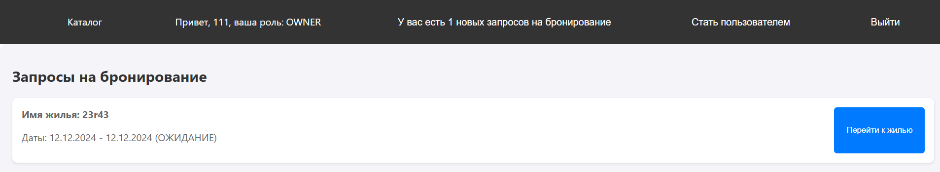

Рисунок 5.12 — Страница с активными запросами на бронирование

И как уже понятно владелец может нажать на кнопку стать пользователем, чтобы снова поменять свою роль, если появилась необходимость арендовать жилье, стоит отметить, что, будучи пользователем в каталоге, он не сможет увидеть свое жилье.

Также есть кнопка статистика владельца, которая представлена на рисунке 5.13.

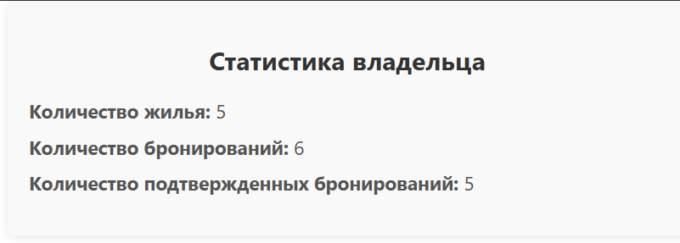

Рисунок 5.13 — Страница со статистикой владельца

На данной странице представлено количество жилья данного владельца, количество бронирований и количество подтвержденных бронирований владельца.

### 5.1.3 Администратор

После авторизации администратора, его перекинет на страницу каталога жилья, где он также, как и владелец будет иметь возможность удалять жилье, помимо этого в шапке сайта, будет кнопка панели админа, как показано на рисунке 5.14.

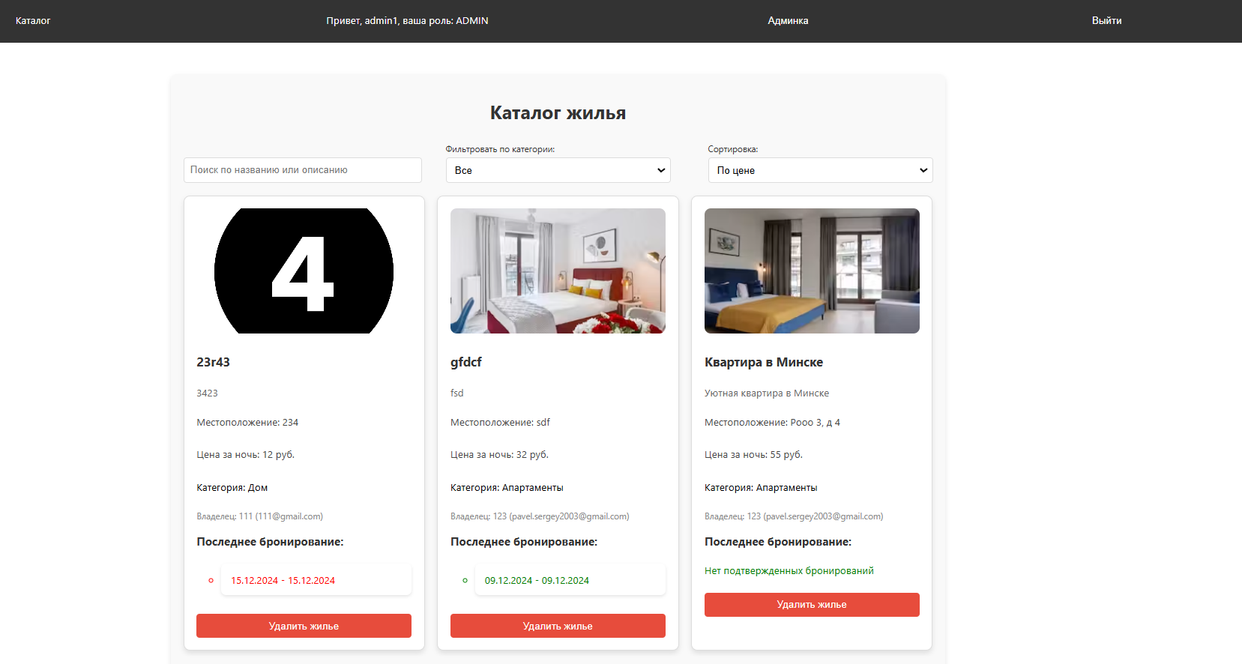

Рисунок 5.14 — Каталог для администратора

Перейдя в панель администратора, можно будет добавлять новые категории и критерии жилья, а также удалять их как показано на рисунке 5.15.

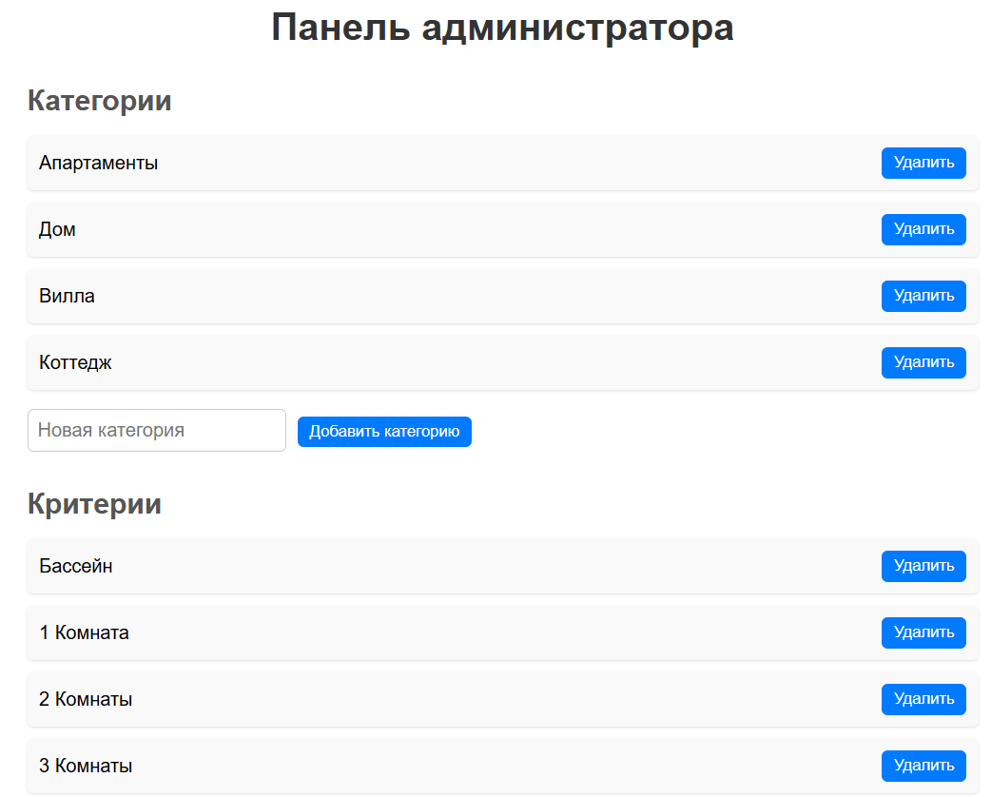

Рисунок 5.15 — Панель администратора

Также тут будут отображаться все пользователи и будет возможность заблокировать и разблокировать пользователя. Вледствии чего, если пользователь заблокирован, после выхода из акаунта заново войти пользователь не сможет, покуда он не будет разблокирован. Данный компонент представлен на рисунке 5.16.

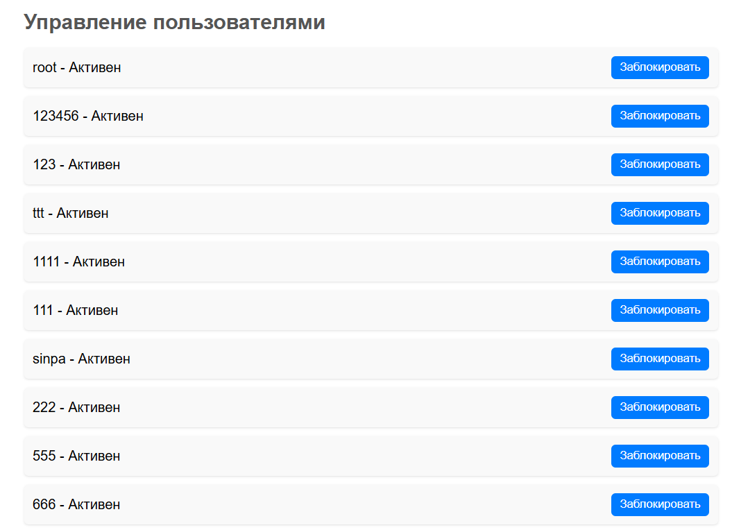

Рисунок 5.16 — Управление пользователями

Помимо этого можно посмотреть статистику, на которой представлено количество пользователей, количество жилья, а также конкретно по каждой категории жилья статистика как показано на рисунке 5.17.

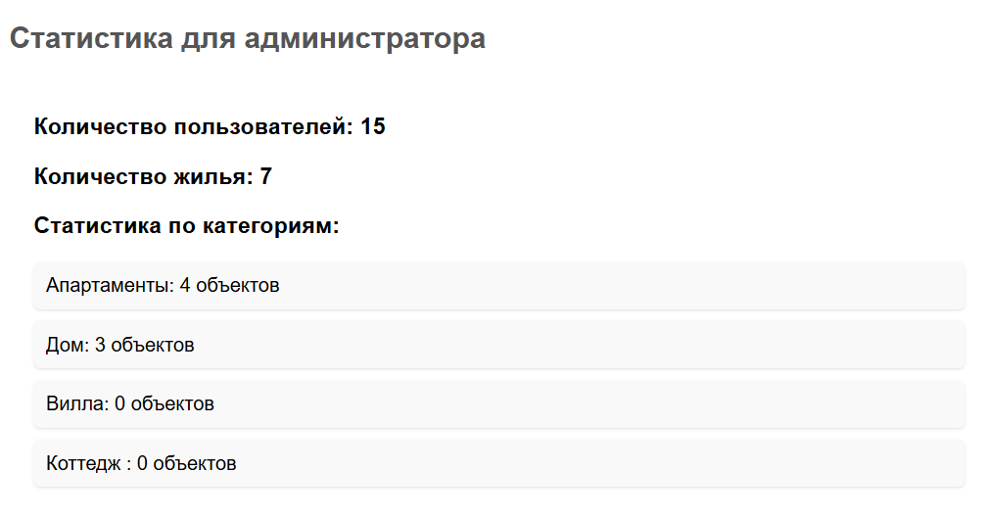

Рисунок 5.17 — Статистика для администратора

Таким образом, выглядит руководство пользователя для администратора.

## 5.2 Установка приложения

Для запуска приложения необходимо выполнить следующие шаги:

1. Запустить серверную часть приложения, которая соединяет базу данных и React приложение. Для этого необходимо запустить скрипт, который настроит соединение с базой данных и запустит сервер.

2. Запустить React приложение, которое будет обрабатывать пользовательские запросы и взаимодействовать с сервером. Для этого необходимо запустить команду для сборки и запуска React приложения.

После выполнения этих шагов приложение будет полностью готово к работе и пользователь сможет начать использовать его функционал.

## 5.3 Выводы по разделу

В данном разделе были рассмотрены руководства пользователя для всех ролей: пользователя, владельца и администратора. Для каждой роли были подробно описаны доступные функции и действия, которые могут быть выполнены на платформе, начиная с регистрации и профиля, заканчивая управлением жильем, бронированием и оставлением отзывов. На примерах с изображениями показано, как правильно использовать приложение и какие действия доступны пользователям в зависимости от их роли. Таким образом, был наглядно продемонстрирован процесс работы с платформой, что делает использование приложения интуитивно понятным и удобным для всех категорий пользователей.

# Заключение

В процессе разработки веб-приложения для аренды жилья была успешно реализована цель создания эффективного инструмента для взаимодействия пользователя и владельца. Для разработки был выбран стек технологий, включающий Node.js, React и PostgreSQL, что обеспечило надежную серверную часть, гибкий и интуитивно понятный интерфейс, а также устойчивое хранение данных.

В ходе выполнения проекта были реализованы следующие ключевые функции:

* регистрация и авторизация пользователей с учетом разных ролей (пользователь, владелец, администратор);
* создание и управление жильем;
* бронирование жилья;
* оставление отзывов после подтверждения бронирования;
* управление категориями и критериями жилья для администратора.

Процесс разработки включал создание базы данных, серверной и клиентской частей приложения, а также интеграцию необходимых функциональных возможностей для обеспечения работы системы. Все функции были тщательно протестированы, и проект прошел все необходимые тесты, подтвердив свою работоспособность и выполнение всех технических требований.

Тестирование показало, что приложение функционирует стабильно, все сценарии работы с вакансиями и профилями пользователей проходят без ошибок. В ходе тестирования не было выявлено проблем, и все поставленные задачи были успешно реализованы.

Разработанное приложение готово к эксплуатации, и его можно использовать для упрощения аренды жилья, обеспечивая удобный и эффективный интерфейс для всех участников процесса.

# Список используемы источников

1. Booking.com [Электронный ресурс] / Режим доступа: https://www.booking.com – Дата доступа: 08.12.2024.
2. **Cian.ru** [Электронный ресурс] / Режим доступа: https://www.cian.ru – Дата доступа: 08.12.2024.
3. Sutochno.ru [Электронный ресурс] / Режим доступа: https://sutochno.ru – Дата доступа: 08.12.2024.
4. PostgreSQL Сайт о программировании [Электронный ресурс] / Режим доступа: https://postgrespro.ru/docs/postgresql.com – Дата доступа: 08.12.2024.
5. Руководство по React [Электронный ресурс] – Режим доступа: https://metanit.com/web/react/– Дата доступа: 08.12.2024.

# Приложение А

import { Request, Response } from 'express';

import prisma from '../db';

// Добавление категории

export const addCategory = async (req: Request, res: Response) : Promise<void> => {

  const { name } = req.body;

  if (!name) res.status(400).json({ message: 'Название категории обязательно' });

  try {

    const category = await prisma.category.create({ data: { name } });

    res.status(201).json(category);

  } catch (error) {

    res.status(500).json({ message: 'Ошибка сервера', error });

  }

};

// Добавление критерия

export const addCriterion = async (req: Request, res: Response) : Promise<void> => {

  const { name } = req.body;

  if (!name) res.status(400).json({ message: 'Название критерия обязательно' });

  try {

    const criterion = await prisma.criterion.create({ data: { name } });

    res.status(201).json(criterion);

  } catch (error) {

    res.status(500).json({ message: 'Ошибка сервера', error });

  }

};

// Удаление категории

export const deleteCategory = async (req: Request, res: Response) => {

  const { id } = req.params;

  try {

    await prisma.category.delete({ where: { id: Number(id) } });

    res.status(200).json({ message: 'Категория удалена' });

  } catch (error) {

    res.status(500).json({ message: 'Ошибка удаления категории', error });

  }

};

// Удаление критерия

export const deleteCriterion = async (req: Request, res: Response) => {

    const { id } = req.params;

    if (!id || isNaN(Number(id))) {

       res.status(400).json({ message: 'Неверный идентификатор критерия' });

    }

    try {

      // Проверка существования критерия

      const existingCriterion = await prisma.criterion.findUnique({ where: { id: Number(id) } });

      if (!existingCriterion) {

         res.status(404).json({ message: 'Критерий не найден' });

      }

      // Удаление связей с этим критерием в промежуточной таблице

      await prisma.propertyCriterion.deleteMany({

        where: { criterionId: Number(id) },

      });

      // Удаление критерия

      await prisma.criterion.delete({ where: { id: Number(id) } });

      res.status(200).json({ message: 'Критерий удален' });

    } catch (error) {

      console.error('Ошибка удаления критерия:', error);

      res.status(500).json({ message: 'Ошибка удаления критерия', error });

    }

  };

// Получение всех категорий

export const getCategories = async (_req: Request, res: Response) => {

  try {

    const categories = await prisma.category.findMany();

    res.status(200).json(categories);

  } catch (error) {

    res.status(500).json({ message: 'Ошибка загрузки категорий', error });

  }

};

// Получение всех критериев

export const getCriteria = async (_req: Request, res: Response) => {

  try {

    const criteria = await prisma.criterion.findMany();

    res.status(200).json(criteria);

  } catch (error) {

    res.status(500).json({ message: 'Ошибка загрузки критериев', error });

  }

};

export const getAdminStats = async (req: Request, res: Response): Promise<void> => {

  try {

    // Получаем количество пользователей

    const userCount = await prisma.user.count();

    // Получаем количество жилья

    const propertyCount = await prisma.property.count();

    // Получаем количество объектов для каждой категории

    const categoryStats = await prisma.category.findMany({

      select: {

        name: true, // Название категории

        _count: {

          select: {

            properties: true, // Количество объектов в категории

          },

        },

      },

    });

    // Формируем статистику

    const stats = {

      userCount,

      propertyCount,

      categories: categoryStats.map((category) => ({

        name: category.name,

        propertyCount: category._count.properties,

      })),

    };

    // Отправляем статистику

    res.status(200).json(stats);

  } catch (error) {

    console.error('Ошибка при получении статистики для администратора:', error);

    res.status(500).json({ message: 'Ошибка сервера при получении статистики', error });

  }

};

// Получение списка пользователей, исключая администраторов

export const getUsers = async (req: Request, res: Response) => {

  try {

    const users = await prisma.user.findMany({

      where: {

        role: {

          not: 'ADMIN', // Исключаем пользователей с ролью ADMIN

        },

      },

    });

    res.json(users);

  } catch (error) {

    res.status(500).json({ message: 'Ошибка при получении пользователей' });

  }

};

// Изменение статуса активности пользователя

export const toggleUserStatus = async (req: Request, res: Response) => {

  const { userId } = req.params; // ID пользователя из URL

  const { isActive } = req.body; // Новое значение активности

  try {

    const updatedUser = await prisma.user.update({

      where: { id: Number(userId) },

      data: { isActive },

    });

    res.json(updatedUser);

  } catch (error) {

    res.status(500).json({ message: 'Ошибка при изменении статуса пользователя' });

  }

};

import { Request, Response } from 'express';

import bcrypt from 'bcrypt';

import jwt from 'jsonwebtoken';

import prisma from '../db';

const JWT_SECRET = 'pahapodoben'; // Используйте безопасное секретное значение и храните его в .env файле

// Регистрация пользователя

export const register = async (req: Request, res: Response): Promise<void> => {

  const { login, password, email } = req.body;

  try {

    const existingUser = await prisma.user.findFirst({

      where: {

        OR: [{ login }, { email }],

      },

    });

    if (existingUser) {

      res.status(400).json({ message: 'Пользователь с таким логином или email уже существует.' });

      return;

    }

    const hashedPassword = await bcrypt.hash(password, 10);

    const newUser = await prisma.user.create({

      data: {

        login,

        password: hashedPassword,

        email,

        role: 'USER', // Роль по умолчанию

      },

    });

    // Генерация токена

    const token = jwt.sign(

      { userId: newUser.id, role: newUser.role, isActive: newUser.isActive },

      JWT_SECRET,

      { expiresIn: '1000h' }

    );

    res.status(201).json({

      message: 'Пользователь успешно зарегистрирован',

      token, // Токен с ролью

    });

  } catch (error) {

    console.error("Ошибка при регистрации пользователя:", error);

    res.status(500).json({ message: 'Ошибка при регистрации пользователя', error });

  }

};

// Авторизация пользователя

export const login = async (req: Request, res: Response) : Promise<void> => {

  const { login, password } = req.body;

  try {

    const user = await prisma.user.findUnique({

      where: { login },

    });

    if (!user) {

      res.status(400).json({ message: 'Неверный логин или пароль' });

      return;

    }

    const isPasswordValid = await bcrypt.compare(password, user.password);

    if (!isPasswordValid) {

      res.status(400).json({ message: 'Неверный логин или пароль' });

      return;

    }

    const token = jwt.sign({ userId: user.id, role: user.role, isActive: user.isActive }, JWT_SECRET, {

      expiresIn: '1000h',

    });

    res.status(200).json({ message: 'Авторизация успешна', token });

  } catch (error) {

    res.status(500).json({ message: 'Ошибка при авторизации', error });

  }

};

export const updateUserInfo = async (req: Request, res: Response): Promise<void> => {

  const { login, email, password, oldPassword } = req.body;

  const token = req.headers.authorization?.split(' ')[1];

  console.log(req.body)

  console.log(oldPassword)

  if (!token) {

    res.status(401).json({ message: 'Не авторизован' });

    return;

  }

  try {

    const decoded = jwt.verify(token, JWT_SECRET) as { userId: number };

    const user = await prisma.user.findUnique({

      where: { id: decoded.userId },

    });

    if (!user) {

      res.status(404).json({ message: 'Пользователь не найден' });

      return;

    }

    // Если новый пароль передан, проверяем старый пароль

    if (password) {

      if (!oldPassword) {

        res.status(400).json({ message: 'Для изменения пароля необходимо ввести старый пароль' });

        return;

      }

      const isOldPasswordValid = await bcrypt.compare(oldPassword, user.password);

      if (!isOldPasswordValid) {

        res.status(400).json({ message: 'Неверный старый пароль' });

        return;

      }

    }

    const existingUser = await prisma.user.findFirst({

      where: {

        OR: [{ login }, { email }],

        NOT: [{ id: decoded.userId }],

      },

    });

    if (existingUser) {

      res.status(400).json({ message: 'Пользователь с таким логином или email уже существует.' });

      return;

    }

    let updatedPassword = user.password;

    if (password) {

      updatedPassword = await bcrypt.hash(password, 10);

    }

    const updatedUser = await prisma.user.update({

      where: { id: decoded.userId },

      data: {

        login: login || user.login,

        email: email || user.email,

        password: updatedPassword, // Обновляем только если новый пароль был передан

      },

    });

    res.status(200).json({ message: 'Информация пользователя успешно обновлена', user: updatedUser });

  } catch (error) {

    console.error("Ошибка при обновлении информации пользователя:", error);

    res.status(500).json({ message: 'Ошибка при обновлении информации', error });

  }

};

import { Request, Response } from 'express';

import prisma from '../db';

export const deleteHousing = async (req: Request, res: Response): Promise<void> => {

  const { id } = req.params;

  const user = (req as any).user; // Предполагается, что `user` уже добавлен в объект `req` через middleware (например, для авторизации)

  if (!user) {

    res.status(401).json({ message: 'Необходимо авторизоваться' });

    return;

  }

  try {

    const property = await prisma.property.findUnique({

      where: { id: parseInt(id) },

      include: {

        bookings: true, // Добавляем бронирования для проверки

        criteria: true // Добавляем связанные критерии

      },

    });

    if (!property) {

      res.status(404).json({ message: 'Жилье не найдено' });

      return;

    }

    // Проверяем, является ли пользователь владельцем или администратором

    if (user.role !== 'ADMIN' && property.ownerId !== user.userId) {

      res.status(403).json({ message: 'У вас нет прав для удаления этого жилья' });

      return;

    }

    // Удаляем все бронирования, связанные с этим жильем

    await prisma.booking.deleteMany({

      where: {

        propertyId: parseInt(id),

      },

    });

    // Удаляем связи с критериями (если они есть)

    await prisma.propertyCriterion.deleteMany({

      where: {

        propertyId: parseInt(id),

      },

    });

    await prisma.review.deleteMany({

      where: {

        propertyId: parseInt(id),

      },

    });

    // После удаления всех бронирований и связей с критериями, удаляем жилье

    await prisma.property.delete({

      where: { id: parseInt(id) },

    });

    res.status(200).json({ message: 'Жилье и все связанные бронирования успешно удалены' });

  } catch (error) {

    console.error('Ошибка при удалении жилья:', error);

    res.status(500).json({ message: 'Ошибка сервера при удалении жилья', error });

  }

};

export const createHousing = async (req: Request, res: Response): Promise<void> => {

  const { name, description, location, pricePerNight, ownerId, categoryId, criteria } = req.body;

  const imageUrl = req.file ? `/images/${req.file.filename}` : null;

  // Проверка обязательных полей

  if (!name || !description || !location || !pricePerNight || !ownerId || !categoryId) {

    res.status(400).json({ message: 'Все поля, кроме изображения, обязательны' });

    return;

  }

  try {

    // Создание нового жилья

    const newProperty = await prisma.property.create({

      data: {

        name,

        description,

        location,

        pricePerNight: parseFloat(pricePerNight), // Убедитесь, что это число

        owner: {

          connect: { id: parseInt(ownerId) }, // Связь с владельцем

        },

        category: {

          connect: { id: parseInt(categoryId) }, // Связь с категорией

        },

        imageUrl,

      },

    });

    // Если переданы критерии, связываем их с жильем через промежуточную таблицу

    if (criteria && criteria.length > 0) {

      const criterionConnections = criteria.map((criterionId: string) => ({

        propertyId: newProperty.id, // Связь с Property

        criterionId: parseInt(criterionId), // Связь с Criterion

      }));

      // Создаем связи с критериями

      await prisma.propertyCriterion.createMany({

        data: criterionConnections, // Добавляем связи в промежуточную таблицу

      });

    }

    res.status(201).json(newProperty);

  } catch (error) {

    console.error('Ошибка при создании жилья:', error);

    res.status(500).json({ message: 'Ошибка сервера при создании жилья', error });

  }

};

// Получение всех доступных объектов жилья

export const getCatalog = async (req: Request, res: Response): Promise<void> => {

  try {

    // Получаем userId и userRole из query-параметров

    const userId = parseInt(req.query.userId as string); // Получаем userId из query

    const userRole = req.query.userRole as string; // Получаем userRole из query

    // Если роль OWNER, фильтруем жилье по ownerId

    const housing = userRole === 'OWNER' && userId

      ? await prisma.property.findMany({

          where: {

            ownerId: userId, // Фильтруем по ownerId

          },

          include: {

            owner: {

              select: { login: true, email: true, id: true },

            },

            bookings: {

              select: { startDate: true, endDate: true, status: true },

            },

            category: true, // Добавляем информацию о категории жилья

          },

        })

      : userRole !== 'OWNER' && userRole !== 'ADMIN' && userId

      ? await prisma.property.findMany({

          where: {

            ownerId: {

              not: userId, // Фильтруем по ownerId, исключая текущего пользователя

            },

          },

          include: {

            owner: {

              select: { login: true, email: true, id: true },

            },

            bookings: {

              select: { startDate: true, endDate: true, status: true },

            },

            category: true, // Добавляем информацию о категории жилья

          },

        })

        : userRole === 'ADMIN' && userId

      ? await prisma.property.findMany({

          include: {

            owner: {

              select: { login: true, email: true, id: true },

            },

            bookings: {

              select: { startDate: true, endDate: true, status: true },

            },

            category: true, // Добавляем информацию о категории жилья

          },

        })

      : await prisma.property.findMany({

          include: {

            owner: {

              select: { login: true, email: true, id: true },

            },

            bookings: {

              select: { startDate: true, endDate: true, status: true },

            },

            category: true, // Добавляем информацию о категории жилья

          },

        });

    // Если жилье не найдено

    if (housing.length === 0) {

      res.status(404).json({ message: 'Жилье не найдено' });

      return;

    }

    // Отправляем найденное жилье

    res.status(200).json(housing);

  } catch (error) {

    console.error('Ошибка при получении каталога жилья:', error);

    res.status(500).json({ message: 'Ошибка сервера при получении каталога жилья', error });

  }

};

import { PrismaClient } from '@prisma/client';

import { Request, Response } from 'express';

const prisma = new PrismaClient();

// Создание чата (уникальный между ownerId, userId и propertyId)

export const createChat = async (req: Request, res: Response) => {

  const { ownerId, userId, propertyId } = req.body;

  try {

    // Проверяем, существует ли чат

    const existingChat = await prisma.chat.findFirst({

      where: {

        ownerId: Number(ownerId),

        userId: Number(userId),

        propertyId: Number(propertyId), // Учитываем также propertyId

      },

    });

    if (existingChat) {

      // Если чат существует, возвращаем его

      res.status(200).json(existingChat);

      return;

    }

    // Создаём новый чат

    const chat = await prisma.chat.create({

      data: {

        ownerId: Number(ownerId),

        userId: Number(userId),

        propertyId: Number(propertyId), // Добавляем propertyId

      },

    });

    res.status(201).json(chat);

  } catch (error) {

    res.status(500).json({ error: (error as Error).message });

  }

};

// Получение всех чатов пользователя

export const getChats = async (req: Request, res: Response) => {

  const { userId } = req.params;

  try {

    const chats = await prisma.chat.findMany({

      where: {

        OR: [

          { ownerId: parseInt(userId) },

          { userId: parseInt(userId) },

        ],

      },

      include: { messages: true, user: true, owner: true, property: true },

    });

    res.json(chats);

  } catch (error) {

    res.status(500).json({ error: (error as Error).message });

  }

};

// Получение чатов по propertyId (если нужно)

export const getChatsByProperty = async (req: Request, res: Response) => {

  const { userId, propertyId } = req.params;

  try {

    const chats = await prisma.chat.findMany({

      where: {

        propertyId: Number(propertyId),

        OR: [

          { ownerId: parseInt(userId) },

          { userId: parseInt(userId) },

        ],

      },

      include: { messages: true, user: true, owner: true, property: true },

    });

    res.json(chats);

  } catch (error) {

    res.status(500).json({ error: (error as Error).message });

  }

};

// Отправка сообщения

export const sendMessage = async (req: Request, res: Response) => {

  const { chatId, senderId, content } = req.body;

  try {

    const message = await prisma.message.create({

      data: {

        chatId: parseInt(chatId),

        senderId: parseInt(senderId),

        content,

      },

    });

    res.status(201).json(message);

  } catch (error) {

    res.status(500).json({ error: (error as Error).message });

  }

};

// Получение сообщений чата

export const getMessagesByChatId = async (req: Request, res: Response) => {

  const { chatId } = req.params;

  try {

    const messages = await prisma.message.findMany({

      where: { chatId: parseInt(chatId) },

      orderBy: { createdAt: 'asc' }, // Сортировка сообщений по времени

    });

    res.status(200).json(messages);

  } catch (error) {

    res.status(500).json({ error: (error as Error).message });

  }

};

import { Request, Response } from 'express';

import prisma from '../db'; // Подключаем prisma клиент

export const getOwnerStatistics = async (req: Request, res: Response): Promise<void> => {

  const { userId } = req.params;

  try {

    // Получаем статистику по жилью

    const housingCount = await prisma.property.count({

      where: {

        ownerId: Number(userId),

      },

    });

    // Получаем статистику по бронированиям

    const bookingsCount = await prisma.booking.count({

      where: {

        property: {

          ownerId: Number(userId),

        },

      },

    });

    // Получаем статистику по статусам бронирований

    const completedBookingsCount = await prisma.booking.count({

      where: {

        property: {

          ownerId: Number(userId),

        },

        status: 'CONFIRMED',

      },

    });

    // Отправляем статистику владельцу

    res.status(200).json({

      housingCount,

      bookingsCount,

      completedBookingsCount,

    });

  } catch (error) {

    console.error('Ошибка при получении статистики владельца:', error);

    res.status(500).json({ message: 'Ошибка сервера при получении статистики', error });

  }

};

import { Request, Response } from 'express';

import prisma from '../db';

// Получение подробной информации о жилье по ID

export const getPropertyDetails = async (req: Request, res: Response): Promise<void> => {

  const { id } = req.params;

  try {

    const property = await prisma.property.findUnique({

      where: {

        id: parseInt(id), // ID жилья

      },

      include: {

        owner: true, // Включаем владельца

        category: true, // Включаем категорию

        bookings: true, // Включаем бронирования

        criteria: {

          include: {

            criterion: true, // Включаем данные о критериях через промежуточную таблицу

          },

        },

      },

    });

    if (!property) {

      res.status(404).json({ message: 'Жилье не найдено' });

      return;

    }

    // Преобразуем данные для удобного отображения критериев

    const propertyWithCriteria = {

      ...property,

      criteria: property.criteria.map((pc) => pc.criterion), // Извлекаем только критерии

    };

    res.status(200).json(propertyWithCriteria);

  } catch (error) {

    console.error('Ошибка при получении жилья:', error);

    res.status(500).json({ message: 'Ошибка сервера', error });

  }

};

// Получение всех бронирований для владельца

export const getOwnerBookings = async (req: Request, res: Response): Promise<void> => {

  const { userId } = req.params; // Получаем ID владельца из токена (например, из middleware, если он аутентифицирован)

  try {

    const properties = await prisma.property.findMany({

      where: {

        ownerId: parseInt(userId), // Фильтруем по ID владельца

      },

      include: {

        bookings: {

          where: {

            status: 'PENDING', // Фильтруем бронирования по статусу PENDING

          },

        },

      },

    });

    // Если нет жилья или бронирований с PENDING статусом, возвращаем ошибку

    if (!properties || properties.length === 0) {

      res.status(404).json({ message: 'Нет бронирований для вашего жилья' });

      return;

    }

    // Возвращаем только те объекты, которые имеют хотя бы одно бронирование со статусом PENDING

    const filteredProperties = properties.filter(property => property.bookings.length > 0);

    res.status(200).json(filteredProperties); // Возвращаем все фильтрованные объекты

  } catch (error) {

    console.error('Ошибка при получении бронирований:', error);

    res.status(500).json({ message: 'Ошибка сервера', error });

  }

};

// Получить историю бронирований для пользователя

export const getBookingHistory = async (req: Request, res: Response): Promise<void> => {

  try {

    // Извлекаем userId из параметров запроса (например, из JWT или сессии)

    const { userId } = req.params;

    // Получаем все бронирования пользователя с детальной информацией о жилье

    const bookings = await prisma.booking.findMany({

      where: {

        userId: Number(userId), // Преобразуем в число для фильтрации

      },

      include: {

        property: true, // Включаем связанные данные о жилье

      },

    });

    if (bookings.length === 0) {

      res.status(404).json({ message: 'История бронирований не найдена' });

    }

    // Отправляем данные о бронированиях

    res.status(200).json(bookings);

  } catch (error) {

    console.error('Ошибка при получении истории бронирований:', error);

    res.status(500).json({ message: 'Ошибка при получении данных' });

  }

};

// Создание бронирования

export const createBooking = async (req: Request, res: Response): Promise<void> => {

  const { propertyId, userId, startDate, endDate } = req.body;

  try {

    // Проверяем, не пересекаются ли даты с уже существующими бронированиями

    const existingBookings = await prisma.booking.findMany({

        where: {

          propertyId: propertyId,

          status: 'CONFIRMED',

          OR: [

            // Проверяем, пересекаются ли даты бронирования с выбранным диапазоном

            {

              startDate: { gte: new Date(startDate) },

              endDate: { lte: new Date(endDate) } // Пересечение с окончанием выбранного диапазона

            },

            {

              startDate: { lte: new Date(endDate) },

              endDate: { gte: new Date(startDate) } // Пересечение с началом выбранного диапазона

            }

          ],

        },

      });

    if (existingBookings.length > 0) {

      res.status(400).json({ message: 'Этот период уже занят' });

      return;

    }

    // Создаем бронирование

    const newBooking = await prisma.booking.create({

      data: {

        userId,

        propertyId,

        startDate: new Date(startDate),

        endDate: new Date(endDate),

        status: 'PENDING', // Статус бронирования пока что ожидающий

      },

    });

    res.status(201).json(newBooking);

  } catch (error) {

    console.error('Ошибка при создании бронирования:', error);

    res.status(500).json({ message: 'Ошибка сервера при создании бронирования', error });

  }

};

// Контроллер для принятия бронирования

export const acceptBooking = async (req: Request, res: Response): Promise<void> => {

  const { bookingId } = req.params; // ID бронирования из параметров

  try {

    // Находим бронирование по ID

    const booking = await prisma.booking.findUnique({

      where: { id: Number(bookingId) },

    });

    if (!booking) {

      res.status(404).json({ message: 'Бронирование не найдено' });

      return;

    }

    // Проверка, что бронирование еще не подтверждено

    if (booking.status === 'CONFIRMED') {

      res.status(400).json({ message: 'Бронирование уже подтверждено' });

      return;

    }

    // Получаем все подтвержденные бронирования для данного объекта недвижимости

    const existingBookings = await prisma.booking.findMany({

      where: {

        propertyId: booking.propertyId,

        status: 'CONFIRMED', // Только подтвержденные бронирования

      },

    });

    // Проверяем, пересекаются ли даты с уже подтвержденными бронированиями

    const newStartDate = new Date(booking.startDate);

    const newEndDate = new Date(booking.endDate);

    for (const existingBooking of existingBookings) {

      const existingStartDate = new Date(existingBooking.startDate);

      const existingEndDate = new Date(existingBooking.endDate);

      // Проверка на пересечение дат

      if (

        (newStartDate >= existingStartDate && newStartDate < existingEndDate) ||

        (newEndDate > existingStartDate && newEndDate <= existingEndDate) ||

        (newStartDate <= existingStartDate && newEndDate >= existingEndDate)

      ) {

        res.status(400).json({ message: 'Данные даты уже заняты другим бронированием.' });

        return;

      }

    }

    // Если даты не пересекаются, обновляем статус бронирования

    const updatedBooking = await prisma.booking.update({

      where: { id: Number(bookingId) },

      data: {

        status: 'CONFIRMED',

      },

    });

    // Отправляем ответ

    res.status(200).json({ message: 'Бронирование подтверждено', booking: updatedBooking });

    return;

  } catch (error) {

    console.error('Ошибка при подтверждении бронирования:', error);

    res.status(500).json({ message: 'Ошибка при подтверждении бронирования' });

    return;

  }

};

// Контроллер для отмены бронирования

export const cancelBooking = async (req: Request, res: Response): Promise<void> => {

  const { bookingId } = req.params; // ID бронирования из параметров

  try {

    // Находим бронирование по ID

    const booking = await prisma.booking.findUnique({

      where: { id: Number(bookingId) },

    });

    if (!booking) {

      res.status(404).json({ message: 'Бронирование не найдено' });

      return;

    }

    if (booking.status === 'CANCELLED') {

      res.status(400).json({ message: 'Бронирование уже отменено' });

      return;

    }

    // Обновляем статус бронирования

    const updatedBooking = await prisma.booking.update({

      where: { id: Number(bookingId) },

      data: {

        status: 'CANCELLED',

      },

    });

    // Отправляем ответ

    res.status(200).json({ message: 'Бронирование отменено', booking: updatedBooking });

    return;

  } catch (error) {

    console.error('Ошибка при отмене бронирования:', error);

    res.status(500).json({ message: 'Ошибка при отмене бронирования' });

    return;

  }

};

export const updateProperty = async (req: Request, res: Response): Promise<void> => {

  const { id } = req.params;

  const { name, description, location, pricePerNight, categoryId, criteria } = req.body;

  const imageUrl = req.file ? `/images/${req.file.filename}` : null;

  // Инициализируем массив для валидных критериев

  let validCriteria: number[] = [];

  // Если criteria это строка, пробуем распарсить её в массив

  if (typeof criteria === 'string') {

    try {

      // Преобразуем строку в массив

      const parsedCriteria = JSON.parse(criteria);

      // Проверяем, что результат это массив

      if (Array.isArray(parsedCriteria)) {

        // Отфильтровываем только валидные числа

        validCriteria = parsedCriteria

          .map((id: any) => Number(id)) // Преобразуем в числа

          .filter((id: number) => !isNaN(id)); // Отфильтровываем некорректные значения

      }

    } catch (error) {

      console.error('Ошибка при парсинге строки criteria:', error);

      // В случае ошибки можем вернуть пустой массив или какие-то данные об ошибке

    }

  } else if (Array.isArray(criteria)) {

    // Если criteria уже является массивом, то просто фильтруем его

    validCriteria = criteria.filter((id: any) => !isNaN(id)).map(Number);

  }

  try {

    const property = await prisma.property.findUnique({

      where: { id: Number(id) },

      include: { criteria: true }, // Включаем связанные с жильём критерии

    });

    if (!property) {

      res.status(404).json({ message: 'Жилье не найдено' });

      return;

    }

    const updatedProperty = await prisma.property.update({

      where: { id: Number(id) },

      data: {

        name,

        description,

        location,

        pricePerNight: parseFloat(pricePerNight),

        category: categoryId ? { connect: { id: parseInt(categoryId) } } : undefined,

        ...(imageUrl && { imageUrl }), // Обновляем изображение, если оно передано

      },

    });

    // Если были переданы корректные критерии, обновляем их

    if (validCriteria.length > 0) {

      // Удаляем старые связи с критериями

      await prisma.propertyCriterion.deleteMany({

        where: { propertyId: Number(id) },

      });

      // Создаем новые связи с критериями

      const criterionConnections = validCriteria.map((criterionId: number) => ({

        propertyId: updatedProperty.id,

        criterionId,

      }));

      // Создаём связи с критериями

      await prisma.propertyCriterion.createMany({

        data: criterionConnections,

      });

    }

    res.status(200).json(updatedProperty);

  } catch (error) {

    console.error('Ошибка при обновлении жилья:', error);

    res.status(500).json({ message: 'Ошибка сервера при обновлении жилья', error });

  }

};

// Получить все отзывы для конкретного жилья

export const getReviewsByProperty = async (req: Request, res: Response): Promise<void> => {

  try {

    const { propertyId } = req.params;

    // Проверка на правильность формата propertyId

    if (isNaN(Number(propertyId))) {

      res.status(400).json({ message: 'Неверный формат propertyId' });

      return;

    }

    // Получаем все отзывы для данного жилья

    const reviews = await prisma.review.findMany({

      where: {

        propertyId: Number(propertyId), // Фильтрация по propertyId

      },

      include: {

        user: {

          select: {

            id: true,

            login: true, // Отображаем имя пользователя, оставившего отзыв

          },

        },

      },

    });

    // Отправляем отзывы

    res.status(200).json(reviews);

  } catch (error) {

    console.error('Ошибка при получении отзывов:', error);

    res.status(500).json({ message: 'Ошибка при получении данных' });

  }

};

// Добавить новый отзыв

export const addReview = async (req: Request, res: Response): Promise<void> => {

  try {

    const { propertyId, userId, rating, comment } = req.body;

    // Проверка на существование отзыва для данного propertyId и userId

    const existingReview = await prisma.review.findUnique({

      where: {

        propertyId_userId: {

          propertyId: Number(propertyId),

          userId: Number(userId),

        },

      },

    });

    if (existingReview) {

      // Если отзыв существует, обновляем его

      const updatedReview = await prisma.review.update({

        where: {

          id: existingReview.id, // Обновляем существующий отзыв по его id

        },

        data: {

          rating,

          comment,

        },

        include: { user: true }, // Подключаем данные пользователя

      });

      // Отправляем успешный ответ с обновленным отзывом

       res.status(200).json(updatedReview);

    }else {

      // Если отзыва нет, создаем новый

      const newReview = await prisma.review.create({

        data: {

          propertyId: Number(propertyId),

          userId: Number(userId),

          rating,

          comment,

        },

        include: { user: true }, // Подключаем данные пользователя

      });

      res.status(201).json(newReview);  // Отправляем новый отзыв

    }

  } catch (error) {

    console.error('Ошибка при добавлении/обновлении отзыва:', error);

    res.status(500).json({ message: 'Ошибка при добавлении/обновлении отзыва' });

  }

};

import { Request, Response } from 'express';

import prisma from '../db';

// Обновить роль пользователя

export const updateUserRole = async (req: Request, res: Response): Promise<void> => {

  const { userId } = req.params;

  const { newRole } = req.body;

  try {

    // Проверяем, что роль новая корректная

    if (!['USER', 'OWNER'].includes(newRole)) {

      res.status(400).json({ message: 'Неверная роль' });

      return;

    }

    // Обновляем роль в базе данных

    const updatedUser = await prisma.user.update({

      where: { id: parseInt(userId) },

      data: { role: newRole }, // Роль будет изменена на 'USER' или 'OWNER'

    });

    res.status(200).json({ message: 'Роль обновлена', updatedUser });

  } catch (error) {

    console.error('Ошибка при обновлении роли:', error);

    res.status(500).json({ message: 'Ошибка сервера при обновлении роли' });

  }

};

import { Router } from 'express';

import {

  addCategory,

  addCriterion,

  deleteCategory,

  deleteCriterion,

  getAdminStats,

  getCategories,

  getCriteria,

  getUsers,

  toggleUserStatus

} from '../controllers/adminController';

const router = Router();

// Роуты для работы с категориями

router.post('/categories', addCategory); // Добавить категорию

router.get('/categories', getCategories); // Получить все категории

router.delete('/categories/:id', deleteCategory); // Удалить категорию

// Роуты для работы с критериями

router.post('/criteria', addCriterion); // Добавить критерий

router.get('/criteria', getCriteria); // Получить все критерии

router.delete('/criteria/:id', deleteCriterion); // Удалить критерий

// Маршрут для получения статистики администратора

router.get('/stats', getAdminStats);

// Получение всех пользователей

router.get('/users', getUsers);

// Изменение статуса активности пользователя

router.patch('/users/:userId/status', toggleUserStatus);

export default router;

import { Router } from 'express';

import { register, login, updateUserInfo } from '../controllers/authController';

const router = Router();

router.post('/register', register);

router.post('/login', login);

// Маршрут для обновления личных данных пользователя

router.put('/user/update', updateUserInfo);

export default router;

// src/routes/catalogRoutes.ts

import { Router } from 'express';

import { getCatalog, createHousing, deleteHousing} from '../controllers/catalogController';

import { authenticate } from '../middleware/authMiddleware'; // Импортируем middleware

const router = Router();

router.get('/', getCatalog); // Получить все объекты жилья

router.post('/', createHousing); // Создать новый объект жилья

router.delete('/:id', authenticate, deleteHousing); // Удалить объект жилья по id с проверкой авторизации

export default router;

import express from 'express';

import { createChat, getChats, getChatsByProperty, getMessagesByChatId, sendMessage } from '../controllers/chatController';

const router = express.Router();

router.post('/chats', createChat);        // Создание чата

// Получение чатов для конкретного пользователя и жилья

router.get('/chats/:userId/:propertyId', getChatsByProperty);

router.get('/chats/:userId', getChats);  // Получение чатов пользователя

router.post('/messages', sendMessage);   // Отправка сообщения

router.get('/messages/:chatId', getMessagesByChatId); // Новый маршрут

export default router;

import express from 'express';

import { getOwnerStatistics } from '../controllers/ownerController';

const router = express.Router();

router.get('/statistics/:userId', getOwnerStatistics);

export default router;

import express from 'express';

import { getPropertyDetails, createBooking, acceptBooking, cancelBooking, updateProperty, getOwnerBookings, getBookingHistory, getReviewsByProperty, addReview } from '../controllers/propertyController';

import { authenticate } from '../middleware/authMiddleware';

import multer from 'multer';

import path from 'path';

// Создание хранилища для файлов

const storage = multer.diskStorage({

  destination: (req, file, cb) => {

    cb(null, 'images/'); // Папка для сохранения изображений

  },

  filename: (req, file, cb) => {

    const uniqueSuffix = Date.now() + '-' + Math.round(Math.random() * 1e9);

    cb(null, file.fieldname + '-' + uniqueSuffix + path.extname(file.originalname)); // Генерация уникального имени файла

  },

});

const upload = multer({ storage }); // Настройка multer

const router = express.Router();

// Получение подробной информации о жилье

router.get('/:id', getPropertyDetails);

// Получение подробной информации о жилье

router.get('/owner/:userId', getOwnerBookings);

// Маршрут для получения истории бронирований пользователя

router.get('/user-history/:userId', getBookingHistory);

// Создание бронирования

router.post('/booking', createBooking);

// Принять бронирование

router.put('/booking/:bookingId/accept', authenticate, acceptBooking);

// Отменить бронирование

router.put('/booking/:bookingId/cancel', authenticate, cancelBooking);

// Редактирование информации о жилье с загрузкой изображения

router.put('/:id', upload.single('image'), updateProperty);

router.get('/:propertyId/reviews', getReviewsByProperty);

router.post('/reviews', addReview);

export default router;

import { Router } from 'express';

import { updateUserRole } from '../controllers/userController';

const router = Router();

// Обновить роль пользователя

router.put('/:userId/role', updateUserRole);

export default router;

import express from 'express';

import cors from 'cors';

import multer from 'multer';

import path from 'path';

import { createHousing } from './controllers/catalogController'; // Импорт контроллера

import authRoutes from './routes/authRoutes';

import catalogRoutes from './routes/catalogRoutes';

import prisma from './db';

import userRoutes from './routes/userRoutes';

import propertyRoutes from './routes/propertyRoutes';

import adminRoutes from './routes/adminRoutes';

import chatRoutes from './routes/chatRoutes';

import ownerRoutes from './routes/ownerRoutes';

const app = express();

const PORT = process.env.PORT || 3000;

app.use(cors({

  origin: 'http://localhost:3001',

}));

app.use(express.json());

const storage = multer.diskStorage({

  destination: (req, file, cb) => {

    cb(null, 'images/'); // Папка для сохранения изображений

  },

  filename: (req, file, cb) => {

    const uniqueSuffix = Date.now() + '-' + Math.round(Math.random() * 1e9);

    cb(null, file.fieldname + '-' + uniqueSuffix + path.extname(file.originalname));

  },

});

const upload = multer({ storage });

app.post('/housing', upload.single('image'), createHousing); // Маршрут для создания жилья с загрузкой изображения

app.use('/images', express.static(path.join(__dirname, '../images')));

app.use('/auth', authRoutes);

app.use('/users', userRoutes); // Применяем маршруты для работы с пользователями

app.use('/catalog', catalogRoutes);

app.use('/property', propertyRoutes);

app.use('/admin', adminRoutes);

app.use('/api', chatRoutes);

app.use('/stat', ownerRoutes);

// Запуск сервера

app.listen(PORT, async () => {

  await prisma.$connect();

  console.log(`Сервер запущен на http://localhost:${PORT}`);

});

Листинг 1 – Серверная часть

# Приложение Б

|  |
| --- |
| import React, { useState, useEffect } from 'react';  import { useSelector } from 'react-redux';  import { useNavigate } from 'react-router-dom';  import '../styles/AdminPanel.css';  import AdminStats from './AdminStats';  import UserManagement from './UserManagement'; // Импортируем компонент UserManagement  import '../styles/UserManagement.css'; // Импортируем стили для UserManagement  const AdminPanel: React.FC = () => {    const [categories, setCategories] = useState<{ id: number; name: string }[]>([]);    const [criteria, setCriteria] = useState<{ id: number; name: string }[]>([]);    const [newCategory, setNewCategory] = useState<string>('');    const [newCriterion, setNewCriterion] = useState<string>('');    const [error, setError] = useState<string | null>(null);    const navigate = useNavigate();    const { role: userRole } = useSelector((state: any) => state.user);    // Проверка роли пользователя    useEffect(() => {      if (userRole !== 'ADMIN') {        alert('Доступ запрещен: требуется роль ADMIN');        navigate('/catalog'); // Перенаправление на главную или другую страницу      }    }, [userRole, navigate]);    // Загрузка существующих данных    const fetchData = async () => {      try {        const [categoriesRes, criteriaRes] = await Promise.all([          fetch('http://localhost:3000/admin/categories'),          fetch('http://localhost:3000/admin/criteria'),        ]);        if (!categoriesRes.ok || !criteriaRes.ok) throw new Error('Ошибка загрузки данных');        setCategories(await categoriesRes.json());        setCriteria(await criteriaRes.json());      } catch (err) {        setError('Не удалось загрузить данные.');      }    };    useEffect(() => {      fetchData();    }, []);    // Добавление категории    const addCategory = async () => {      if (!newCategory.trim()) return;      try {        const res = await fetch('http://localhost:3000/admin/categories', {          method: 'POST',          headers: { 'Content-Type': 'application/json' },          body: JSON.stringify({ name: newCategory }),        });        if (!res.ok) throw new Error('Ошибка добавления категории');        const addedCategory = await res.json();        setCategories((prev) => [...prev, addedCategory]);        setNewCategory('');      } catch {        setError('Не удалось добавить категорию.');      }    };    // Добавление критерия    const addCriterion = async () => {      if (!newCriterion.trim()) return;      try {        const res = await fetch('http://localhost:3000/admin/criteria', {          method: 'POST',          headers: { 'Content-Type': 'application/json' },          body: JSON.stringify({ name: newCriterion }),        });        if (!res.ok) throw new Error('Ошибка добавления критерия');        const addedCriterion = await res.json();        setCriteria((prev) => [...prev, addedCriterion]);        setNewCriterion('');      } catch {        setError('Не удалось добавить критерий.');      }    };    // Удаление категории или критерия    const deleteItem = async (id: number, type: 'category' | 'criterion') => {      try {        const endpoint = type === 'category' ? 'categories' : 'criteria';        const res = await fetch(`http://localhost:3000/admin/${endpoint}/${id}`, { method: 'DELETE' });        if (!res.ok) throw new Error('Ошибка удаления');        if (type === 'category') setCategories((prev) => prev.filter((c) => c.id !== id));        if (type === 'criterion') setCriteria((prev) => prev.filter((c) => c.id !== id));      } catch {        setError('Не удалось удалить элемент.');      }    };    return (      <div className="admin-panel">        <h1>Панель администратора</h1>        {error && <p className="error">{error}</p>}        <section>          <h2>Категории</h2>          <ul>            {categories.map((category) => (              <li key={category.id}>                {category.name}{' '}                <button onClick={() => deleteItem(category.id, 'category')}>Удалить</button>              </li>            ))}          </ul>          <input            value={newCategory}            onChange={(e) => setNewCategory(e.target.value)}            placeholder="Новая категория"          />          <button onClick={addCategory}>Добавить категорию</button>        </section>        <section>          <h2>Критерии</h2>          <ul>            {criteria.map((criterion) => (              <li key={criterion.id}>                {criterion.name}{' '}                <button onClick={() => deleteItem(criterion.id, 'criterion')}>Удалить</button>              </li>            ))}          </ul>          <input            value={newCriterion}            onChange={(e) => setNewCriterion(e.target.value)}            placeholder="Новый критерий"          />          <button onClick={addCriterion}>Добавить критерий</button>        </section>          {/* Вставляем компонент UserManagement */}        <section>          <h2>Управление пользователями</h2>          <UserManagement /> {/* Вставка компонента */}        </section>        <section>          <h2>Статистика для администратора</h2>          <AdminStats />        </section>      </div>    );  };  export default AdminPanel;  import React, { useEffect, useState } from 'react';  import '../styles/AdminPanel.css'; // Подключаем стили  const AdminStats: React.FC = () => {    const [userCount, setUserCount] = useState<number>(0);    const [propertyCount, setPropertyCount] = useState<number>(0);    const [categoryStats, setCategoryStats] = useState<{ name: string; propertyCount: number }[]>([]);    const [loading, setLoading] = useState<boolean>(true);    const [error, setError] = useState<string | null>(null);    useEffect(() => {      // Функция для получения статистики      const fetchStats = async () => {        try {          const response = await fetch('http://localhost:3000/admin/stats'); // Путь к вашему API для статистики          // Проверяем, если статус ответа не OK          if (!response.ok) {            throw new Error('Не удалось загрузить статистику');          }          const data = await response.json();          setUserCount(data.userCount);          setPropertyCount(data.propertyCount);          setCategoryStats(data.categories); // Заполняем статистику по категориям        } catch (err) {          setError('Не удалось загрузить статистику');        } finally {          setLoading(false);        }      };      fetchStats();    }, []);    if (loading) {      return <div className="admin-panel"><div>Загрузка статистики...</div></div>;    }    if (error) {      return <div className="admin-panel"><div>{error}</div></div>;    }    return (      <div className="admin-panel">        <div>          <h3>Количество пользователей: {userCount}</h3>          <h3>Количество жилья: {propertyCount}</h3>        </div>        <h3>Статистика по категориям:</h3>        <ul>          {categoryStats.map((category) => (            <li key={category.name}>              {category.name}: {category.propertyCount} объектов            </li>          ))}        </ul>      </div>    );  };  export default AdminStats;  import React, { useState } from 'react';  interface BookingFormProps {    propertyId: number;    userId: number;    onBookingSuccess: (message: string) => void;  }  const BookingForm: React.FC<BookingFormProps> = ({ propertyId, userId, onBookingSuccess }) => {    const [startDate, setStartDate] = useState('');    const [endDate, setEndDate] = useState('');    const [message, setMessage] = useState(''); // Оставим это, чтобы отображать сообщение на экране    const handleBooking = async () => {      if (!startDate || !endDate) {        const errorMessage = 'Пожалуйста, выберите даты.';        setMessage(errorMessage); // Сохраняем сообщение об ошибке        onBookingSuccess(errorMessage); // Передаем сообщение через onBookingSuccess        return;      }      const bookingData = {        propertyId,        userId,        startDate,        endDate,      };      try {        const response = await fetch('http://localhost:3000/property/booking', {          method: 'POST',          headers: {            'Content-Type': 'application/json',          },          body: JSON.stringify(bookingData),        });        if (response.ok) {          const successMessage = 'Бронирование успешно создано!';          setMessage(successMessage); // Сохраняем сообщение об успехе          onBookingSuccess(successMessage); // Передаем сообщение через onBookingSuccess        } else {          const data = await response.json();          const errorMessage = data.message || 'Ошибка при создании бронирования';          setMessage(errorMessage); // Сохраняем сообщение об ошибке          onBookingSuccess(errorMessage); // Передаем сообщение через onBookingSuccess        }      } catch (error) {        console.error('Ошибка при создании бронирования:', error);        const errorMessage = 'Ошибка при создании бронирования';        setMessage(errorMessage); // Сохраняем сообщение об ошибке        onBookingSuccess(errorMessage); // Передаем сообщение через onBookingSuccess      }    };    return (      <div>        <h2>Забронировать жилье</h2>        <input          type="date"          value={startDate}          onChange={(e) => setStartDate(e.target.value)}          min={new Date().toISOString().split('T')[0]} // Ограничение на сегодняшнюю дату        />        <input          type="date"          value={endDate}          onChange={(e) => setEndDate(e.target.value)}          min={startDate}        />        <button onClick={handleBooking}>Забронировать</button>        {message && <p>{message}</p>} {/* Отображение сообщения о статусе */}      </div>    );  };  export default BookingForm;  import React, { useEffect, useState, useCallback } from 'react';  import { useSelector } from 'react-redux';  import '../styles/BookingHistory.css';  interface Property {    id: number;    name: string;    description: string;    location: string;    pricePerNight: number;    imageUrl: string;  }  interface Booking {    id: number;    startDate: string;    endDate: string;    status: string;    property: Property;  }  const BookingHistory: React.FC = () => {    const [bookings, setBookings] = useState<Booking[]>([]);    const [error, setError] = useState<string | null>(null);    const userId = useSelector((state: any) => state.user.userId);    const statusTranslations: Record<string, string> = {      PENDING: 'В ожидании',      CONFIRMED: 'Подтверждено',      CANCELLED: 'Отменено',    };    const fetchBookingHistory = useCallback(async () => {      try {        const response = await fetch(`http://localhost:3000/property/user-history/${userId}`);        if (!response.ok) {          throw new Error('Не удалось загрузить историю бронирований');        }        const data = await response.json();        setBookings(data);        setError(null);      } catch (error) {        setError('Ошибка при загрузке данных');        console.error('Ошибка при загрузке данных:', error);      }    }, [userId]);    useEffect(() => {      fetchBookingHistory();      const intervalId = setInterval(() => {        fetchBookingHistory();      }, 1000);      return () => clearInterval(intervalId);    }, [fetchBookingHistory]);    if (error) {      return <div className="error-message">{error}</div>;    }    return (      <div className="container">        <h2 className="title">История бронирований</h2>        {bookings.length === 0 ? (          <p className="no-bookings">Нет истории бронирований</p>        ) : (          <ul className="booking-list">            {bookings.map((booking) => {              const startDate = new Date(booking.startDate).toLocaleDateString('ru-RU');              const endDate = new Date(booking.endDate).toLocaleDateString('ru-RU');              return (                <li key={booking.id} className="booking-item">                  <h3>{booking.property.name}</h3>                  <p>                    {startDate} - {endDate} ({statusTranslations[booking.status] || booking.status})                  </p>                  <p>Цена за ночь: {booking.property.pricePerNight} руб.</p>                  <p>{booking.property.description}</p>                </li>              );            })}          </ul>        )}      </div>    );  };  export default BookingHistory;  import React, { useEffect, useState } from 'react';  import { useSelector } from 'react-redux';  import { useNavigate } from 'react-router-dom';  import '../styles/Catalog.css';  interface Property {    id: number;    name: string;    description: string;    location: string;    pricePerNight: number;    imageUrl: string;    owner: {      login: string;      email: string;      id: number;    };    bookings: {      startDate: string;      endDate: string;      status: string;    }[];    category: {      name: string;    };  }  interface Category {    name: string;  }  const Catalog: React.FC = () => {    const [properties, setProperties] = useState<Property[]>([]);    const [categories, setCategories] = useState<Category[]>([]); // Состояние для категорий    const [loading, setLoading] = useState(true);    const [sortType, setSortType] = useState<string>('price');    const [filterCategory, setFilterCategory] = useState<string>('');    const [searchQuery, setSearchQuery] = useState<string>('');    const userRole = useSelector((state: any) => state.user.role);    const userId = useSelector((state: any) => state.user.userId);    const navigate = useNavigate();    useEffect(() => {      const fetchCategories = async () => {        try {          const response = await fetch('http://localhost:3000/admin/categories');          const data = await response.json();          setCategories(data); // Сохраняем категории        } catch (error) {          console.error('Ошибка при загрузке категорий:', error);        }      };      const fetchCatalog = async () => {        try {          let url = 'http://localhost:3000/catalog';          if (userId) {            url = `http://localhost:3000/catalog?userRole=${userRole}&userId=${userId}`;          }          const response = await fetch(url);          const data = await response.json();          if (Array.isArray(data)) {            setProperties(data);          } else {            console.error('Полученные данные не являются массивом:', data);            setProperties([]);          }        } catch (error) {          console.error('Ошибка при получении каталога:', error);        } finally {          setLoading(false);        }      };      fetchCategories();      fetchCatalog();    }, [userRole, userId]);    const handleDelete = async (id: number) => {      if (userRole !== 'OWNER' && userRole !== 'ADMIN') {        alert('Вы должны быть владельцем жилья для удаления!');        return;      }      if (window.confirm('Вы уверены, что хотите удалить это жилье?')) {        try {          const response = await fetch(`http://localhost:3000/catalog/${id}`, {            method: 'DELETE',            headers: {              'Content-Type': 'application/json',              'Authorization': `Bearer ${localStorage.getItem('token')}`,            },          });          if (response.ok) {            setProperties(properties.filter((property) => property.id !== id));            alert('Жилье успешно удалено');          } else {            const errorData = await response.json();            console.error('Ошибка при удалении жилья:', errorData);            alert('Ошибка при удалении жилья');          }        } catch (error) {          console.error('Ошибка при удалении жилья:', error);          alert('Ошибка при удалении жилья');        }      }    };    const handleAddHousing = () => {      navigate('/create');    };    const handlePropertyClick = (id: number) => {      navigate(`/property/${id}`);    };    const formatDate = (dateString: string) => {      const date = new Date(dateString);      const day = String(date.getDate()).padStart(2, '0');      const month = String(date.getMonth() + 1).padStart(2, '0');      const year = date.getFullYear();      return `${day}.${month}.${year}`;    };    const isBookingActive = (booking: { startDate: string, endDate: string }) => {      const currentDate = new Date();      const endDate = new Date(booking.endDate);      return endDate > currentDate;    };    const sortedProperties = [...properties]      .sort((a, b) => {        if (sortType === 'price') {          return a.pricePerNight - b.pricePerNight;        }        return a.name.localeCompare(b.name);      })      .filter((property) => {        if (filterCategory && property.category.name !== filterCategory) {          return false;        }        if (          property.name.toLowerCase().includes(searchQuery.toLowerCase())          ) {          return true;        }        return false;      });    if (loading) return <div>Загрузка...</div>;    return (      <div className="catalog-container">        <h1 className="catalog-header">Каталог жилья</h1>        {(userRole === 'OWNER') && (          <button onClick={handleAddHousing} className="add-housing-button">            Добавить жилье          </button>        )}  <div className="filters-container">    <div className="search-container">      <input        type="text"        placeholder="Поиск по названию или описанию"        value={searchQuery}        onChange={(e) => setSearchQuery(e.target.value)}        className="search-input"      />    </div>    <div className="filter-container">      <label>Фильтровать по категории: </label>      <select onChange={(e) => setFilterCategory(e.target.value)} className="filter-select">        <option value="">Все</option>        {categories.map((category, index) => (          <option key={index} value={category.name}>{category.name}</option>        ))}      </select>    </div>    <div className="sort-container">      <label>Сортировка: </label>      <select onChange={(e) => setSortType(e.target.value)} className="sort-select">        <option value="price">По цене</option>        <option value="alphabet">По алфавиту</option>      </select>    </div>  </div>        {sortedProperties.length === 0 ? (          <p>Жилье не найдено</p>        ) : (          <ul className="property-list">            {sortedProperties.map((property) => {              const latestConfirmedBooking = property.bookings                .filter((booking) => booking.status === 'CONFIRMED')                .sort((a, b) => new Date(b.endDate).getTime() - new Date(a.endDate).getTime())[0];              return (                <li                  key={property.id}                  className="property-card"                  onClick={() => handlePropertyClick(property.id)}                >                  <img                    src={`http://localhost:3000${property.imageUrl}`}                    alt={property.name}                    className="property-image"                  />                  <h2 className="property-name">{property.name}</h2>                  <p className="property-description">{property.description}</p>                  <p className="property-location">Местоположение: {property.location}</p>                  <p className="property-price">Цена за ночь: {property.pricePerNight} руб.</p>                  <p className="property-category">Категория: {property.category.name}</p>                  <div className="owner-info">                    Владелец: {property.owner.login} ({property.owner.email})                  </div>                  <div>                    <h4 className="bookings-header">Последнее бронирование:</h4>                    {latestConfirmedBooking ? (                      <ul>                        <li className={`booking-item ${isBookingActive(latestConfirmedBooking) ? 'active-booking' : 'free-booking'}`}>                          {formatDate(latestConfirmedBooking.startDate)} - {formatDate(latestConfirmedBooking.endDate)}                        </li>                      </ul>                    ) : (                      <p className="free-booking">Нет подтвержденных бронирований</p>                    )}                  </div>                  {(userRole === 'ADMIN' || String(userId) === String(property.owner.id)) && (                    <button                      className="delete-button"                      onClick={(e) => {                        e.stopPropagation();                        handleDelete(property.id);                      }}                    >                      Удалить жилье                    </button>                  )}                </li>              );            })}          </ul>        )}      </div>    );  };  export default Catalog;  import React, { useState, useEffect } from 'react';  import '../styles/ChatComponent.css'  import { useSelector } from 'react-redux';  interface Chat {    id: number;    ownerId: number;    userId: number;    propertyId: number;    messages: Message[];    user: {      id: number;      role: string;      login: string;      email: string;    };    owner: {      id: number;      role: string;      login: string;      email: string;    };    property: {      ownerId: number;    };  }  interface Message {    id: number;    chatId: number;    senderId: number;    content: string;    createdAt: string;  }  const ChatComponent: React.FC<{ ownerId: number; userRole: string; propertyId: number; ownerName: string }> = ({ ownerId, userRole, propertyId, ownerName }) => {    const [chats, setChats] = useState<Chat[]>([]);    const [currentChat, setCurrentChat] = useState<Chat | null>(null);    const [chatExists, setChatExists] = useState(false);    const [message, setMessage] = useState('');    const [loading, setLoading] = useState(false);    const userName = useSelector((state: any) => state.user.userName);    const userId = useSelector((state: any) => state.user.userId);    const [error, setError] = useState<string | null>(null);    // Получение списка чатов по propertyId    useEffect(() => {      const fetchChats = async () => {        setLoading(true);        try {          const response = await fetch(`http://localhost:3000/api/chats/${userId}/${propertyId}`);          if (!response.ok) {            throw new Error(`Error fetching chats: ${response.statusText}`);          }          const data: Chat[] = await response.json();          console.log(data)          setChats(data || []);          const existingChat = data.find(            (chat) =>              (Number(chat.ownerId) === Number(ownerId) && Number(chat.userId) === Number(userId) && chat.propertyId === propertyId) ||              (Number(chat.ownerId) === Number(userId) && Number(chat.userId) === Number(ownerId) && chat.propertyId === propertyId)          );          setChatExists(!!existingChat);          // Для владельца открыть первый существующий чат, если доступен          if (existingChat) {            setCurrentChat(existingChat);          } else if (userRole === 'OWNER' && data.length > 0) {            setCurrentChat(data[0]);          }        } catch (err) {          setError((err as Error).message);        } finally {          setLoading(false);        }      };      fetchChats();    }, [userId, ownerId, propertyId, userRole]);    // Создание нового чата    const createChat = async () => {      setLoading(true);      setError(null);      try {        const response = await fetch('http://localhost:3000/api/chats', {          method: 'POST',          headers: {            'Content-Type': 'application/json',          },          body: JSON.stringify({            ownerId,            userId,            propertyId,          }),        });        if (!response.ok) {          throw new Error(`Error creating chat: ${response.statusText}`);        }        const newChat = await response.json();          // Добавление нового чата в список чатов        setChats((prevChats) => [...prevChats, newChat]);          // Переключаемся на новый чат сразу        setCurrentChat(newChat);          // Устанавливаем, что чат существует        setChatExists(true);      } catch (err) {        setError((err as Error).message);      } finally {        setLoading(false);      }    };      // Обновление сообщений текущего чата    const fetchMessages = async (chatId: number) => {      try {        const response = await fetch(`http://localhost:3000/api/messages/${chatId}`);        if (!response.ok) {          throw new Error(`Error fetching messages: ${response.statusText}`);        }        const messages: Message[] = await response.json();        setCurrentChat((prevChat) => {          if (prevChat) {            return { ...prevChat, messages };          }          return prevChat;        });      } catch (err) {        setError((err as Error).message);      }    };    // Счётчик для обновления сообщений    useEffect(() => {      if (currentChat) {        const intervalId = setInterval(() => {          fetchMessages(currentChat.id);        }, 1000);        return () => clearInterval(intervalId); // Очистка интервала при размонтировании      }    }, [currentChat]);    // Отправка сообщения    const sendMessage = () => {      if (currentChat && message.trim()) {        setError(null);        fetch('http://localhost:3000/api/messages', {          method: 'POST',          headers: {            'Content-Type': 'application/json',          },          body: JSON.stringify({            chatId: currentChat.id,            senderId: userId,            content: message,          }),        })          .then((response) => {            if (!response.ok) {              throw new Error(`Error sending message: ${response.statusText}`);            }            return response.json();          })          .then((newMessage) => {            // Обновляем чат, убедившись, что сообщения всегда массив            setCurrentChat((prevChat) => {              if (prevChat) {                return {                  ...prevChat,                  messages: Array.isArray(prevChat.messages) ? [...prevChat.messages, newMessage] : [newMessage],                };              }              return prevChat; // Если чата нет, возвращаем предыдущий стейт            });            setMessage('');          })          .catch((err) => setError((err as Error).message));      }    };    return (      <div className="chat-component">        <h1 className="chat-component__title">Чаты</h1>        {error && <p className="chat-component__error">Error: {error}</p>}        <div>          {loading ? (            <p>Loading chats...</p>          ) : (            <ul className="chat-component__list">              {chats.length > 0 ? (                chats.map((chat) => (                  <li key={chat.id} onClick={() => setCurrentChat(chat)} className="chat-component__item">                    Чат с{' '}                    {chat.owner?.login && Number(chat.userId) === Number(userId)                      ? `владельцем ${chat.owner.login}`                      : chat.user?.login && `пользователем ${chat.user.login}`}                  </li>                ))              ) : (                userRole === 'USER' && <p>Нет доступных чатов. Начни новый чат!</p>              )}            </ul>          )}        </div>        {!currentChat && userRole !== 'OWNER' && !chatExists && Number(ownerId) !== Number(userId) && (          <div>            <button              onClick={createChat}              disabled={loading}              className="chat-component__button"            >              {loading ? 'Creating chat...' : 'Start a chat'}            </button>          </div>        )}        {currentChat && (          <div>            <h2 className="chat-component__title">Чат</h2>            <div className="chat-component__messages">              {currentChat?.messages?.length > 0 ? (                currentChat.messages.map((msg) => (                  <p key={msg.id} className="chat-component__message">                    <b>                      {Number(msg.senderId) === Number(userId)                        ? 'Вы'                        : Number(msg.senderId) === Number(currentChat.owner?.id)                        ? currentChat.owner?.login                        : currentChat.user?.login}                    </b>{' '}                    {msg.content}                  </p>                ))              ) : (                <p>Сообщений пока нет. Начни диалог!</p>              )}            </div>            <input              value={message}              onChange={(e) => setMessage(e.target.value)}              placeholder="Type your message..."              className="chat-component__input"            />            <button              onClick={sendMessage}              className="chat-component__button"            >              Отправить            </button>          </div>        )}      </div>    );  };  export default ChatComponent;  import React, { useState, useEffect } from 'react';  import { useSelector } from 'react-redux';  import { useNavigate } from 'react-router-dom';  import '../styles/UserChatsComponent.css';  // Подключаем CSS  interface Chat {    id: number;    ownerId: number;    userId: number;    propertyId: number;    messages: Message[];    user: {      id: number;      role: string;      login: string;      email: string;    };    owner: {      id: number;      role: string;      login: string;      email: string;    };    property: {      name: string;    }  }  interface Message {    id: number;    chatId: number;    senderId: number;    content: string;    createdAt: string;  }  const UserChatsComponent: React.FC = () => {    const [chats, setChats] = useState<Chat[]>([]);    const [loading, setLoading] = useState(false);    const [error, setError] = useState<string | null>(null);    const userId = useSelector((state: any) => state.user.userId);    const navigate = useNavigate();    // Получение списка чатов    useEffect(() => {      const fetchChats = async () => {        setLoading(true);        setError(null);        try {          const response = await fetch(`http://localhost:3000/api/chats/${userId}`);          if (!response.ok) {            throw new Error(`Error fetching chats: ${response.statusText}`);          }          const data: Chat[] = await response.json();          setChats(data || []);        } catch (err) {          setError((err as Error).message);        } finally {          setLoading(false);        }      };      fetchChats();    }, [userId]);    // Переход к жилью и продолжение чата    const handleChatClick = (chat: Chat) => {      navigate(`/property/${chat.propertyId}`, { state: { chatId: chat.id } });    };    return (      <div className="container">        <h1 className="header">Ваши чаты</h1>        {/* Отображение ошибки */}        {error && <p className="error">Error: {error}</p>}        {/* Список чатов */}        <div>          {loading ? (            <p className="loading">Загрузка чатов...</p>          ) : (            <ul className="chatList">              {chats.length > 0 ? (                chats.map((chat) => (                  <li key={chat.id} className="chatItem" onClick={() => handleChatClick(chat)}>                    <span className="chatText">                      Чат с {chat.owner?.login && Number(chat.userId) === Number(userId)                        ? chat.owner.login                        : chat.user?.login} о жилье "{chat.property.name}"                    </span>                    <button className="button">Перейти к жилью</button>                  </li>                ))              ) : (                <p className="noChats">Нет доступных чатов</p>              )}            </ul>          )}        </div>      </div>    );  };  export default UserChatsComponent;  import React, { useState, useEffect } from 'react';  import { useSelector } from 'react-redux';  // Для доступа к данным Redux  import '../styles/CreateHousing.css';  // Импортируем стили  const CreateHousing: React.FC = () => {    const [formData, setFormData] = useState({      name: '',      description: '',      location: '',      pricePerNight: '',      categoryId: '', // Новый параметр для категории      criteria: [] as string[], // Новый параметр для критериев (массив)    });    const [image, setImage] = useState<File | null>(null); // для хранения выбранного изображения    const [categories, setCategories] = useState<any[]>([]); // Состояние для списка категорий    const [criteriaList, setCriteriaList] = useState<any[]>([]); // Состояние для списка критериев    // Получаем данные пользователя из Redux    const user = useSelector((state: any) => state.user);    // Получаем ID владельца из данных пользователя    const ownerId = user.userId;    // Проверяем, является ли пользователь администратором или владельцем    const canCreateHousing = user.role === 'ADMIN' || user.role === 'OWNER';    // Загрузка категорий и критериев с сервера    useEffect(() => {      // Загрузка категорий      fetch('http://localhost:3000/admin/categories')        .then(response => response.json())        .then(data => setCategories(data))        .catch(error => console.error('Ошибка при загрузке категорий:', error));      // Загрузка критериев      fetch('http://localhost:3000/admin/criteria')        .then(response => response.json())        .then(data => setCriteriaList(data))        .catch(error => console.error('Ошибка при загрузке критериев:', error));    }, []);    const handleChange = (e: React.ChangeEvent<HTMLInputElement | HTMLTextAreaElement>) => {      setFormData({        ...formData,        [e.target.name]: e.target.value,      });    };    const handleCategoryChange = (e: React.ChangeEvent<HTMLSelectElement>) => {      setFormData({        ...formData,        categoryId: e.target.value,      });    };    const handleCriteriaChange = (e: React.ChangeEvent<HTMLInputElement>) => {      const { value, checked } = e.target;        setFormData(prevFormData => {        const updatedCriteria = checked          ? [...prevFormData.criteria, value]  // Добавляем ID критерия в массив          : prevFormData.criteria.filter(criterionId => criterionId !== value); // Убираем ID критерия из массива          return {          ...prevFormData,          criteria: updatedCriteria,        };      });    };      const handleImageChange = (e: React.ChangeEvent<HTMLInputElement>) => {      if (e.target.files) {        setImage(e.target.files[0]); // сохраняем выбранный файл      }    };    const handleSubmit = async (e: React.FormEvent) => {      e.preventDefault();      const formDataToSend = new FormData();      formDataToSend.append('name', formData.name);      formDataToSend.append('description', formData.description);      formDataToSend.append('location', formData.location);      formDataToSend.append('pricePerNight', formData.pricePerNight);      formDataToSend.append('ownerId', ownerId.toString()); // Используем ID владельца из контекста      formDataToSend.append('categoryId', formData.categoryId); // Добавляем categoryId      if (formData.criteria.length > 0) {        formData.criteria.forEach(criterionId => {          formDataToSend.append('criteria[]', criterionId); // Добавляем каждый ID критерия        });      }      if (image) {        formDataToSend.append('image', image); // добавляем изображение      }        formDataToSend.forEach((value, key) => {        console.log(key, value); // выводим ключ и значение      });      try {        const response = await fetch('http://localhost:3000/housing', {          method: 'POST',          body: formDataToSend,        });        if (response.ok) {          alert('Жилье успешно создано!');          const newProperty = await response.json();          console.log(newProperty.imageUrl);          setFormData({            name: '',            description: '',            location: '',            pricePerNight: '',            categoryId: '',            criteria: [],          });          setImage(null);        } else {          alert('Ошибка при создании жилья');        }      } catch (error) {        console.error('Ошибка:', error);        alert('Ошибка при создании жилья');      }    };    if (!canCreateHousing) {      return <p className="error-message">У вас нет прав для создания жилья. Только администратор или владелец может создать жилье.</p>;    }    return (      <div className="create-housing-container">        <h2 className="create-housing-header">Создать новое жилье</h2>        <form onSubmit={handleSubmit} className="create-housing-form">          <input            name="name"            placeholder="Название"            value={formData.name}            onChange={handleChange}            required          />          <textarea            name="description"            placeholder="Описание"            value={formData.description}            onChange={handleChange}            required          />          <input            name="location"            placeholder="Местоположение"            value={formData.location}            onChange={handleChange}            required          />          <input            name="pricePerNight"            type="number"            placeholder="Цена за ночь"            value={formData.pricePerNight}            onChange={handleChange}            required          />          <select            name="categoryId"            value={formData.categoryId}            onChange={handleCategoryChange}            required          >            <option value="">Выберите категорию</option>            {categories.map(category => (              <option key={category.id} value={category.id}>                {category.name}              </option>            ))}          </select>          <div>              <p>Выберите критерии:</p>              {criteriaList.map(criterion => (                <label key={criterion.id}>                  <input                    type="checkbox"                    value={criterion.id.toString()} // Преобразуем в строку, если id числовой                    checked={formData.criteria.includes(criterion.id.toString())} // Убедитесь, что это строка                    onChange={handleCriteriaChange}                  />                  {criterion.name}                </label>              ))}            </div>          <input            type="file"            accept="image/*"            onChange={handleImageChange}            required          />          <button type="submit">Создать</button>        </form>      </div>    );  };  export default CreateHousing;  import React, { useState, useEffect } from 'react';  import { useParams, useNavigate } from 'react-router-dom';  import '../styles/EditProperty.css';  interface Property {    id: number;    name: string;    description: string;    location: string;    pricePerNight: number;    imageUrl: string;    category: { id: number, name: string };    criteria: { id: number, name: string }[];  }  const EditProperty: React.FC = () => {    const { id } = useParams();    const navigate = useNavigate();    const [property, setProperty] = useState<Property | null>(null);    const [name, setName] = useState('');    const [description, setDescription] = useState('');    const [location, setLocation] = useState('');    const [pricePerNight, setPricePerNight] = useState('');    const [image, setImage] = useState<File | null>(null);    const [categories, setCategories] = useState<{ id: number, name: string }[]>([]);    const [selectedCategory, setSelectedCategory] = useState<number | null>(null);    const [selectedCriteria, setSelectedCriteria] = useState<number[]>([]);    const [criteriaList, setCriteriaList] = useState<{ id: number, name: string }[]>([]);    const [message, setMessage] = useState('');    useEffect(() => {      const fetchProperty = async () => {        try {          const response = await fetch(`http://localhost:3000/property/${id}`);          const data = await response.json();          setProperty(data);          setName(data.name);          setDescription(data.description);          setLocation(data.location);          setPricePerNight(data.pricePerNight.toString());          setSelectedCategory(data.category.id);          setSelectedCriteria(data.criteria.map((criterion: { id: number }) => criterion.id));          setImage(null); // Сбросим изображение после загрузки        } catch (error) {          console.error('Ошибка при загрузке данных жилья:', error);        }      };      const fetchCategories = async () => {        try {          const response = await fetch('http://localhost:3000/admin/categories');          const data = await response.json();          setCategories(data);        } catch (error) {          console.error('Ошибка при загрузке категорий:', error);        }      };      const fetchCriteria = async () => {        try {          const response = await fetch('http://localhost:3000/admin/criteria');          const data = await response.json();          setCriteriaList(data);        } catch (error) {          console.error('Ошибка при загрузке критериев:', error);        }      };      fetchProperty();      fetchCategories();      fetchCriteria();    }, [id]);    const handleSubmit = async (e: React.FormEvent) => {      e.preventDefault();      const formData = new FormData();      formData.append('name', name);      formData.append('description', description);      formData.append('location', location);      formData.append('pricePerNight', pricePerNight);      formData.append('categoryId', String(selectedCategory));      formData.append('criteria', JSON.stringify(selectedCriteria));      // Добавляем изображение (если оно выбрано или если старое изображение доступно)      if (image instanceof File) {        formData.append('image', image); // Добавляем новый файл      } else if (image && typeof image === 'string') {        formData.append('image', image); // Отправляем старое изображение, если оно есть      }      try {        const response = await fetch(`http://localhost:3000/property/${id}`, {          method: 'PUT',          headers: {            'Authorization': `Bearer ${localStorage.getItem('token')}`,          },          body: formData,        });        formData.forEach((value, key) => {          if (value instanceof File) {            console.log(`${key}:`, value.name);          } else {            console.log(`${key}:`, value);          }        });        if (response.ok) {          setMessage('Жилье успешно обновлено!');          navigate(`/property/${id}`);        } else {          const data = await response.json();          setMessage(data.message || 'Ошибка при обновлении жилья');        }      } catch (error) {        console.error('Ошибка при отправке данных:', error);        setMessage('Ошибка при обновлении жилья');      }    };    if (!property || !categories.length || !criteriaList.length) {      return <div>Загрузка...</div>;    }    return (      <div className="edit-property">        <h2>Редактировать жилье</h2>        <form onSubmit={handleSubmit} className="property-form" encType="multipart/form-data">          <div className="form-group">            <label htmlFor="name">Название</label>            <input              id="name"              type="text"              value={name}              onChange={(e) => setName(e.target.value)}              required              className="form-control"            />          </div>          <div className="form-group">            <label htmlFor="description">Описание</label>            <textarea              id="description"              value={description}              onChange={(e) => setDescription(e.target.value)}              required              className="form-control"            />          </div>          <div className="form-group">            <label htmlFor="location">Местоположение</label>            <input              id="location"              type="text"              value={location}              onChange={(e) => setLocation(e.target.value)}              required              className="form-control"            />          </div>          <div className="form-group">            <label htmlFor="pricePerNight">Цена за ночь</label>            <input              id="pricePerNight"              type="number"              value={pricePerNight}              onChange={(e) => setPricePerNight(e.target.value)}              required              className="form-control"            />          </div>          <div className="form-group">            <label htmlFor="category">Категория</label>            <select              id="category"              value={selectedCategory ?? ''}              onChange={(e) => setSelectedCategory(Number(e.target.value))}              required              className="form-control"            >              <option value="">Выберите категорию</option>              {categories.map((category) => (                <option key={category.id} value={category.id}>                  {category.name}                </option>              ))}            </select>          </div>          <div className="form-group">            <label>Критерии</label>            <div className="criteria-list">              {criteriaList.map((criterion) => (                <div key={criterion.id} className="form-check">                  <input                    type="checkbox"                    id={`criterion-${criterion.id}`}                    checked={selectedCriteria.includes(criterion.id)}                    onChange={() => {                      if (selectedCriteria.includes(criterion.id)) {                        setSelectedCriteria(selectedCriteria.filter((id) => id !== criterion.id));                      } else {                        setSelectedCriteria([...selectedCriteria, criterion.id]);                      }                    }}                    className="form-check-input"                  />                  <label htmlFor={`criterion-${criterion.id}`} className="form-check-label">                    {criterion.name}                  </label>                </div>              ))}            </div>          </div>          <div className="form-group">            <label htmlFor="image">Изображение</label>            {property?.imageUrl && !image && (              <div>                <img src={`http://localhost:3000${property.imageUrl}`} alt="Текущее изображение" width="100" />                <p>Изображение не изменено</p>              </div>            )}            <input              id="image"              type="file"              accept="image/*"              onChange={(e) => setImage(e.target.files ? e.target.files[0] :null)}              className="form-control"            />          </div>          <button type="submit" className="btn-submit">Сохранить</button>        </form>        {message && <p className="message">{message}</p>}      </div>    );  };  export default EditProperty;  import React, { useState, FormEvent } from 'react';  import { useDispatch } from 'react-redux';  import { setUserRole, setUserName, setUserId, setUserActiveStatus } from '../slices/userSlice';  import { decodeJwt } from 'jose';  import '../styles/Login.css';  const Login: React.FC = () => {    const dispatch = useDispatch();    const [login, setLogin] = useState<string>('');    const [password, setPassword] = useState<string>('');    const [message, setMessage] = useState<string>('');    const handleSubmit = async (e: FormEvent) => {      e.preventDefault();      try {        const response = await fetch('http://localhost:3000/auth/login', {          method: 'POST',          headers: { 'Content-Type': 'application/json' },          body: JSON.stringify({ login, password }),        });        const data = await response.json();        if (response.ok && data.token) {          localStorage.setItem('token', data.token);          // Декодируем токен          const decodedToken: any = decodeJwt(data.token);          if (decodedToken) {            const { role, userId, isActive } = decodedToken;            // Сохраняем данные в localStorage и Redux            if (role) {              dispatch(setUserRole(role));            }            if (userId) {              dispatch(setUserId(userId));            }            if (isActive !== undefined) {              dispatch(setUserActiveStatus(isActive)); // Сохраняем статус активности            }          }          dispatch(setUserName(login)); // Обновляем имя в Redux          setMessage('Авторизация успешна');          // Перенаправление          if (decodedToken.isActive === false) {            setMessage('Ваш аккаунт заблокирован');          } else {            window.location.href = '/catalog';          }        } else {          setMessage(data.message || 'Ошибка при авторизации');        }      } catch (error) {        console.error('Ошибка при авторизации:', error);        setMessage('Ошибка при авторизации');      }    };    return (      <div className="login-container">        <h2 className="login-header">Вход</h2>        <form onSubmit={handleSubmit} className="login-form">          <input            type="text"            placeholder="Логин"            value={login}            onChange={(e) => setLogin(e.target.value)}            required            className="input-field"          />          <input            type="password"            placeholder="Пароль"            value={password}            onChange={(e) => setPassword(e.target.value)}            required            className="input-field"          />          <button type="submit" className="submit-button">Войти</button>        </form>        {message && <p className="message">{message}</p>}      </div>    );  };  export default Login;  import React, { useState, useEffect, useCallback } from 'react';  import { Link, useNavigate } from 'react-router-dom';  import { useDispatch, useSelector } from 'react-redux';  import { setUserRole, logout } from '../slices/userSlice';  import "../styles/Navbar.css";  const Navbar: React.FC = () => {    const dispatch = useDispatch();    const navigate = useNavigate();    // Данные пользователя из Redux    const { role: userRole, userName, userId, isActive } = useSelector((state: any) => state.user);    const [pendingBookings, setPendingBookings] = useState<number>(0); // Количество ожидающих бронирований    // Функция для получения количества ожидающих бронирований    const fetchPendingBookings = useCallback(async () => {      try {        if (userRole === 'OWNER') {          const response = await fetch(`http://localhost:3000/property/owner/${userId}`, {            method: 'GET',            headers: {              'Content-Type': 'application/json',              'Authorization': `Bearer ${localStorage.getItem('token')}`,            },          });          if (response.ok) {            const data = await response.json();            const pendingCount = data.flatMap((property: any) => property.bookings)              .filter((booking: any) => booking.status === 'PENDING')              .length;            setPendingBookings(pendingCount);          } else {            console.error('Ошибка при получении бронирований');          }        }      } catch (error) {        console.error('Ошибка при получении бронирований:', error);      }    }, [userRole, userId]);    // Выполнение запроса при изменении userId или userRole    useEffect(() => {      if (userRole === 'OWNER') {        fetchPendingBookings();        // Настроим обновление каждую секунду        const intervalId = setInterval(() => {          fetchPendingBookings();        }, 1000);        // Очищаем интервал при размонтировании компонента        return () => clearInterval(intervalId);      }    }, [fetchPendingBookings, userRole, userId]);    // Проверка блокировки пользователя    useEffect(() => {      if (isActive === false) {        alert('Ваш аккаунт заблокирован. Пожалуйста, свяжитесь с администратором.');        navigate('/login'); // Перенаправление на страницу входа      }    }, [isActive, navigate]);    // Общая функция для смены роли    const handleRoleSwitch = async (newRole: string, successMessage: string) => {      if (!userId) {        alert('Ошибка: не найден ID пользователя');        return;      }      try {        const response = await fetch(`http://localhost:3000/users/${userId}/role`, {          method: 'PUT',          headers: { 'Content-Type': 'application/json' },          body: JSON.stringify({ newRole }),        });        const data = await response.json();        if (response.ok) {          dispatch(setUserRole(newRole));          alert(successMessage);          navigate('/catalog');        } else {          alert(data.message || 'Ошибка при смене роли');        }      } catch (error) {        console.error('Ошибка при смене роли:', error);        alert('Ошибка при смене роли');      }    };    // Выход пользователя    const handleLogout = () => {      ['token', 'role', 'userName', 'userId', 'isActive'].forEach((key) => localStorage.removeItem(key));      dispatch(logout());      navigate('/catalog');    };    // Проверка на гостя    const isGuest = !userRole;    return (      <nav className="navbar">        <ul className="navbar-list">          <li><Link to="/catalog">Каталог</Link></li>          {isGuest ? (            <>              <li><Link to="/login">Войти</Link></li>              <li><Link to="/register">Зарегистрироваться</Link></li>            </>          ) : (            <>              <li>Привет, {userName}, ваша роль: {userRole}</li>              {userRole === 'USER' && isActive && (                <>                  <li>                    <button onClick={() => navigate(`/user-history/${userId}`)}>                      История бронирований                    </button>                  </li>                  <li>                    <button onClick={() => handleRoleSwitch('OWNER', 'Вы стали владельцем!')}>                      Стать владельцем                    </button>                  </li>                  <li>                    <button onClick={() => navigate(`/user-settings/${userId}`)}>                      Настройки пользователя                    </button>                  </li>                  {/* Добавляем переход к чату */}                  <li>                    <button onClick={() => navigate(`/user-chats/${userId}`)}>                      Мои чаты                    </button>                  </li>                </>              )}              {userRole === 'OWNER' && isActive && (                <>                  {pendingBookings > 0 && (                    <li>                      <button onClick={() => navigate(`/owner/${userId}`)}>                        У вас есть {pendingBookings} новых запросов на бронирование                      </button>                    </li>                  )}                  <li>                    <button onClick={() => handleRoleSwitch('USER', 'Вы стали пользователем!')}>                      Стать пользователем                    </button>                  </li>                  {/* Добавляем переход к чату */}                  <li>                    <button onClick={() => navigate(`/user-chats/${userId}`)}>                      Мои чаты                    </button>                  </li>                  {/* Добавляем ссылку на статистику владельца */}                  <li>                    <button onClick={() => navigate('/statistics')}>                      Статистика владельца                    </button>                  </li>                </>              )}              {userRole === 'ADMIN' && (                <li>                  <button onClick={() => navigate('/admin')}>                    Админка                  </button>                </li>              )}              <li><button onClick={handleLogout}>Выйти</button></li>            </>          )}        </ul>      </nav>    );  };  export default Navbar;  import React, { useState, useEffect, useCallback } from 'react';  import { useSelector } from 'react-redux';  import { useNavigate } from 'react-router-dom';  import '../styles/OwnerBookingsPage.css';  interface Booking {    id: number;    startDate: string;    endDate: string;    status: string;    property: {      id: number;      name: string;      imageUrl: string;      description: string;      location: string;      pricePerNight: number;    };  }  const OwnerBookingsPage: React.FC = () => {    const [bookings, setBookings] = useState<Booking[]>([]);    const navigate = useNavigate();    const userId = useSelector((state: any) => state.user.userId);    const fetchBookings = useCallback(async () => {      try {        const response = await fetch(`http://localhost:3000/property/owner/${userId}`, {          method: 'GET',          headers: {            'Content-Type': 'application/json',            'Authorization': `Bearer ${localStorage.getItem('token')}`,          },        });        if (response.ok) {          const data = await response.json();          const allBookings = data.flatMap((property: any) =>            property.bookings.filter((booking: any) => booking.status === 'PENDING')              .map((booking: any) => ({                ...booking,                property: property              }))          );            setBookings(allBookings);        } else {          console.error('Ошибка при получении бронирований');        }      } catch (error) {        console.error('Ошибка при получении бронирований:', error);      }    }, [userId]);    useEffect(() => {      if (userId) {        fetchBookings();        const intervalId = setInterval(() => {          fetchBookings();        }, 1000);        return () => clearInterval(intervalId);      }    }, [fetchBookings, userId]);    const goToPropertyPage = (propertyId: number) => {      navigate(`/property/${propertyId}`);    };    if (bookings.length === 0) {      return <div className="message">Нет бронирований для обработки</div>;    }    return (      <div className="container">        <h1 className="title">Запросы на бронирование</h1>        <ul className="list">          {bookings.map((booking) => {            const property = booking.property;            const propertyName = property?.name || 'Без имени';            const startDate = new Date(booking.startDate).toLocaleDateString('ru-RU');            const endDate = new Date(booking.endDate).toLocaleDateString('ru-RU');            return (              <li key={booking.id} className="list-item">                <div className="booking-details">                  <strong>Имя жилья: {propertyName}</strong>                  <p>Даты: {startDate} - {endDate} (ОЖИДАНИЕ)</p>                </div>                <button className="go-to-button" onClick={() => goToPropertyPage(property?.id || 0)}>                  Перейти к жилью                </button>              </li>            );          })}        </ul>      </div>    );  };  export default OwnerBookingsPage;  import React, { useEffect, useState } from 'react';  import { useSelector } from 'react-redux';  import '../styles/OwnerStatistics.css'; // Подключаем стили  interface Statistics {    housingCount: number;    bookingsCount: number;    completedBookingsCount: number;  }  const OwnerStatistics: React.FC = () => {    const [statistics, setStatistics] = useState<Statistics | null>(null);    const userId = useSelector((state: any) => state.user.userId);    useEffect(() => {      const fetchStatistics = async () => {        try {          const response = await fetch(`http://localhost:3000/stat/statistics/${userId}`);          if (response.ok) {            const data = await response.json();            setStatistics(data);          } else {            console.error('Не удалось получить статистику');          }        } catch (error) {          console.error('Ошибка при получении статистики:', error);        }      };      fetchStatistics();    }, [userId]);    if (!statistics) {      return <div className="loading">Загрузка...</div>;    }    return (      <div className="owner-statistics">        <h2>Статистика владельца</h2>        <ul>          <li><strong>Количество жилья:</strong> {statistics.housingCount}</li>          <li><strong>Количество бронирований:</strong> {statistics.bookingsCount}</li>          <li><strong>Количество подтвержденных бронирований:</strong> {statistics.completedBookingsCount}</li>        </ul>      </div>    );  };  export default OwnerStatistics;  import React, { useState, useEffect, useCallback } from 'react';  import { useParams, useNavigate } from 'react-router-dom';  import { useSelector } from 'react-redux';  import '../styles/PropertyPage.css';  import BookingForm from './BookingForm';  import Reviews from './Review'; // Импортируем компонент Reviews  import { useBookingActions } from './useBookingActions';  import ChatComponent from './ChatComponent';  interface Property {    id: number;    name: string;    description: string;    location: string;    pricePerNight: number;    imageUrl: string;    owner: {      id: number;      role: string;      login: string;      email: string;    };    category: {      name: string; // Категория жилья    };    criteria: {      name: string; // Название критерия    }[]; // Список критериев    bookings: {      id: number;      startDate: string;      endDate: string;      status: string;      userId: number;    }[];  }  const PropertyPage: React.FC = () => {    const [property, setProperty] = useState<Property | null>(null);    const [error, setError] = useState<string | null>(null); // Добавляем состояние для ошибки    const { id } = useParams();    const userId = useSelector((state: any) => state.user.userId);    const userRole = useSelector((state: any) => state.user.role);    const navigate = useNavigate();      const { acceptBooking, cancelBooking, setMessage } = useBookingActions();    const [isBookingConfirmed, setIsBookingConfirmed] = useState<boolean>(false); // Состояние подтверждения бронирования    const fetchProperty = useCallback(async () => {      try {        const response = await fetch(`http://localhost:3000/property/${id}`);        if (!response.ok) {          throw new Error('Жилье не найдено');        }        const data = await response.json();        setProperty(data);        setError(null);      } catch (error) {        setError('Жилье было удалено или не найдено');        setProperty(null);      }    }, [id]);    // Функция для проверки, подтверждено ли бронирование текущего пользователя    const checkBookingStatus = useCallback((bookings: any[]) => {      const userBooking = bookings.find((booking) => String(booking.status) === 'CONFIRMED' && Number(booking.userId) === Number(userId));      if (userBooking) {        setIsBookingConfirmed(true); // Если найдено подтвержденное бронирование, обновляем состояние      } else {        setIsBookingConfirmed(false);      }    }, [userId]);    useEffect(() => {      fetchProperty();      const intervalId = setInterval(() => {        fetchProperty();      }, 1000); // 1 секунда      return () => clearInterval(intervalId);    }, [fetchProperty]);    useEffect(() => {      if (property) {        checkBookingStatus(property.bookings);      }    }, [property, checkBookingStatus]);    const handleDeleteProperty = async () => {      if (!window.confirm('Вы уверены, что хотите удалить это жилье?')) return;      try {        const response = await fetch(`http://localhost:3000/catalog/${id}`, {          method: 'DELETE',          headers: {            'Content-Type': 'application/json',            Authorization: `Bearer ${localStorage.getItem('token')}`,          },        });        if (response.ok) {          navigate('/catalog');        } else {          const data = await response.json();          console.error(data.message || 'Ошибка при удалении жилья');        }      } catch (error) {        console.error('Ошибка при удалении жилья:', error);      }    };    const updateBookingStatus = (bookingId: number, newStatus: string) => {      setProperty((prevProperty) => {        if (!prevProperty) return null;        const updatedBookings = prevProperty.bookings.map((booking) =>          booking.id === bookingId ? { ...booking, status: newStatus } : booking        );        return { ...prevProperty, bookings: updatedBookings };      });    };    if (error) {      return (        <div>          {error}. <button onClick={() => navigate('/catalog')}>Вернуться в каталог</button>        </div>      );    }    const statusTranslations: { [key: string]: string } = {      PENDING: 'В ожидании',      CONFIRMED: 'Подтверждено',      CANCELLED: 'Отменено',    };    if (!property) {      return <div>Загрузка...</div>;    }    return (      <div className="property-page">        <h1>{property.name}</h1>        <img src={`http://localhost:3000${property.imageUrl}`} alt={property.name} className="property-image" />        <p><strong>Описание:</strong> {property.description}</p>        <p><strong>Местоположение:</strong> {property.location}</p>        <p><strong>Цена за ночь:</strong> {property.pricePerNight} руб.</p>        <p><strong>Категория:</strong> {property.category.name}</p>        <p><strong>Владелец:</strong> {property.owner.login} ({property.owner.email})</p>        <div>          <strong>Критерии:</strong>          <ul>            {property.criteria.map((criterion) => (              <li key={criterion.name}>{criterion.name}</li>            ))}          </ul>        </div>        {userRole === 'OWNER' && (          <div>            <button onClick={() => navigate(`/property/${id}/edit`)}>Редактировать жилье</button>            <button onClick={handleDeleteProperty}>Удалить жилье</button>          </div>        )}        <h2>Доступные бронирования</h2>        <ul>          {property.bookings.map((booking) => {            const startDate = new Date(booking.startDate).toLocaleDateString('ru-RU');            const endDate = new Date(booking.endDate).toLocaleDateString('ru-RU');            return (              <li key={booking.id}>                {startDate} - {endDate} ({statusTranslations[booking.status] || booking.status})                {userRole === 'OWNER' && booking.status === 'PENDING' && (                  <div>                    <button                      onClick={async () => {                        await acceptBooking(booking.id);                        updateBookingStatus(booking.id, 'CONFIRMED');                      }}                    >                      Принять                    </button>                    <button                      onClick={async () => {                        await cancelBooking(booking.id);                        updateBookingStatus(booking.id, 'CANCELLED');                      }}                    >                      Отменить                    </button>                  </div>                )}              </li>            );          })}        </ul>        {userRole === 'USER' && (          <BookingForm propertyId={property.id} userId={Number(userId)} onBookingSuccess={setMessage} />        )}        <Reviews propertyId={property.id} isConfirmed={isBookingConfirmed} /> {/* Передаем параметр isBookingConfirmed */}        {/* Добавляем компонент чата */}        <ChatComponent ownerId={property.owner.id} userRole={userRole} propertyId={property.id} ownerName={property.owner.login}/>      </div>    );  };  export default PropertyPage;  import React, { useState, FormEvent } from 'react';  import { useDispatch } from 'react-redux';  import { decodeJwt } from 'jose';  import { setUserRole, setUserName, setUserId, setUserActiveStatus } from '../slices/userSlice';  import '../styles/Register.css';  const Register: React.FC = () => {    const [login, setLogin] = useState<string>('');    const [email, setEmail] = useState<string>('');    const [password, setPassword] = useState<string>('');    const [message, setMessage] = useState<string>('');    const dispatch = useDispatch();    const handleSubmit = async (e: FormEvent) => {      e.preventDefault();      try {        const response = await fetch('http://localhost:3000/auth/register', {          method: 'POST',          headers: { 'Content-Type': 'application/json' },          body: JSON.stringify({ login, email, password }),        });        const data = await response.json();        setMessage(data.message || 'Регистрация успешна');        if (data.token) {          localStorage.setItem('token', data.token);          // Декодируем токен          const decodedToken: any = decodeJwt(data.token);          // Обновляем данные в localStorage и Redux          if (decodedToken) {            const { role, userId, isActive } = decodedToken;            if (role) {              localStorage.setItem('role', role);              dispatch(setUserRole(role));            }            if (userId) {              localStorage.setItem('userId', userId.toString());              dispatch(setUserId(userId.toString()));            }            if (isActive !== undefined) {              localStorage.setItem('isActive', String(isActive));              dispatch(setUserActiveStatus(isActive)); // Сохраняем статус активности            }            localStorage.setItem('userName', login);            dispatch(setUserName(login));          }          // Перенаправление на каталог          if (decodedToken.isActive === false) {            setMessage('Ваш аккаунт заблокирован');          } else {            window.location.href = 'http://localhost:3001/catalog';          }        }      } catch (error) {        console.error('Ошибка при регистрации:', error);        setMessage('Ошибка при регистрации');      }    };    return (      <div className="register-container">        <h2 className="register-header">Регистрация</h2>        <form onSubmit={handleSubmit} className="register-form">          <input            type="text"            placeholder="Логин"            value={login}            onChange={(e) => setLogin(e.target.value)}            required            className="input-field"          />          <input            type="email"            placeholder="Email"            value={email}            onChange={(e) => setEmail(e.target.value)}            required            className="input-field"          />          <input            type="password"            placeholder="Пароль"            value={password}            onChange={(e) => setPassword(e.target.value)}            required            className="input-field"          />          <button type="submit" className="submit-button">Зарегистрироваться</button>        </form>        {message && <p className="message">{message}</p>}      </div>    );  };  export default Register;  import React, { useState, useEffect } from 'react';  import { useSelector } from 'react-redux';  import '../styles/Reviews.css'; // Подключаем стили  interface Review {    id: number;    user: {      id: number;  // Добавляем поле id для пользователя      login: string;    };    rating: number;    comment: string;  }  interface ReviewsProps {    propertyId: number; // Теперь propertyId передается как пропс    isConfirmed: boolean; // Статус подтверждения бронирования  }  const Reviews: React.FC<ReviewsProps> = ({ propertyId, isConfirmed }) => {    const [reviews, setReviews] = useState<Review[]>([]);    const [newReview, setNewReview] = useState({ rating: 1, comment: '' });    const [error, setError] = useState<string | null>(null);    const userId = useSelector((state: any) => state.user.userId);    const userRole = useSelector((state: any) => state.user.role); // Получаем роль пользователя    // Функция для загрузки отзывов с сервера    const fetchReviews = async () => {      try {        setError(null);        const response = await fetch(`http://localhost:3000/property/${propertyId}/reviews`);        if (!response.ok) {          throw new Error('Не удалось загрузить отзывы');        }        const data = await response.json();        setReviews(data);      } catch (err) {        console.error(err);        setError('Ошибка при загрузке отзывов');      }    };    useEffect(() => {      if (!propertyId) return;      fetchReviews();    }, [propertyId, userId]);    // Обрабатываем логику для установки отзыва пользователя, если он существует    useEffect(() => {      const userReview = reviews.find((review) => review.user.id == userId);      if (userReview) {        // Если отзыв есть, заполняем форму этими данными        setNewReview({          rating: userReview.rating,          comment: userReview.comment,        });      }    }, [reviews, userId]);    const handleSubmit = async (e: React.FormEvent) => {      e.preventDefault();      setError(null);      try {        const response = await fetch(`http://localhost:3000/property/reviews`, {          method: 'POST',          headers: {            'Content-Type': 'application/json',            Authorization: `Bearer ${localStorage.getItem('token')}`,          },          body: JSON.stringify({            propertyId,            userId,            rating: newReview.rating,            comment: newReview.comment,          }),        });        if (!response.ok) {          const errorData = await response.json();          throw new Error(errorData.error || 'Ошибка при добавлении отзыва');        }        await fetchReviews(); // Обновляем отзывы с сервера      } catch (err: any) {        console.error(err);        setError(err.message || 'Неизвестная ошибка');      }    };    const renderStars = (rating: number) => {      return Array.from({ length: 5 }, (_, index) => (        <span key={index} className={`star ${index < rating ? 'filled' : ''}`}>          ★        </span>      ));    };    return (      <div className="reviews-section">        <h2>Отзывы</h2>        {reviews.length === 0 ? (          <p className="no-reviews">Отзывов пока нет</p>        ) : (          <ul className="reviews-list">            {reviews.map((review) => (              <li key={review.id} className="review-item">                <div className="review-header">                  <strong>{review.user?.login}</strong>                  <div className="stars">{renderStars(review.rating)}</div>                </div>                {review.comment && <p className="review-comment">{review.comment}</p>}              </li>            ))}          </ul>        )}        {userRole !== 'ADMIN' && userRole && userRole !== 'OWNER' && isConfirmed && (          <form onSubmit={handleSubmit} className="review-form">            <h3>Добавить отзыв</h3>            <label>              Рейтинг:              <select                value={newReview.rating}                onChange={(e) =>                  setNewReview({ ...newReview, rating: Number(e.target.value) })                }                className="rating-select"              >                {[1, 2, 3, 4, 5].map((val) => (                  <option key={val} value={val}>                    {val}                  </option>                ))}              </select>            </label>            <label>              Комментарий:              <textarea                value={newReview.comment}                onChange={(e) =>                  setNewReview({ ...newReview, comment: e.target.value })                }                className="comment-textarea"              />            </label>            <button type="submit" className="submit-button">              Добавить отзыв            </button>          </form>        )}        {!isConfirmed && <p>Вы можете оставить отзыв только после подтверждения бронирования.</p>}      </div>    );  };  export default Reviews;  import { useState } from 'react';  export const useBookingActions = () => {    const [message, setMessage] = useState<string>('');    // Функция для принятия бронирования    const acceptBooking = async (bookingId: number) => {      const token = localStorage.getItem('token'); // Получаем токен из localStorage (или другого хранилища)      if (!token) {        setMessage('Токен не найден. Пожалуйста, войдите в систему.');        return;      }      try {        const response = await fetch(`http://localhost:3000/property/booking/${bookingId}/accept`, {          method: 'PUT',          headers: {            'Content-Type': 'application/json',            'Authorization': `Bearer ${token}`, // Передаем токен в заголовке          },        });        if (response.ok) {          setMessage('Бронирование принято!');        } else {          const data = await response.json();          setMessage(data.message || 'Ошибка при принятии бронирования');        }      } catch (error) {        console.error('Ошибка при принятии бронирования:', error);        setMessage('Ошибка при принятии бронирования');      }    };    // Функция для отмены бронирования    const cancelBooking = async (bookingId: number) => {      const token = localStorage.getItem('token'); // Получаем токен из localStorage (или другого хранилища)      if (!token) {        setMessage('Токен не найден. Пожалуйста, войдите в систему.');        return;      }      try {        const response = await fetch(`http://localhost:3000/property/booking/${bookingId}/cancel`, {          method: 'PUT',          headers: {            'Content-Type': 'application/json',            'Authorization': `Bearer ${token}`, // Передаем токен в заголовке          },        });        if (response.ok) {          setMessage('Бронирование отменено!');        } else {          const data = await response.json();          setMessage(data.message || 'Ошибка при отмене бронирования');        }      } catch (error) {        console.error('Ошибка при отмене бронирования:', error);        setMessage('Ошибка при отмене бронирования');      }    };    return { message, acceptBooking, cancelBooking, setMessage };  };  import React, { useState, useEffect } from 'react';  const UserManagement: React.FC = () => {    const [users, setUsers] = useState<any[]>([]);    const [error, setError] = useState<string | null>(null);    useEffect(() => {      // Загрузка всех пользователей      const fetchUsers = async () => {        try {          const response = await fetch('http://localhost:3000/admin/users');          if (!response.ok) {            throw new Error('Не удалось загрузить пользователей');          }          const data = await response.json();          setUsers(data);        } catch (err) {          setError('Не удалось загрузить пользователей');        }      };      fetchUsers();    }, []);    // Изменение статуса активности пользователя    const toggleStatus = async (userId: number, isActive: boolean) => {      try {        const response = await fetch(`http://localhost:3000/admin/users/${userId}/status`, {          method: 'PATCH',          headers: {            'Content-Type': 'application/json',          },          body: JSON.stringify({ isActive: !isActive }),        });        if (!response.ok) {          throw new Error('Ошибка при изменении статуса');        }        const updatedUser = await response.json();        setUsers((prev) =>          prev.map((user) =>            user.id === updatedUser.id ? { ...user, isActive: updatedUser.isActive } : user          )        );      } catch (err) {        setError('Не удалось изменить статус');      }    };    if (error) {      return <div>{error}</div>;    }    return (      <div>        <ul>          {users.map((user) => (            <li key={user.id}>              <span>{user.login} - {user.isActive ? 'Активен' : 'Заблокирован'}</span>              <button onClick={() => toggleStatus(user.id, user.isActive)}>                {user.isActive ? 'Заблокировать' : 'Разблокировать'}              </button>            </li>          ))}        </ul>      </div>    );  };  export default UserManagement;  import React, { useState } from 'react';  import { useDispatch } from 'react-redux';  import { setUserRole, setUserName, setUserId } from '../slices/userSlice'; // Импортируем actions  import '../styles/UserSettings.css'; // Импортируем глобальный CSS  const UserSettings: React.FC = () => {    const dispatch = useDispatch();  // Подключаем dispatch    const [login, setLogin] = useState('');    const [email, setEmail] = useState('');    const [password, setPassword] = useState('');    const [oldPassword, setOldPassword] = useState('');    const [error, setError] = useState<string | null>(null);    const [success, setSuccess] = useState<string | null>(null);    const handleSubmit = async (e: React.FormEvent) => {      e.preventDefault();      const token = localStorage.getItem('token');      if (!token) {        setError('Вы не авторизованы');        return;      }      if (password && !oldPassword) {        setError('Для изменения пароля необходимо ввести старый пароль');        return;      }      const requestData: any = {        login,        email,        oldPassword,      };      if (password) {        requestData.password = password; // Добавляем новый пароль только если он задан      }      try {        const response = await fetch('http://localhost:3000/auth/user/update', {          method: 'PUT',          headers: {            'Content-Type': 'application/json',            Authorization: `Bearer ${token}`,          },          body: JSON.stringify(requestData),        });        if (!response.ok) {          const data = await response.json();          setError(data.message || 'Ошибка при обновлении информации');          setSuccess(null);          return;        }        const data = await response.json();        setSuccess('Информация успешно обновлена');        setError(null);        // Обновляем данные в Redux        dispatch(setUserName(data.user.login)); // Обновляем имя пользователя        dispatch(setUserRole(data.user.role)); // Обновляем роль пользователя        dispatch(setUserId(data.user.id)); // Обновляем id пользователя      } catch (error) {        setError('Ошибка при обновлении информации');        setSuccess(null);      }    };    return (      <div className="user-settings">        <h1>Настройки пользователя</h1>        {error && <div className="error">{error}</div>}        {success && <div className="success">{success}</div>}        <form onSubmit={handleSubmit} className="form">          <div>            <label htmlFor="login" className="label">Логин</label>            <input              type="text"              id="login"              className="input"              value={login}              onChange={(e) => setLogin(e.target.value)}              placeholder="Введите новый логин"            />          </div>          <div>            <label htmlFor="email" className="label">Email</label>            <input              type="email"              id="email"              className="input"              value={email}              onChange={(e) => setEmail(e.target.value)}              placeholder="Введите новый email"            />          </div>          <div>            <label htmlFor="oldPassword" className="label">Старый пароль</label>            <input              type="password"              id="oldPassword"              className="input"              value={oldPassword}              onChange={(e) => setOldPassword(e.target.value)}              placeholder="Введите старый пароль"            />          </div>          <div>            <label htmlFor="password" className="label">Новый пароль (если хотите изменить)</label>            <input              type="password"              id="password"              className="input"              value={password}              onChange={(e) => setPassword(e.target.value)}              placeholder="Введите новый пароль"            />          </div>          <button type="submit" className="button">Сохранить изменения</button>        </form>      </div>    );  };  export default UserSettings; |

Листинг 2 – Клиентская часть